



מבקר המדינה | דוח על הביקורת בשלטון המקומי | התשפ"ב-2022

ביקורת חברתית

**פעולות הרשויות המקומיות לאיתור תלמידים נושרים ממוסדות חינוך, למניעת הנשירה ולטיפול בה**



אחת התופעות המורכבות שמערכת החינוך מתמודדת עימן, בדומה למערכות חינוך אחרות בעולם, היא נשירה של תלמידים מספסל הלימודים. שיעורי הנשירה הם מדד מקובל לבחינת ההצלחה של התלמידים בלימודים ולבחינת ההצלחה של מערכת החינוך להחזיק בתלמידיה.

נוכחות סדירה ורצופה של התלמידים בבית הספר והשתלבותם בהוויה הלימודית, החינוכית והחברתית (ביקור סדיר) הן תנאי בסיסי לתפקוד תקין בבית הספר ולהצלחה בלימודים. חובת הביקור במוסד חינוך מוּכר, ובכלל זה לימודים לפי תוכניות היסוד, נועדה לפתח אצל התלמידים ידע בסיסי, השכלה, מיומנויות למידה, כישורי חיים וערכי חיים משותפים.

התפרצות מגיפת הקורונה בעולם בסוף 2019 והמעבר לתקופות של למידה מרחוק העצימו את תופעת הנשירה הסמויה בקרב תלמידים.

מתוקף חוק לימוד חובה ותקנותיו הוקמה במשרד החינוך מחלקה לביקור סדיר ולמניעת נשירה. המחלקה פועלת באמצעות קציני ביקור סדיר (קב"סים) לוודא שלכל התלמידים תימצא מסגרת מתאימה ותוענק להם התמיכה המיטבית שהם זקוקים לה במסגרת בית הספר והקהילה, לשמירה על ההמשכיות, ההתמדה והרצף בלימודים. המחלקה ממונה גם על הסדרת מעבר התלמידים ממוסד חינוכי אחד לאחר במידת הצורך.

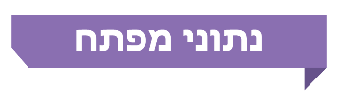

|  |  |  |  |  |  |  |  |
| --- | --- | --- | --- | --- | --- | --- | --- |
| **2,356,000** |  | **5.17%** | |  | **628.7** |  | **כ-90,000** |
| מספר התלמידים במערכת החינוך בישראל (בני 3 **–** 18) בשנת התש"ף |  | שיעור תלמידי התיכון שלא היו רשומים למוסדות חינוך בשנת 2018 בישראל, בהשוואה ל-7.65% במדינות ה-OECD | |  | מספר משרות הקב"ס שבתקן בישראל בשנת התש"ף, מהן מאוישות 622 משרות |  | סך התלמידים במערכת החינוך בישראל המטופלים על ידי קב"סים בשנת התשפ"א |
| **100** |  | **114 - 169** | |  | **12** |  | **1.7% ו-2.2%** |
| מספר המטופלים הרצוי למשרת קב"ס על פי עמדת משרד החינוך |  | | מספר התלמידים הממוצע שבטיפול קב"ס בארבע מתוך 11 הרשויות המקומיות שנבדקו |  | מספר הרשויות המקומיות שמשרד החינוך לא הקצה בתקניהן משרות קב"ס בשנת התשפ"א |  | שיעור הנשירה במועצה האזורית אל-קסום ובעיריית בני ברק בהתאמה בשנת התש"ף, בהשוואה  ל-0.5% הממוצע הארצי |

פעולות הביקורת

משרד מבקר המדינה בדק בחודשים מאי **–** נובמבר 2021 היבטים הנוגעים לפעילות הרשויות המקומיות לאיתור תלמידים נושרים ממוסדות חינוך, למניעת הנשירה ולטיפול בה, ובהם הגורמים המטפלים באיתור ובמניעת נשירה, מענים עיקריים לנושרים ואמצעי הפיקוח והבקרה המשמשים את עבודת קציני הביקור הסדיר. היבטים אלו נבחנו גם בחברה החרדית ובחברה הבדואית בדרום הארץ.

הבדיקה נעשתה ב-11 רשויות מקומיות **(העיריות בני ברק, לוד, נס ציונה, נצרת וקריית שמונה; המועצות המקומיות כפר מנדא, רכסים ושלומי; המועצות האזוריות אל-קסום, מטה יהודה ומנשה)**[1]. בדיקות השלמה נעשו באגף א' לחינוך ילדים ונוער בסיכון שבמשרד החינוך ובמחוזות המשרד, וכן במשרד הכלכלה והתעשייה, זרוע העבודה, המחלקה להכשרה מקצועית ופיתוח כוח אדם.

ממצאים שליליים

תמונת המצב העולה מן הביקורת

**גורמי הפיקוח על הביקור הסדיר –** עד מועד סיום הביקורת משרד החינוך לא סיים להגדיר בתיק תלמיד של המשרד את מאפייני התלמידים שבנשירה סמויה.

**תקנים למשרות קב"ס –** אף שמספרם הכולל של התלמידים במערכות החינוך גדל משנת הלימודים התשע"ו לשנת הלימודים התש"ף בכ-8%, מספר משרות הקב"סים שבתקני הרשויות עלה בכ-0.8%.עוד עלה כי בארבע מהרשויות המקומיות שנבדקו ממוצע התלמידים המטופלים לקב"ס עולה על 100 מטופלים –הממוצע הרצוי (**בלוד** 8 משרות קב"ס, וממוצע מטופלים לקב"ס 169; **במטה יהודה** 4 משרות קב"ס, וממוצע מטופלים לקב"ס 114; **במנשה** 3.25 משרות קב"ס, וממוצע מטופלים לקב"ס 167; **וברכסים** קב"ס אחד המטפל ב-126 תלמידים).

**ועדות התמדה –** בעיריות **נצרת וקריית שמונה** הועברו תלמידים המטופלים על ידי קב"סים ללמוד במסגרות חוץ בית-ספריות, בלא שהעברתם נידונה בוועדת ההתמדה, שמטרתה לסייע למוסדות החינוך לטפל בתלמידים המצויים בתהליך נשירה. עוד עלה כי במועצה האזורית **אל-קסום** ובמועצה המקומית **רכסים** לא התקיימו ועדות התמדה; במועצה המקומית **כפר** **מנדא** ועדת התמדה כונסה כדין בשנים 2019 ו-2021 אך לא כונסה בשנת 2020, ובעיריית **קריית שמונה** הוועדה כונסה כנדרש בשנת 2019, בשנת 2020 כונסה רק פעם אחת, ובשנת 2021 לא כונסה; בעיריית **בני ברק** התקיימו ועדות התמדה רק בחלק ממוסדות החינוך שבתחום העירייה.

**פעילות הקב"סים ברשויות מהמגזר החרדי והבדואי** **–** בעיריית **בני ברק**, במועצה המקומית **רכסים ו**במועצה האזורית **אל-קסום** נשירת התלמידים ממוסדות החינוך בשנת התש"ף הייתה 2.2%, 0.6%, 1.7% בהתאמה. בחלק ממוסדות החינוך בתחומי שיפוטן של שלוש הרשויות לא משתפים את הקב"סים בצוות הבין-מקצועי שלהם וגם אין מביאים לידיעתם את פרטי התלמידים המתאפיינים בריבוי היעדרויות לא מוצדקות ובבעיות בביקור הסדיר.

**איתור תלמידים שבסכנת נשירה –** הקב"סים פועלים באופן תגובתי (ריאקטיבי) – הם נסמכים על דיווח מטעם צוותי מוסדות החינוך בדבר תלמידים שאינם מגיעים באופן סדיר לבית הספר ו/או כאלו המגלים סימנים של נשירה סמויה. הקב"סים בעיריות **בני ברק, לוד ונס ציונה**, במועצות המקומיות **כפר מנדא, רכסים ושלומי** ובמועצות האזוריות **אל-קסום, מטה יהודה ומנשה** אינם עורכים סיורים יזומים לאיתור תלמידים, למעט אלה הנערכים בדרכם אל מוסדות החינוך או בחצרות מוסדות החינוך, ואינם פועלים באופן יזום לאתר בני נוער שבסכנת נשירה גם בזירות שהם נמצאים בהן – רחובות הרשות המקומית והמרשתת (אינטרנט).

**הרשאות כניסה לקב"סנט למנהלי אגפי החינוך –** משרד החינוך לא מאפשר למנהלי מחלקות החינוך לקבל הרשאות לעיין במידע הקיים במערכת הקב"סנט, על אף שהם אלו המקבלים את הדיווחים ממנהלי בתי הספר על ביקור בלתי סדיר ועל נושרים לסוגיהם, מעורבים ומשתתפים באופן פעיל במציאת פתרונות מתאימים לתלמידים הנתונים בסכנת נשירה.

**מערכת הקב"סנט** **–** אף שבמרבית בתי הספר בכלל הרשויות המקומיות בארץ נוכחות התלמידים בשיעורים מתנהלת באמצעות מערכות ממוחשבות שמשרד החינוך מאשר, והן כוללות, בין היתר, רישום נוכחות של תלמידים, אין בתוכנת הקב"סנט ממשקים ישירים למערכות אלה. עוד עלה כי משרד החינוך לא הטמיע מערכת מחשוב חדשה ולא ביצע את השיפורים הנדרשים במערכת הקיימת, על אף תקלות חוזרות ונשנות שפוגעות ביכולת הקב"סים לתעד את השתלשלות הטיפול בתלמידים.

**עדכניות המידע המשתקף ו"סגירת תיקים" בקב"סנט** **–** בעיריית **נצרת**, במועצות המקומיות **רכסים ושלומי** ובמועצות האזוריות **אל-קסום, מטה יהודה ומנשה**, לא נרשמו פעולות התערבות או דיווח על מצב התלמיד, במשך יותר מחצי שנה ואף יותר משנה ב-10% ומעלה מהתיקים.עוד נמצא כי ב-50% מהתיקים שנדגמו ברשויות המקומיות **מטה יהודה, נצרת, מנשה, אל-קסום ובני ברק** הדיווחים אינם ברורים ואינם מאפשרים להבין את תמונת המצב באשר לתלמיד.

**ממשקים ושיתופי פעולה בין אגפי החינוך והרווחה –** ברשויות המקומיות שנבדקו מתקיימים שיתופי פעולה והחלפת מידע על תלמידים הנמצאים בנשירה סמויה או גלויה, אך אלו אינם מוסדרים בהנחיות של משרדי החינוך והרווחה, אינם מעוגנים בנהלים ואינם מתועדים.

**תקצוב פעולות מנ"ע (תוכנית למניעת נשירה עכשיו) –** בשנת 2020 משרד החינוך לא העביר תקציב מנ"ע לאף רשות מקומית, עקב אי-אישור תקציב המדינה בשנה זו, הגם שבשנת 2020 עלה צורך מוגבר בהתמודדות עם נשירה בצל מגיפת הקורונה. בשנת 2021 תוקצבו הרשויות בסכום של 40,000 ש"ח – 100,000 ש"ח לרשות, אך לא הוקצה תקציב לעיריית בני ברק.

**מוסדות ההכשרה המקצועית של משרד הכלכלה והתעשייה** **–** בשנת התש"ף היה שיעור הנשירה הגלויה הממוצע ממוסדות ההכשרה המקצועית שבאחריות משרד הכלכלה והתעשייה 9.73% (בשלושה בתי הספר הגיע שיעור הנשירה אף ל-20% ויותר, ובארבעה בתי ספר לא הייתה כלל נשירה). נתון זה גבוה יחסית לנשירה ממוסדות טכנולוגיים (מח"טים) שבפיקוח משרד החינוך, ששיעור הנשירה מהם היה 2.6%. הבדיקה העלתה כי בשונה מהמעורבות של הקב"סים בבתי הספר של משרד החינוך, המוסדרים בחוזר מנכ"ל משרד החינוך, ממשקי העבודה עם צוותי החינוך של מוסדות ההכשרה המקצועית אינם מוסדרים רשמית.

ממצאים חיוביים

**ההדרכה והפיתוח המקצועי של הקב"סים –** משרד החינוך הקים מערך פיתוח מקצועי להכשרת קב"סים, הכולל, בין היתר, השתלמויות, הדרכות וימי עיון במגוון תחומי העיסוק שלהם.עלה כי כלל הקב"סים משתתפים במערך הפיתוח המקצועי.

עיקרי המלצות הביקורת

מומלץ כי משרד החינוך יבחן את הפער של כ-7% בין שיעור הגידול במספר התלמידים לשיעור הגידול במספר הקב"סים, בין השנים התשע"ו ל-התש"ף, ואת השפעתו על העומס המוטל על הקב"סים ועל יעילות עבודתם, ובמידת הצורך יפעל להגדיל את מספר משרות הקב"סים בתקנים המיועדים לרשויות המקומיות.

מומלץ כי משרד החינוך יפעל לשדרוג מערכת הקב"סנט ולאפשר הפעלת ממשקים ויצירת דוחות בין מערכות מעקב הנוכחות הממוחשבות בבתי הספר ובין מערכת הקב"סנט, לצורך מעקב יעיל של הקב"סים אחר היעדרות תלמידים משיעורים ואיתור נשירה סמויה.

מומלץ כי הקב"סים ברשויות המקומיות שנבדקו יפעלו באופן יזום לאתר בני נוער שבסכנת נשירה גם בזירות שהם נמצאים בהן – סביבת בית הספר, רחובות העיר והמרשתת (אינטרנט) וכי משרד החינוך יבחן עדכון הנחיות חוזר המנכ"ל ואוגדן הקב"ס בדבר דרכי היישוג (Reaching out), תוך מתן כלים עדכניים, כגון: ניטור רשתות חברתיות בידי הקב"סים.

מומלץ כי משרד החינוך והרשויות המקומיות מהמגזר החרדי (ובהן עיריית **בני ברק** והמועצה המקומית **רכסים**) יגבשו מתודולוגיה ודרכי פעולה לאיתור התלמידים שבסכנת נשירה הלומדים במוסדות החינוך החרדיים ולמתן מענים המתאימים לצרכיהם, ויפעלו להסדרת פעילות הקב"סים וכניסתם לכל מוסדות החינוך הפועלים בתחומי הרשות ובפרט בישיבות (גילים 13 – 18).

מומלץ כי משרד החינוך יגבש במשותף עם הרשויות המקומיות המטפלות באוכלוסייה הבדואית בנגב תוכניות ייעודיות לאיתור הנשירה הסמויה בקרב תלמידי האוכלוסייה הבדואית בנגב ולטיפול בה. כן מומלץ לפעול לאיתור התלמידים שבסכנת נשירה, ותלמידים שאינם רשומים כלל במסגרות חינוך, ולפעול לשלבם במסגרות חינוך מתאימות.

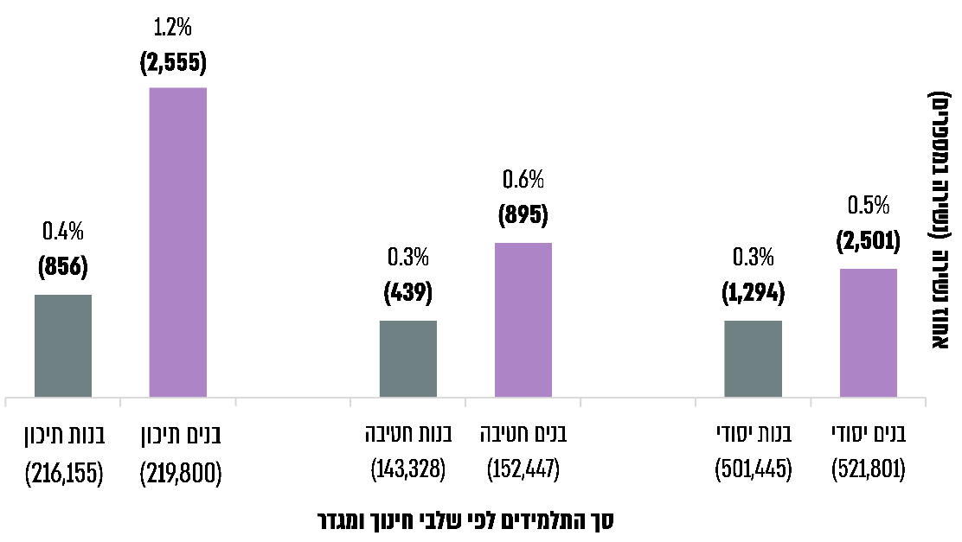על פי נתוני משרד החינוך, בעיבוד משרד מבקר המדינה.

**התפלגות שיעורי נשירת תלמידים ממוסדות חינוך, לפי שלבי חינוך ומגדר, התש"ף**

סיכום

חינוך והשכלה הם זכות השמורה לכל הילדים החיים במדינה ומהווים אבני דרך משמעותיות בחייו של התלמיד. נשירת תלמידים מבתי ספר נחשבת גורם מרכזי ביצירת פערים חברתיים, היא אחת מהתנהגויות הסיכון של ילדים ובני נוער, ויש לה השלכות שליליות הן על מצבם של הנושרים הן על החברה, הכלכלה והתעסוקה. על המדינה מוטלת החובה להנגיש לכל התלמידים מערכות חינוך להבטחת זכויותיהם ללמוד במסגרת המאפשרת לכל אחד מהם מימוש מיטבי של הפוטנציאל האישי שלו, ותוענק להם התמיכה המיטבית שהם זקוקים לה במסגרת בית הספר והקהילה. הנגשה מיטבית, שיפור המענים והשירותים לתלמידים בסכנת נשירה יגדילו את סיכוייהם להשתלב בחברה ולקיים אורח חיים נורמטיבי בהמשך חייהם הבוגרים.

מבוא

אחת התופעות המורכבות שמערכת החינוך מתמודדת עימן, בדומה למערכות חינוך אחרות בעולם, היא נשירה של תלמידים מספסל הלימודים. נשירת תלמידים מהלימודים הפורמליים נחשבת אחד הגורמים המרכזיים המזינים פערים חברתיים ומשמרים אותם. שיעורי הנשירה הם מדד מקובל לבחינת ההצלחה של התלמידים בלימודים ולבחינת ההצלחה של מערכת החינוך להחזיק בתלמידיה[2]. בבסיס ההתייחסות לנשירה מבית הספר עומדת ההכרה בכך שחינוך והשכלה הם אבני דרך משמעותיות בחייו של הפרט. הזכות לחינוך מעוגנת בחוק זכויות התלמיד, התשס"א-2000. בחוק לימוד חובה, התש"ט-1949 (להלן – חוק לימוד חובה), מעוגנת הזכות לחינוך חינם לכל ילד ונער בן 3 עד 17[3]; ובחוק חינוך ממלכתי, התשי"ג-1953, נקבע כי החינוך ניתן מאת המדינה על פי תוכנית הלימודים, ללא זיקה לגוף מפלגתי, עדתי או ארגון אחר מחוץ לממשלה, ובפיקוחו של השר או של מי שהוא הסמיך לכך. הזכות לחינוך מעוגנת גם באמנה הבין-לאומית לזכויות הילד, אמנה שממשלת ישראל אשררה ב-1991. לזכות לחינוך נלווית חובה של המדינה להעמיד לרשות כל ילד וילדה מערכות חינוך שיאפשרו להם למצות זכות זו. בית הספר הוא גורם מרכזי בחייהם של ילדים ובני נוער ומסגרת עיקרית לרכישת כישורים לימודיים ולקיום יחסים חברתיים עם בני גילם. לפיכך, נשירה מבית הספר היא אחת מהתנהגויות הסיכון של ילדים ובני נוער, ויש לה השלכות שליליות הן על מצבם של הנושרים והן על החברה, הכלכלה והתעסוקה.

נשירה מבית הספר היא תופעה מורכבת, והיא מושפעת מגורמים רבים הקשורים בתלמיד, במשפחתו, בסביבתו החברתית-תרבותית ובבית הספר שבו הוא לומד. לתופעה זו מאפיינים רבים, הנעים על רצף שבין נוכחות פסיבית בכיתה, דרך מעורבות נמוכה בלימודים וקשיי הסתגלות ועד ניתוק פיזי ממוסד החינוך. משום כך קשה מאוד לעוסקים בה להגדירה באופן אחיד ומוסכם[4].

נוכחות סדירה ורצופה של התלמידים בבית הספר והשתלבותם בהוויה הלימודית, החינוכית והחברתית (להלן – ביקור סדיר) הן תנאי בסיסי לתפקוד תקין בבית הספר ולהצלחה בלימודים[5]. חובת הביקור במוסד חינוך מוּכר, נועדה להבטיח כי התלמידים ילמדו לימודים לפי תוכניות היסוד, אשר נועדו לפתח אצל התלמידים ידע בסיסי, השכלה, מיומנויות למידה, כישורי חיים וערכי חיים משותפים.

מאז התפרצות מגיפת הקורונה בסוף 2019 מדינות העולם ובכללן ישראל סגרו את בתי הספר באופן חלקי או מלא בהתאם למצב התחלואה ולהחלטות מקומיות שהתקבלו. חלקן עברו ללמידה מרחוק. למידה מרחוק היא אחת משיטות הלמידה המתקדמות המתרחשת לרוב מחוץ לכותלי בית הספר באמצעות כלי תקשורת שיתופיים שונים או במרחב דיגיטלי אחר[6].

מחקר שנערך ביוזמת משרד החינוך ועסק בנושא הפערים שיצר משבר הקורונה בקרב תלמידי מערכת החינוך הישראלית[7] הצביע על כך שמשבר הקורונה החריף את הפערים בין תלמידים מאוכלוסיות שונות בנוגע לנשירה הסמויה והגלויה.

ההשלכות השליליות של תופעת נשירת תלמידים על החברה בישראל וחשיבות הטיפול בה היו נהירות לקברניטים במדינה עוד בשנות השבעים של המאה העשרים. כך, לדוגמה, צוטט שר החינוך דאז, יגאל אלון, בשנת 1973: "מיותר לציין שבין הנושרים של היום מצויים העבריינים של המחר... בעיית הנשירה היא אולי אחת הבעיות המכאיבות ביותר במערכת החינוך הישראלית. בהשוואה למערכות חינוך אחרות אין אחוזי הנשירה בארצנו גבוהים, להיפך. אף על פי כן, אסור לנו להניח לסטטיסטיקה לנחם אותנו שכן המדובר בדיני נפשות ובנפשה של החברה בישראל"[8].

מתוקף חוק לימוד חובה ותקנותיו הוקמה במשרד החינוך מחלקה לביקור סדיר ולמניעת נשירה[9] (להלן - המחלקה לביקור סדיר במשרד בחינוך). המחלקה פועלת לוודא שלכל התלמידים תימצא מסגרת מתאימה ותוענק להם התמיכה המיטבית שהם זקוקים לה במסגרת בית הספר והקהילה, לשמירה על ההמשכיות, ההתמדה והרצף בלימודים.

השוואה בין-לאומית

היעדרות מבית הספר ונשירת תלמידים הן תופעות נרחבות בעולם כולו, ושיעוריהן גבוהים במיוחד באזורים מתפתחים, כמו דרום הסהרה וצפון אפריקה, וכן במערב אסיה ובדרומה[10]. השיעור העולמי הממוצע של נושרים מקרב כלל הילדים ובני הנוער הוא 17.1%, אך בקרב בני נוער בגילי התיכון שיעורם יותר מכפול מכך (35.2%). באירופה ובצפון אמריקה שיעור הנושרים הכללי (בגילי יסודי, חטיבת ביניים ותיכון) הוא 2.9%[11]. בארצות הברית שיעור הנושרים – 6.1%, ושיעור ההיעדרות הכרונית (15 ימים ויותר בשנה) הוא 16%. התרשים שלהלן מציג את שיעור הילדים שאינם לומדים[12] בגילי בית הספר היסודי בעולם בשנת 2018:

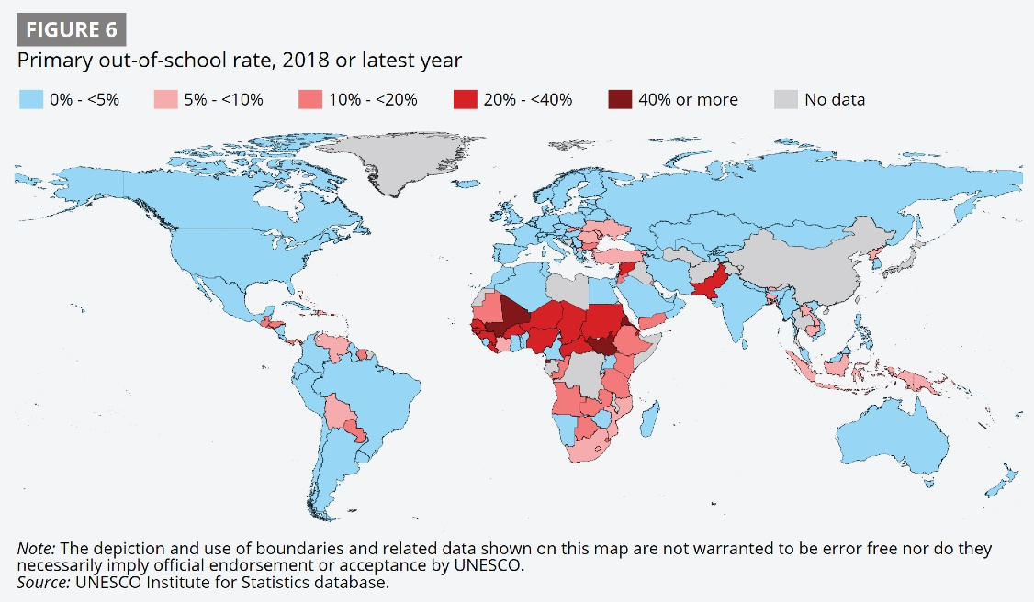תרשים 1: ילדים שאינם לומדים בגילי בית הספר היסודי בעולם,  
2018 (באחוזים)

המקור: UNESCO Institute for Statistics Database.

מהתרשים עולה כי שיעורי הלא-לומדים הגבוהים ביותר בעולם בגילי בית הספר היסודי נמצאים במדינות אפריקה שמדרום לסהרה: דרום סודן (62%), גינאה המשוונית (55%), אריתראה (47%) ומאלי (41%)[13].

ההכרה בחשיבותם של חינוך והכשרה מקצועית[14] כמפתח להתפתחות אישית ולשגשוג חברתי וכלכלי הביאה להגדרת יעדים בין-לאומיים לצמצום נשירה. ועידת האו"ם לזכויות הילד[15] מכירה בזכות היסוד לחינוך ומדגישה את הצורך של כל ילד וילדה לרכוש ולפתח מיומנויות למידה למען רווחתם הנפשית בעתיד. בשנת 2015 הגדיר ארגון החינוך, המדע והתרבות של האו"ם (UNESCO) כמטרה להבטיח חינוך איכותי, צודק ומלא ולקדם הזדמנויות למידה לאורך כל החיים עבור כלל ילדי העולם[16]. על אף הירידה בשיעור הנשירה בעשור האחרון, הטיפול בתופעה נותר בגדר אתגר, ולפיכך קבע האיחוד האירופי בשנת 2021 יעד – צמצום שיעור הנשירה הממוצע במדינות האיחוד לתשעה אחוזים עד שנת 2030[17].

על פי דיווחי קרן החירום הבין-לאומית של האו"ם לילדים (UNICEF)[18], כ-258 מיליון ילדים ובני נוער, שהם כשישית מאוכלוסיית העולם בגילי גן עד תיכון, היו מחוץ למסגרות חינוך פורמליות בשנת 2018. סיבות אפשריות לכך הן עוני, היעדר גישה ללימודים בגיל מוקדם יותר, היעדר חובה ללמוד בחלק מגילים אלו והעדפת עבודה על פני המשך לימודים[19].

התרשים הבא מציג את מגמת הירידה במספר הילדים שאינם לומדים בעולם בשנים 2000 עד 2018:

תרשים 2: מספר הילדים שאינם לומדים בעולם, לפי קבוצת גיל ומגדר, 2018 – 2020

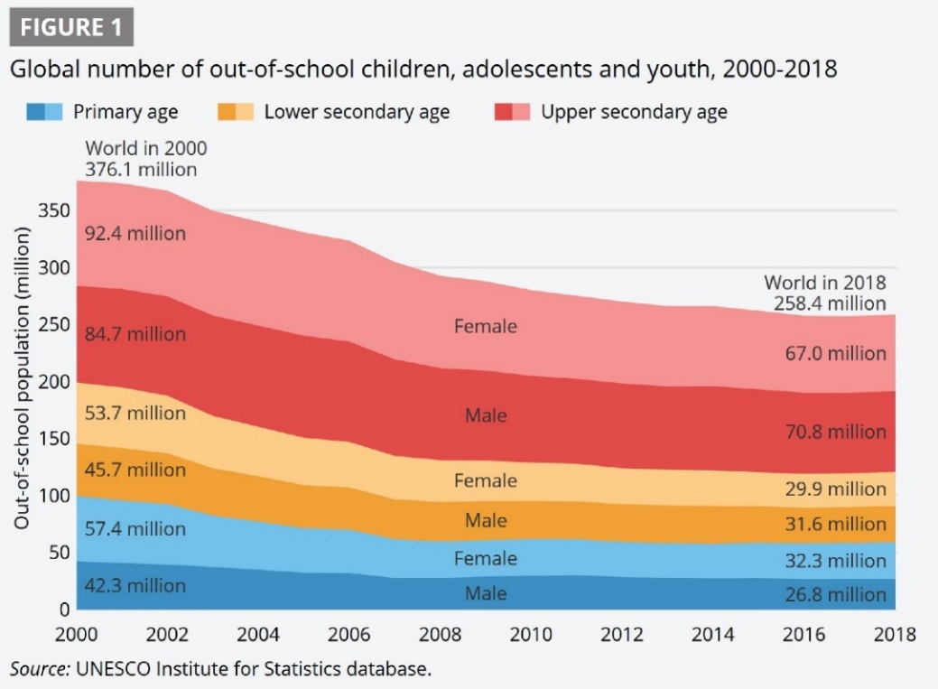

המקור: UNESCO Institute for Statistics Database.

מהתרשים עולה כי מתחילת שנת 2000 חלה ירידה עקבית במספר הילדים ובני הנוער בעולם שאינם לומדים, מכ-376 מיליון בשנת 2000 לכ-258 מיליון בשנת 2018.

עוד עולה כי הפער בין בנים לבנות ב-15 השנים האחרונות הצטמצם: בשנת 2000 היה שיעורן של בנות מחוץ למסגרות חינוך בעולם גבוה מזה של בנים ונע מכ-9% בקרב התלמידים בגילי תיכון לכ-36% בקרב תלמידים בגילי יסודי; בשנת 2018 המגמה התהפכה בגילי חטיבת הביניים והתיכון – שיעור הנשירה של הבנות היה נמוך בכל אחת מקבוצות גיל אלו בכ-5.5% ביחס לבנים, ואילו בגילי בית הספר היסודי הצטמצם הפער מכ-36% בשנת 2000 לכ-21% בשנת 2018.

לאי-השתתפות בלימודים השלכות נרחבות על היבטי חיים מרכזיים, בהם תעסוקה ופרנסה, עבריינות ומצב בריאותי[20]. כדי להצליח כאזרחים במדינות מפותחות וכדי להתמודד עם שינויים עתידיים בחברה, בכלכלה ובשוק העבודה יש צורך בידע, בכישורים ובמיומנויות מתאימים. אנשים שנשרו מן הלימודים עלולים להתקשות למצוא עבודה, בין אם בשל היעדר מיומנויות או עקב רתיעה מצד מעסיקים להעסיק עובדים שהשכלתם מוגבלת. התרשים שלהלן מציג נתונים על שיעורי אבטלה בקרב נושרים בארצות הברית בהשוואה לבוגרי תיכון.

תרשים 3: האבטלה בקרב בוגרי תיכון ונושרים בארצות הברית, 2000 – 2020 (באחוזים)

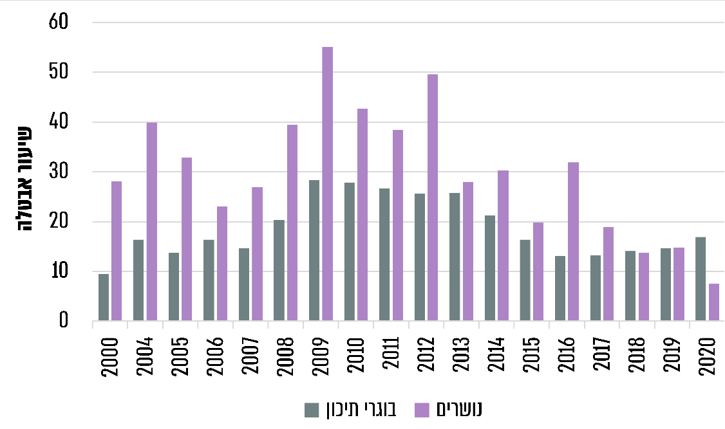

על פי נתוני Bureau of Labour Statistics, Statista 2021, בעיבוד משרד מבקר המדינה.

מהתרשים עולה כי משנת 2000 עד שנת 2017 היו שיעורי האבטלה בארצות הברית בגילים 16 – 24 גבוהים במידה ניכרת ובאופן עקבי בקרב נושרים בהשוואה לבוגרי תיכון. אף על פי כן, בשנים 2018 – 2019 לא ניכר הבדל בשיעור האבטלה בין נושרים לבוגרים, ואילו בשנת 2020 שיעור האבטלה בקרב בוגרי תיכון גדל בהשוואה לנושרים (ייתכן שאפשר לייחס את שינוי המגמה להשפעות מגיפת הקורונה).

בשנת 2020 פרסם הארגון OECD נתוני השוואה בין 38 מדינות, לרבות מדינת ישראל, בשיעור בני הנוער בגילי תיכון שלא היו רשומים במוסדות חינוך בשנת 2018[21]. להלן נתוני ההשוואה.

תרשים 4: ילדים שלא היו רשומים למוסדות חינוך, לפי שלבי חינוך, בישראל ובמדינות ה-OECD, 2018 (באחוזים)

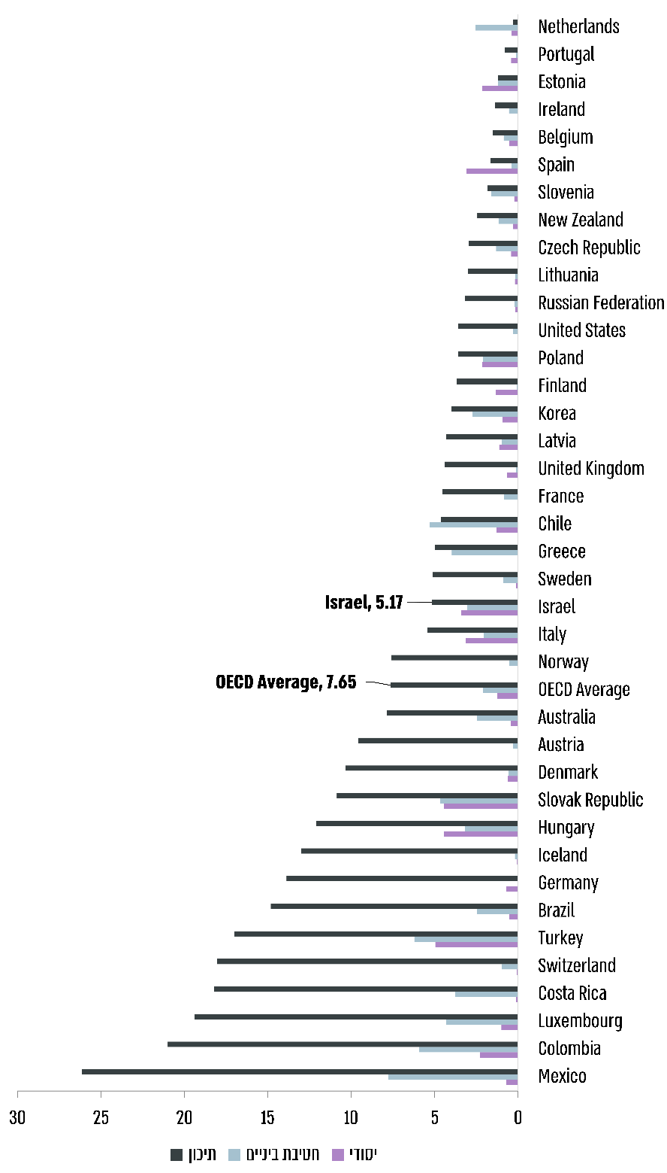

על פי נתוני OECD – Education at a Glance, 2020, בעיבוד משרד מבקר המדינה.

מהתרשים עולה כי שיעור הילדים בגילי תיכון שלא היו רשומים למוסדות חינוך בישראל בשנת 2018 היה נמוך בהשוואה לממוצע מדינות האיחוד האירופי – 5.17% לעומת 7.65%, בהתאמה. ישראל נמצאת במקום ה-17 במדד זה מתוך 38 המדינות שנבדקו. עם זאת, בגילי בית הספר היסודי וחטיבת הביניים ישראל מדורגת גבוה יותר במדד הנשירה (מקומות רביעי ועשירי, בהתאמה); שיעור הילדים בגילים אלה שלא היו רשומים למוסדות חינוך בישראל בשנת 2018 היה גבוה בהשוואה לממוצע מדינות האיחוד האירופי – 3.4% בגילי יסודי ו-3.03% בגילי חטיבת הביניים לעומת 1.23% ו-2.09% באיחוד האירופי, בהתאמה.

פעולות הביקורת

משרד מבקר המדינה בדק בחודשים מאי – נובמבר 2021 (להלן – תקופת הביקורת) היבטים הנוגעים לפעילות הרשויות המקומיות לאיתור תלמידים נושרים ממוסדות חינוך, למניעת הנשירה ולטיפול בה, ובהם הגורמים המטפלים באיתור ובמניעת נשירה; מענים עיקריים לנושרים ואמצעי הפיקוח והבקרה המשמשים את עבודת קציני הביקור הסדיר. נוסף על כך נבחנו היבטים אלו בחברה הבדואית בדרום הארץ ובחברה החרדית.

הבדיקה נעשתה ב-11 רשויות מקומיות[22] שנבחרו תוך מתן ביטוי לפרמטרים הללו: המחוזות המינהליים כשהרשויות ממוקמות בהם; מעמדן המוניציפלי; האשכול החברתי-כלכלי שהן משויכות אליו; מדד הפריפריאליות שלהן; המגזר שהן משויכות אליו; המגזר שרוב תושביהן משתייכים אליו ומספר התושבים המתגוררים בהן. בדיקות השלמה נעשו באגף א' לחינוך ילדים ונוער בסיכון שבמשרד החינוך ובמחוזות המשרד, וכן במשרד הכלכלה והתעשייה, זרוע העבודה, המחלקה להכשרה מקצועית ופיתוח כוח אדם.

משרד מבקר המדינה פרסם בשנת 2021 דוח מיוחד על התמודדות מדינת ישראל עם משבר הקורונה, במסגרתו נבחנו השפעת ההוראה והלמידה מרחוק בתקופת הקורונה, על הנשירה הסמויה והגלויה[23], ועל כן במסגרת ביקורת זו לא נבחן היבט זה.

רקע נורמטיבי

ביקור סדיר של תלמידים במוסדות חינוך

על פי חוק לימוד חובה, רשות מקומית היא "רשות חינוך מקומית" בתחום שיפוטה. בחוק נקבע כי לימוד חובה: "לימוד המיועד לילדים ולנערים והניתן בחמש עשרה שנות לימוד, מהן שלוש בגן-ילדים בגיל 3 עד 5 ועד בכלל ושתים עשרה שנות לימוד, בכיתות א' עד י"ב, לילדים ולנערים". בסעיף 4 (א) נקבע: "הורים של ילד בגיל לימוד חובה, או של נער בגיל לימוד חובה חייבים, כל אחד מהם, לדאוג לכך שהילד או הנער ילמד באופן סדיר במוסד חינוך מוכר".

בסעיף 4 לחוק לימוד חובה נקבע כי הפרת חובת לימוד סדיר של ילד או נער עד גיל 15 היא עבירה פלילית של ההורים, ועונשה מאסר או קנס אלא אם הוכיח ההורה מעל כל ספק סביר שעשה כמיטב יכולתו כדי שהילד או הנער ילמד. הורה לא יועמד לדין בעניין זה אלא לאחר שנשלחה לו הודעה בדואר רשום שהילד לא למד ולפני שעברו שבעה ימים ממשלוח ההודעה. בין היתר נקבע בחוק כי בית משפט הדן בעבירה כאמור ישמע את חוות דעתו של עובד סוציאלי או את קצין ביקור סדיר של הרשות המקומית ובמידת האפשר את חוות דעתו של היועץ הפסיכולוגי העובד בבית הספר שבו לומד הילד. לעניין זה הוגדר בחוק "קצין ביקור סדיר" – עובד המדינה או עובד רשות מקומית ששר החינוך והתרבות הסמיכו לעניין זה (להלן – קב"ס).

תקנות לימוד חובה (כללי דיווח של מנהל מוסד חינוך), התשס"ה-2004 (להלן – תקנות דיווח של מוסד חינוך), מפרטות את אופן הדיווח ומועדי הדיווח על לימוד בלתי סדיר, על היעדר רישום לשנת הלימודים הקרובה ועל אי-הגעה ללימודים. כמו כן הוגדרו בתקנות הגורמים במשרד החינוך[24] האמונים על קיום הוראות חוק לימוד חובה ותקנותיו בדבר ביקור סדיר במוסד חינוך ופורטו בהן כללי הדיווח על לימוד בלתי סדיר של תלמידים[25].

במרץ 2017 פרסם מנכ"ל משרד החינוך את חוזר המנכ"ל "מביקור סדיר למניעת נשירה" (להלן – חוזר מנכ"ל משרד החינוך) המפרט את ההנחיות, ההליכים והפעולות שעל בעלי התפקידים השונים במשרד החינוך, במוסדות החינוך וברשויות החינוך המקומיות לנקוט כדי ליישם את מדיניות משרד החינוך בנוגע לעקרונות ההמשכיות, הרצף, ההתמדה וביסוס ההישגים, מדיניות שנועדה להבטיח את הביקור הסדיר במוסדות החינוך בכל שלבי החינוך ולמנוע נשירה של תלמידים ממערכת החינוך. חוזר המנכ"ל מגדיר את בעלי התפקידים ברשויות המקומיות, מנהל מחלקת החינוך – כהגדרתו בחוק הרשויות המקומיות (מנהל מחלקה לחינוך), התשס"א-2001, וקצין ביקור סדיר – "אדם שהוסמך על ידי שר החינוך ברשומות להיות קצין ביקור סדיר לצורך קיום חוק לימוד חובה".

בשנת 2019 פרסמה המחלקה לביקור סדיר במשרד החינוך קובץ אינטרנט, ובו מכלול החוקים, התקנות והנהלים הקשורים לעבודת הקב"ס (להלן – אוגדן לקב"ס).

גורמי הפיקוח על הביקור הסדיר

הרשויות המקומיות מעסיקות את הקב"סים כעובדי אגף החינוך ומשרד החינוך מנחה אותם מבחינה מקצועית ומתקצב את עבודתם (ראו גם להלן בפרק "משרת קב"ס – תנאי סף, הקצאה ואיוש"). באוגדן תיאורי תפקידים של עובדי הרשויות המקומיות שמשרד הפנים מפרסם (להלן – אוגדן תיאורי תפקידים)[26] נקבע כי מבחינה מינהלתית, הקב"ס כפוף למנהל יחידת החינוך ברשות המקומית, ומבחינה פדגוגית הוא כפוף למפקח על הביקור הסדיר במחוז משרד החינוך.

בסעיף 5.2 לחוזר המנכ"ל נקבע כי על מנהל מחלקת החינוך ברשות המקומית להקצות "קצין ביקור סדיר לכל מוסד חינוכי שבתחום שיפוטה של רשות החינוך המקומית" ולהודיע על כך למנהל מוסד החינוך לקראת תחילתה של כל שנת לימודים.

חוזר המנכ"ל מבחין בין שני מצבים של ביקור בלתי סדיר במוסד החינוך: נושר (להלן גם: נושר גלוי): תלמיד שהיה רשום במוסד חינוך שבפיקוח המדינה אולם כבר אינו רשום בשום מוסד חינוך כזה או שאינו רשום ואינו לומד בתוכנית היל"ה (השכלת יסוד לימודי השלמה); נושר סמוי: "תלמיד הרשום ומשובץ במוסד חינוך אך הוא נעדר מלימודיו שבעה ימי לימודים רצופים או נעדר היעדרות לא רצופה המצטברת ל-14 ימים ללא סיבה מוצדקת; או: תלמיד הנעדר מלימודיו לעתים כה תכופות עד שלדעת מנהל מוסד החינוך יש בכך משום הפרעה רצינית ללימודיו ולמרות פעולות להשבתו לפי הוראות חוזר זה לא חזר ללימודיו; או: תלמיד המתאפיין לפחות באחד מאלה: שוטטות בשטח בית הספר ומחוצה לו בשעות הלימודים, נוכחות פיזית בכיתת הלימוד אך ללא תפקוד לימודי, קושי למלא אחר חוקי מוסד החינוך, קשיי הסתגלות וקשיים התנהגותיים, מעורבות נמוכה בלימודים ובפעילויות אחרות בבית הספר. תלמיד שמתקיימים לגביו התנאים לנשירה סמויה הוא תלמיד בסכנת נשירה".

בתקנות דיווח של מוסד חינוך ובחוזר המנכ"ל נקבע, בין היתר, כי על מנהלי מוסדות חינוך לדווח לרשות החינוך המקומית ולמשרד החינוך על ביקור בלתי סדיר במוסד החינוכי.

הקב"סים נדרשים, בין היתר, לעקוב אחר נתוני הדיווח על רישום תלמידים במוסדות החינוך בתחילת שנת הלימודים, לסייע למנהלי מוסדות החינוך ליישם את המדיניות למניעת נשירה, ליצור קשר בין הצוותים החינוכיים לגורמים רלוונטיים ברשות המקומית בדבר תלמידים הנמצאים בסכנת נשירה, לקיים קשר עם הורים ועם תלמידים לפי הצורך ולהנחות ולסייע בגיבוש תוכניות להכלה ולהשתלבות[27] של תלמידים במוסדות חינוך ולמניעת נשירה.

על פי נתוני משרד החינוך, בשנת הלימודים התש"ף[28] למדו בכיתות א'-י"ב 1,754,686 תלמידים[29], והשיעור הממוצע של הנשירה הגלויה ממערכת החינוך היה כ-0.5% (8,540 תלמידים). להלן התפלגות שיעורי הנשירה הגלויה[30] ממוסדות החינוך בשנת הלימודים התש"ף לפי שלבי החינוך: יסודי (א'-ו'), חטיבת ביניים (ז'-ט') וחטיבה עליונה (י'-י"ב) ולפי מגדר:

תרשים 5: התפלגות שיעורי נשירת תלמידים ממוסדות חינוך,  
לפי שלבי חינוך ומגדר, התש"ף

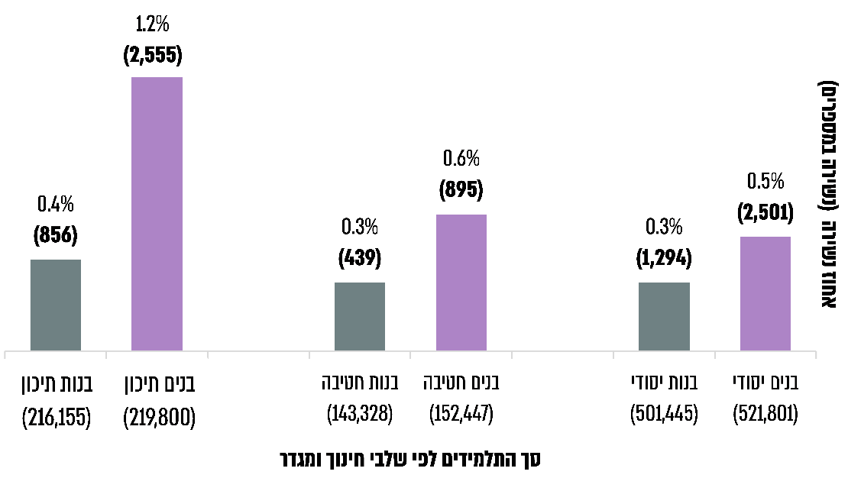

לפי נתוני משרד החינוך, בעיבוד משרד מבקר המדינה.

כפי שעולה מהתרשים, שיעור הנשירה הגלויה הגבוה ביותר הוא בקרב בנים תלמידי התיכון (1.2%), והנשירה בקרב בנים גבוהה יותר מאשר בקרב בנות בכל שכבות הגיל. בגילי תיכון היא פי שלושה בקרב הבנים.

בעוד המונח נשירה גלויה מוגדר וברור, נשירה סמויה, מעצם טבעה, מורכבת וקשה יותר לזיהוי. אף על פי כן, יש כאמור סימנים היכולים לסייע בזיהויה, כמו ריבוי היעדרויות, הישגים לימודיים נמוכים, תחושת ניכור כלפי בית הספר, בעיות התנהגות ובעיות חברתיות בבית הספר[31]. לקב"ס תפקיד חשוב בזיהוי סימני נשירה ובאיתור תלמידים המתמודדים עם קשיים העלולים להביאם לנשירה סמויה.

בדוח שפרסם משרד מבקר המדינה ב-2020 בנושא "הטיפול בנוער בסיכון גבוה"[32] הועלה בין היתר: "בידי משרד החינוך מידע חלקי על היקף תופעת הנושרים הסמויים". בתשובתו מדצמבר 2019 לממצאי הדוח ציין משרד החינוך, בין היתר, כי הוא "פועל להגדרת מאפייני תלמידים בסיכון במערכת תיק תלמיד[33] של המשרד, דבר אשר יאפשר איתור מקיף יותר של תלמידים בסיכון בנשירה סמויה בתוך בתי הספר".

הבדיקה העלתה כי עד מועד סיום הביקורת, בנובמבר 2021, משרד החינוך לא סיים להגדיר בתיק תלמיד של המשרד את מאפייני התלמידים שבנשירה סמויה.

משרד מבקר המדינה ממליץ למשרד החינוך להשלים את ההגדרות הנדרשות ולכלול אותן בתיק תלמיד שהגורמים הרלוונטיים מנהלים. מתכונת סדורה לאיתור תלמידים הנמצאים בסכנת נשירה סמויה בתוך בתי הספר ודיווח עליהם יכולה לסייע להשיבם למסגרת בית-ספרית או למצוא מענה מתאים עבורם במסגרות חלופיות.

משרד החינוך מסר בתשובתו למשרד מבקר המדינה מפברואר 2022 כי הוא מפתח מערכת ממוחשבת לאיתור נושרים סמויים, הנמצאת בשלבי תיקוף.

משרת קב"ס - תנאי סף, הקצאה ואיוש

באוגדן תיאורי תפקידים נקבעו התנאים המקדימים למשרת קב"ס (להלן – תנאי הסף): בעל תואר אקדמי שנרכש במוסד המוכר על ידי המועצה להשכלה גבוהה, תעודת הוראה וותק שבין שלוש לחמש שנים, בהתאם להשכלה שנרכשה[34].

בצו לימוד חובה (שיעור השתתפות של המדינה ושל רשויות החינוך המקומיות בקיום מוסדות חינוך רשמיים לשנת הלימודים התשע"ט), התשע"ט-2018, נקבע שיעור ההשתתפות של המדינה בקיום מוסדות חינוך רשמיים וכן נקבע באילו תחומים היא תשתתף. נקבע כי המדינה תממן 75% מעלות משרותיהם של קציני הביקור הסדיר. כן נקבע כי "שיעור ההשתתפות של רשויות החינוך המקומיות בקיום מוסדות חינוך רשמיים שבתחומן, בכל תחום כמפורט בצו, יהיה ההפרש שבין 100 אחוזים לשיעור ההשתתפות של המשרד [משרד החינוך]".

יוצא אפוא שהשתתפות משרד החינוך בעלות העסקתו של הקב"ס מסתכמת ב-75% מעלות שכרו וכי יתרת התשלום באחריות הרשות המקומית.

להלן נתונים על מספר התלמידים במערכת החינוך בישראל ועל מספר משרות הקב"ס שבתקן ואיושן בשנות הלימוד התשע"ו, התשע"ח והתש"ף:

לוח 1: מספר התלמידים במערכת החינוך בישראל (גילים 3 – 18) ומספר משרות הקב"ס שבתקן ואיושן, התשע"ו, התשע"ח והתש"ף

| **שנת הלימוד** | **מספר תלמידים במערכת החינוך הארצית (באלפים)** | **מספר משרות קב"ס שבתקן** | **מספר משרות קב"ס מאוישות** |
| --- | --- | --- | --- |
| התשע"ו | 2,185 | 623.7 | 545 |
| התשע"ח | 2,277 | 623.7 | 588 |
| התש"ף | 2,356 | 628.7 | 622 |

על פי אתר שקיפות בחינוך ונתוני משרד החינוך, בעיבוד משרד מבקר המדינה.

מהלוח עולה כי מספרם הכולל של התלמידים במערכות החינוך גדל משנת הלימודים התשע"ו לשנת הלימודים התש"ף בכ-8% ומספר משרות הקב"ס שבתקן גדל בכ-0.8%.

משרד מבקר המדינה ממליץ למשרד החינוך לבחון את הפער של כ-7% בין שיעור הגידול במספר התלמידים לשיעור הגידול במספר משרות הקב"סים ואת השפעתו על העומס המוטל על הקב"סים ועל יעילות עבודתם, ובמידת הצורך לפעול להגדיל את מספר משרות הקב"סים.

משרד החינוך מסר בתשובתו למשרד מבקר המדינה כי הוא פועל מול אגף התקציבים במשרד האוצר להגדלת מספר משרות הקב"סים בהתאם לגידול הטבעי באוכלוסייה.

משרד החינוך קבע אמות מידה בדבר מספר המשרות של קציני ביקור סדיר שיוקצו לרשויות המקומיות (להלן – התקן הראוי). מספר המשרות שבתקן מתעדכן מפעם לפעם. על פי אמות המידה שנקבעו בשנת 2018 התקן הראוי לכל רשות מקומית נקבע בהתחשב בכמה מדדים, בהם: מדד טיפוח בית ספרי[35], מספר התלמידים, שיעור הנשירה ממערכת החינוך, שיעור ההתמדה[36], מספר התלמידים שבטיפול המחלקה לביקור סדיר ברשות המקומית ואופן הטיפול בהם (טיפול אינטנסיבי/מעקב שוטף). לפי מדיניות משרד החינוך, קב"ס המועסק במשרה מלאה מטפל בכ-100 תלמידים בנשירה גלויה או סמויה[37] (להלן – מספר המטופלים הרצוי למשרת קב"ס).

על פי נתוני משרד החינוך במערכת החינוך בשנת התשפ"א היו מטופלים על ידי הקב"סים כ-90,000 תלמידים[38].

להלן נתונים על מספר התלמידים, שיעור הנשירה הגלויה, מספר המטופלים אצל קב"ס, משרות הקב"סים שבתקנים ואיושן ברשויות המקומיות שנבדקו בשנת 2020:

לוח 2: מספר תלמידי בתי הספר, שיעורי הנשירה, מטופלים אצל קב"ס, מספר משרות הקב"סים בתקנים ואיושן ברשויות המקומיות שנבדקו

| **שם הרשות המקומית (אשכול חברתי-כלכלי)\*** | **מספר התלמידים המתגוררים ברשות\*\*\*\*** | **שיעור הנשירה הגלויה לשנת 2020** | **מספר התלמידים המטופלים על ידי קב"ס ברשות** | **שיעור התלמידים המטופלים מסך התלמידים המתגוררים ברשות\*\*\*\*\*** | **משרות קב"ס בתקן הרשות המקומית** | | **ממוצע מספר מטופלים למשרת קב"ס מאוישת** |
| --- | --- | --- | --- | --- | --- | --- | --- |
| **הקצאה על ידי משרד החינוך** | **איוש** |
| אל-קסום** (1) | 14,610 | 0.6% | 177 | 1.2% | 3 | 3 | 59 |
| בני ברק*** (2) | 51,168 | 2.2% | 956 | 1.9% | 11.6 | 13.1[39] | 83 |
| כפר מנדא (2) | 5,113 | 1% | 287 | 5.6% | 4 | 4 | 59 |
| לוד (4) | 15,986 | 1.1% | 1,183 | 7.4% | 8 | 7 | 169 |
| מטה יהודה (7) | 12,251 | 0.5% | 458 | 3.7% | 4 | 4 | 114 |
| מנשה (7) | 4,812 | 1.3% | 546 | 11% | 3.25 | 3.25 | 167 |
| נס ציונה (9) | 10,585 | 0.3% | 186 | 1.7% | 2.5 | 2.5 | 74 |
| נצרת (3) | 15,880 | 0.3% | 768 | 4.8% | 8.5 | 7.5 | 102 |
| קריית שמונה (5) | 3,856 | 0.4% | 174 | 4.5% | 2 | 2 | 87 |
| רכסים*** (2) | 3,568 | 0.6% | 126 | 3.5% | 1 | 1 | 126 |
| שלומי (4) | 1,359 | 0.1% | 102 | 7.5% | 1 | 1 | 102 |

על פי נתוני משרד החינוך, בעיבוד משרד מבקר המדינה.

* הלמ"ס מדרגת את הרשויות המקומיות בסולם של עשר דרגות, לפי הרמה החברתית-כלכלית של האוכלוסייה. רמה זו נמדדת על פי כמה משתנים, בהם הרכב דמוגרפי, השכלה וחינוך, רמת חיים ותעסוקה. דרגה 1 מייצגת את הרמה הנמוכה ביותר ו-10 את הרמה הגבוהה ביותר.

** בדוח מבקר המדינה על הביקורת בשלטון המקומי (2021) בנושא "העסקת חשבים מלווים ברשויות המקומיות" הועלה, בין היתר, כי יש פער של כ-9,000 תלמידים בין נתוני המועצה ובין נתוני משרד החינוך בנוגע למספר התלמידים המקבלים שירותי חינוך באמצעות המועצה האזורית אל-קסום. ראו גם בפרק על היבטי החברה הבדואית.

*** ראו גם בפרק על החברה החרדית.

**** מספר התלמידים בכיתות א'-יב' המתגוררים ברשות, על פי הנתונים המעודכנים לשנת 2020 שהתפרסמו באתר "שקיפות בחינוך" – אתר המרשתת של משרד החינוך, נדלה בנובמבר 2021.

***** מספר התלמידים המטופלים, על פי נתוני מערכת הקב"סנט מנובמבר 2021.

תרשים 6: ממוצע תלמידים מטופלים לכל קב"ס ברשויות המקומיות שנבדקו בהשוואה לממוצע התלמידים הרצוי על פי עמדת משרד החינוך

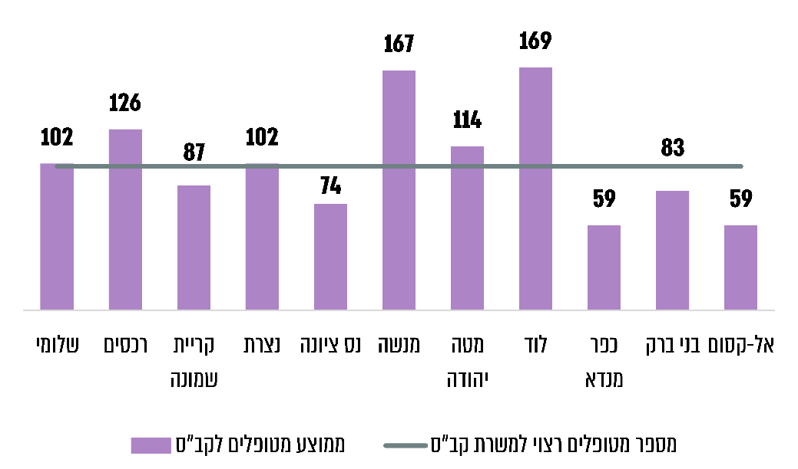

על פי נתוני הקב"סנט מנובמבר 2021, בעיבוד מבקר המדינה.

עלה כי ברשויות המקומיות לוד, מטה יהודה, מנשה, נצרת, רכסים ושלומי ממוצע התלמידים המטופלים לקב"ס עולה על 100 – מספר המטופלים הרצוי למשרת קב"ס.

המועצה האזורית מנשה מסרה בתשובתה למשרד מבקר המדינה מפברואר 2022 כי העומס על הקב"סים גדול, וכי יש לשאוף להפחתת מספרם הממוצע של התלמידים המטופלים בידי כל קב"ס.

המועצה המקומית רכסים מסרה בתשובתה למשרד מבקר המדינה מפברואר 2022 כי למרות פניותיה החוזרות ונשנות למשרד החינוך בבקשה להקצאת משרה נוספת של קב"ס, בהיקף 50% משרה, בקשתה לא אושרה.

משרד החינוך מסר בתשובתו למשרד מבקר המדינה מאפריל 2022 כי לפי הקריטריונים, המועצה המקומית רכסים זכאית לתקן ובו 1.32 משרות של קב"ס, וכי עד מרץ 2022 אוישה בתקן רק משרה מלאה אחת. משרד החינוך הוסיף כי במרץ 2021 המועצה ביקשה להוסיף לתקן חצי משרה נוספת, אך בשל קושי באיוש תקני המטה לא התקבלה הבקשה.

לנוכח פער של 14% עד 69% בין מספר המטופלים הרצוי למשרת קב"ס לבין מספר התלמידים הממוצע המטופלים לכל קב"ס בארבע מתוך 11 הרשויות המקומיות שנבדקו, מומלץ כי משרד החינוך יבחן את אמות המידה להקצאת קב"סים ואת ההקצאה הנדרשת לרשויות בהן ממוצע המטופלים לקב"ס עולה דרך קבע על מספר המטופלים הרצוי למשרת קב"ס (100) כדי להבטיח טיפול מיטבי בתלמידים שבסכנת נשירה.

משרד החינוך מסר בתשובתו למשרד מבקר המדינה כי לנוכח פעילותו מול משרד האוצר הוא מעריך שהגדלת מספר משרות הקב"ס שבתקן במערכת החינוך תקטין את מספרם הממוצע של התלמידים שבהם מטפלים הקב"סים בכלל הרשויות שצוינו בדוח.

עוד עלה כי קב"סית א' בעיריית נצרת סיימה במרץ 2021 את עבודתה, ועד מועד סיום הביקורת (נובמבר 2021) לא איישה העירייה את התפקיד. נמצא כי במועד סיום עבודתה בעירייה היו בטיפולה של הקב"סית 66 תלמידים מארבעה בתי ספר בעיר, ועד מועד סיום שנת הלימודים התשפ"א לא נערכו מעקב וטיפול בעניינם.

מנהלת אגף החינוך בעירייה מסרה לצוות הביקורת כי בתחילת שנת הלימודים התשפ"ב היא העבירה את הטיפול בתלמידי שניים מבתי הספר לקב"סים אחרים בעירייה וכי היא עצמה מטפלת בתלמידי שני בתי הספר האחרים.

משרד מבקר המדינה ממליץ למשרד החינוך להנחות את אגפי החינוך ברשויות המקומיות בדבר העברת הטיפול עם סיום עבודת קב"ס, גם אם באופן זמני, לקב"סים אחרים ברשות. כן מומלץ כי הרשות המקומית תפעל לאיוש משרות קב"ס שהתפנו מבעוד מועד על מנת להימנע ממצב בו תלמידים בסכנת נשירה אינם מטופלים על-ידי קב"ס.

משרד החינוך מסר בתשובתו כי הוא פועל "לזרז ולקדם יציאה למכרזים ולגיוס קב"סים חדשים" וכן פועל מול איגוד מנהלי אגפי החינוך על מנת למצוא שיטה יעילה יותר לגיוס קב"סים. עוד ציין משרד החינוך כי היות שהקב"סים הם עובדי הרשויות המקומיות, על מנהלי אגפי החינוך לפעול לאיוש משרות הקב"ס שבתקן, וכי כל עוד משרות אלה אינן מאויישות, על מנהלי אגפי החינוך לפעול לטיפול בתלמידים הנמצאים בסכנת נשירה.

רשויות מקומיות שאין בתקן שלהן משרת קב"ס

**מנתוני משרד החינוך לשנת הלימודים התשפ"א עולה כי משרד החינוך לא הקצה משרות קב"ס בתקנים של 12 רשויות מקומיות** (גדרות, גן רווה, הר אדר, כפר שמריהו, כפר תבור, להבים, מגדל, סביון, עג'ר, עין קנייא, פסוטה ופקיעין) **ועל כן תפקיד הקב"ס לא אויש בהן.**

משרד החינוך מסר בתשובתו למשרד מבקר המדינה כי לרשויות מקומיות שבתקניהן לא הוקצתה משרת קב"ס הוקצו בעבר משרות קב"ס, ומאחר שהמשרות שהוקצו לא אוישו, הן הוחזרו למטה המשרד.

הבדיקה העלתה כי ברשויות מקומיות שבהן לא אוישה משרת הקב"ס מנהל אגף החינוך ממלא את תפקיד הקב"ס.

משרד החינוך ציין בתשובה נוספת למשרד מבקר המדינה ממרץ 2022 כי ברשויות מקומיות קטנות שדירוגן גבוה במדד סוציו-אקונומי לא מתוקצבת בתקניהן משרת קב"ס. משרד החינוך מסר עוד כי ברשויות המקומיות שלא הוקצו בתקניהן משרות קב"סים, מנהלי מחלקות החינוך מתוקף תפקידם אחראים על מימוש חוק לימוד חובה ברשות המקומית.

נמצא כי בתחילת 2019 עזבה הקב"סית של המועצה המקומית פקיעין את תפקידה, והמועצה לא העסיקה קב"ס במקומה, ולכן משרד החינוך ביטל את המשרה שיועדה להיכלל בתקן המועצה. המועצה המקומית ציינה לפני צוות הביקורת כי מנהל מחלקת החינוך של המועצה ממלא את תפקיד הקב"ס.

המועצה האזורית גדרות מסרה במכתבה מיוני 2021 למשרד מבקר המדינה כי מנהלת מחלקת החינוך של המועצה משמשת גם כקב"סית וכי היא מטפלת בכל נושא הנשירה אל מול מוסדות החינוך והורי התלמידים "כחלק מעבודתה כמנהלת מחלקת חינוך". בתשובתה למשרד מבקר המדינה מפברואר 2022 ציינה המועצה כי לאחר ששבה ופנתה למשרד החינוך, אושר לה בינואר 2022 להעסיק קב"ס בשליש משרה והיא פועלת לאיישו.

המועצה המקומית להבים מסרה במכתבה מיוני 2021 למשרד מבקר המדינה כי מנהלת מחלקת החינוך "בתאום עם משרד החינוך" ממלאת את תפקיד הקב"ס במועצה וכי לכל אירוע ניתן מענה מקצועי בשיתוף עם מפקח הביקור הסדיר במחוז דרום. מתשובת משרד החינוך למשרד מבקר המדינה עולה כי בדצמבר 2021 הוקצה למועצה המקומית להבים משרת קב"ס בהיקף 50% והמשרד ממתין לפרסום מכרז לאיוש המשרה.

המועצה האזורית גן רווה מסרה בתשובתה למשרד מבקר המדינה מפברואר 2022 כי אין לה צורך בהקצאת משרת קב"ס שכן התפקיד מבוצע על ידי מנהלת מחלקת החינוך.

במכתבה מיוני 2021 למשרד מבקר המדינה ציינה המועצה המקומית סביון כי היא פנתה בספטמבר 2019 למשרד החינוך בבקשה להוסיף לתקן שלה משרת קב"ס, וכי באותו מועד השיב משרד החינוך למועצה כי הוא אינו מאשר להוסיף לתקן שלה משרה כאמור, היות והיישוב קטן ונמצא במדד החברתי-כלכלי גבוה, ומספר התלמידים ביישוב קטן ואינו מתאים להיקף חצי משרה של קב"ס. משרד החינוך ציין בתשובתו למועצה המקומית סביון כי היישוב יקבל עזרה והנחיה ככל הנדרש מאת המפקחת על ביקור סדיר במחוז המרכז. המועצה המקומית סביון מסרה בתשובתה למשרד מבקר המדינה כי אם ישתנו הנסיבות ביישוב או משרד החינוך יוסיף לתקן שלה משרת קב"ס, היא תפעל למנות קב"ס במועצה.

המועצה המקומית כפר תבור מסרה במכתבה מיולי 2021 למשרד מבקר המדינה כי מנהלת מחלקת החינוך משמשת בתפקיד קב"ס. עוד נמסר כי בשל גידול האוכלוסייה במועצה המקומית ולאחר בחינה מחודשת של הנושא במטרה לתת מענה "מיטבי ומותאם", המועצה תפנה למשרד החינוך בבקשה להוסיף לתקן שלה משרת קב"ס בהיקף 50%. בתשובתה מפברואר 2022 למשרד מבקר המדינה מסרה המועצה המקומית כי לאחר העברת תקציבה לשנת 2022, בכוונתה לפנות בהקדם למשרד החינוך לצורך הקצאת משרת קב"ס בהיקף 50%.

מומלץ כי משרד החינוך יבחן את ההשלכות האפשריות של היעדר קב"ס מקצועי ומיומן הן על הטיפול בנשירה והן על עומס העבודה המוטל על מנהל מחלקת החינוך שעה שהוא נדרש למלא גם את תפקיד הקב"ס. עוד מומלץ כי משרד החינוך יבחן מתן האפשרות לאיוש קב"ס משותף לרשויות קטנות וסמוכות.

משרד החינוך מסר בתשובתו למשרד מבקר המדינה כי הוא ער להשפעות של היעדר קב"ס מקצועי על הטיפול בנשירה, וכי הוא פועל למילוי משרת הקב"ס בכלל הרשויות, ו"מאפשר איוש קב"ס משותף לרשויות קטנות וסמוכות".

ההדרכה והפיתוח המקצועי של הקב"סים

המחלקה לביקור סדיר במשרד החינוך אמונה על הפיתוח המקצועי וההכשרה של הקב"סים, על העצמתם ועל טיפוח מעמדם המקצועי. מטרות הפיתוח המקצועי הן גיבוש תפיסה אחידה לתפקיד הקב"ס ובניית מאגר מקצועי המייצר ידע ושפה משותפים; רכישת ידע ומיומנויות לעבודה עם תלמידים, הורים, צוותים חינוכיים בבית הספר ושותפי תפקיד אחרים ברשות המקומית ובקהילה, פיתוח כישורים לעבודה פרטנית, קבוצתית, קהילתית ומערכתית. עוד הוא נועד לתת לקב"סים כלים רלוונטיים ומעשיים מתחומי דעת רלוונטיים, לרבות משפטים, סוציולוגיה ופסיכולוגיה.

מערך הפיתוח המקצועי של המחלקה לביקור סדיר במשרד החינוך מארגן השתלמויות, ימי עיון וימי למידה, ומקיימם במחוזות משרד החינוך. קציני הביקור הסדיר נדרשים להשתתף באופן שוטף בהכשרות ובהשתלמויות, לרבות קורס אוריינטציה אקדמי שאורכו 120 שעות שנתיות, והוא כולל את תחומי עיסוקיו הרבים של הקב"ס. נוסף על כך, המערך נותן הדרכה שוטפת לקב"סים במחוזות משרד החינוך באמצעות מנחי הביקור הסדיר, וכן ימי עיון מחוזיים ומשרדיים והשתלמויות במגוון נושאים, כגון גישור, הדרכת הורים והנחיית קבוצות.

צוות הביקורת שוחח עם הקב"סים בכל הרשויות המקומיות שנבדקו, ועלה כי בשנים האחרונות חל שיפור ניכר בהיקף ההשתלמויות וההדרכות הניתנות להם מעבר להכשרה הבסיסית שכל קב"ס משתתף בה בתחילת דרכו, וכן במגוון המוצע.

להלן דוגמאות להכשרות נוספות שקב"סים השתתפו בהן (לפי בחירתם) בשנים 2018 – 2021 ברשויות שנבדקו: כלים אימוניים בעבודת הקב"ס; פדגוגיה טיפולית; הנחיות הורים לנוער בסיכון; השתלמות בגישור; השתלמות בנושא טיפול קוגניטיבי-התנהגותי בעצימות נמוכה; הנחיית קבוצות.

עלה כי כלל הקב"סים ברשויות המקומיות שנבדקו משתתפים במערך הפיתוח המקצועי שהקים משרד החינוך עבורם.

משרד מבקר המדינה מציין לחיוב את מערך הפיתוח המקצועי שהקים משרד החינוך להכשרת הקב"סים, הכולל, בין היתר, השתלמויות, הדרכות וימי עיון במגוון תחומי העיסוק שלהם.

פעולות הקב"ס לאיתור תלמידים נושרים ולמניעת הנשירה

פעילות הקב"ס ברמת הרשות המקומית

הקב"סים ברשויות המקומיות פועלים בכמה מישורים: כנציגי הרשות המקומית ומשרד החינוך מול גורמי חינוך בבית הספר; כנציגי חוק לימוד חובה וכיועצים ומדריכים מול התלמיד ומשפחתו; כמנחים מקצועיים ויוזמי שילוב מחדש של נושרים מול בית הספר והקהילה, וכן כמתאמים בין מערכות הטיפול.

1. הרישום למוסדות החינוך ואיתור התלמידים שאינם רשומים בהם

בתקנות לימוד חובה וחינוך ממלכתי (רישום), התשי"ט-1959, נקבעו סדרי הרישום למוסדות החינוך ומועדיהם. על פי תקנות אלה, מנהל המחלקה לחינוך הוא רשם ראשי ברשות חינוך מקומית, והוא הממונה על ארגון הרישום וביצועו בתחום שיפוטה של רשות החינוך המקומית. ארגון הרישום וביצועו נעשים באמצעות מצבת תלמידים רשותית[40] – מערכת ממוחשבת המתנהלת במשרד החינוך, ובה בתי הספר מדווחים על נתוני התלמידים הלומדים בהם. בהתבסס על נתונים אלה מפעיל משרד החינוך את מערכותיו הפנימיות והחיצוניות ואף קובע לפיהם תקציבים ומקצה תקנים. ​עדכון במצבת התלמידים נעשה באופן שוטף לאורך כל שנת הלימודים.

בתקנות דיווח של מוסד חינוך נקבע כי מנהל רשות חינוך מקומית יעביר לכל מנהל מוסד חינוך באותה רשות את רשימת התלמידים הרשומים באותו מוסד חינוך לשנת לימודים מסוימת לא יאוחר מתחילת שנת הלימודים האמורה. עוד נקבע כי עד תחילת כל שנה, על מנהל מוסד חינוך לדווח למנהל מחלקת החינוך ולמחוז משרד החינוך שאליו משתייכת הרשות המקומית על תלמיד שהיה רשום במוסד חינוך ולא נרשם לאותו מוסד לשנת הלימודים הקרובה.

לאחר פתיחת שנת הלימודים ועד כ"ג בתשרי [במהלך המחצית השנייה של חודש ספטמבר] על מנהל מוסד החינוך לדווח למנהל מחלקת החינוך ו/או לקצין הביקור הסדיר, למפקח הכולל ולממונה המחוזי על הביקור הסדיר על כל תלמיד המופיע ברשימת התלמידים הרשומים במוסד או שנמסר שהוא אמור ללמוד במוסד (למשל במסגרת מעבר משלב חינוך אחד לשלב חינוך אחר), אך הוא כלל לא הגיע ללימודים.

בסעיף 3.3.4 לחוזר המנכ"ל נקבע כי על מנהלי מוסדות החינוך לדווח לרשות החינוך המקומית (למנהל מחלקת החינוך ו/או לקב"ס) ולמשרד החינוך במועדים קבועים ובאופן שוטף שלא יפחתו מפעם ברבעון, מדי רבעון, על נוכחות התלמידים במוסד, ובכלל זה לדווח על תלמידים שאינם לומדים או שאינם מבקרים בו באופן סדיר. כמו כן, לפי סעיף 3.3.5 לחוזר המנכ"ל יש לדווח על כך שתלמיד אינו מגיע או שאין רישום בנוגע לו.

על פי חוזר המנכ"ל, "ברמה המערכתית-רשותית" על הקב"ס, בין היתר, לעקוב אחר נתוני הדיווח בנוגע לרישום תלמידים במוסדות החינוך, לאתר תלמידים שאינם רשומים במוסד חינוך ולדאוג לשבצם במוסד חינוך באמצעות מחלקת החינוך.

2. ועדת התמדה

בחוזר המנכ"ל נקבע כי בכל רשות חינוך מקומית תוקם ועדת התמדה, שמטרתה לתמוך במוסדות החינוך ולסייע להם להכיל את התלמידים המצויים בתהליך נשירה, לשלבם ולפקח על המעברים בין מוסדות החינוך ועל המעבר משנת לימודים אחת לאחרת.

יו"ר ועדת ההתמדה הוא מנהל מחלקת החינוך ברשות המקומית, והקב"ס הוא חבר קבוע בוועדה. יו"ר הוועדה מחויב להזמין לישיבות את מנהל מוסד החינוך שהתלמיד לומד בו, והוא רשאי לצרף לוועדה גורמי מקצוע נוספים ברשות המקומית[41] וכן את הורי התלמיד שענייניו נידונים בישיבה. לפי בקשת מנהל מוסד החינוך אפשר לזמן לישיבות הוועדה גם עובדים אחרים במוסד החינוך.

תרשים 7: הגורמים הרשאים להשתתף בישיבות ועדת התמדה

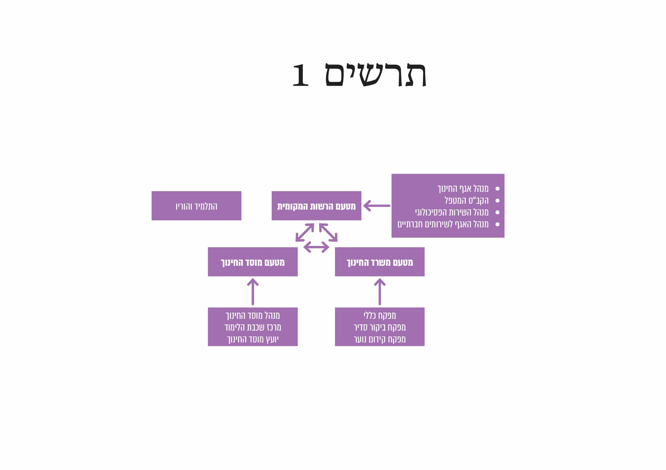

על פי נתוני משרד החינוך, בעיבוד משרד מבקר המדינה.

ועדת ההתמדה רשאית לדון רק בתלמידים המצויים בסכנת נשירה או בנשירה גלויה, ותפקידיה, כפי שנקבעו בחוזר המנכ"ל, הם בין היתר: מעקב אחר יישום תוכנית ההתערבות האישית או הקבוצתית שהיא קבעה; ייעוץ למנהל המוסד בגיבוש תוכניות וביישומן; מעקב אחר תלמידים שבנשירה גלויה; ייעוץ בעניין רישום, שיבוץ והעברה של תלמידים שבסכנת נשירה או בנשירה גלויה; סיוע למוסדות החינוך במשאבים ליישום תוכניות ההתמדה שגיבש המוסד עבור תלמידים שבנשירה גלויה; מעקב אחר יישום תוכנית שנקבעה לתלמיד, ייעוץ למנהל מחלקת החינוך בעניין רישום, שיבוץ והעברה של תלמידים שבנשירה סמויה או גלויה.

על פי חוזר המנכ"ל, על ועדת ההתמדה להתכנס לפחות פעמיים בשנה (לא יאוחר מסוף חודש נובמבר ולא יאוחר מסוף חודש מרץ) בעניינו של כל מוסד חינוך שבתחומה.

הבדיקה העלתה כי ברשויות המקומיות לוד, מטה יהודה, מנשה, נס ציונה, נצרת ושלומי, ועדות ההתמדה בשנים התשע"ט – התשפ"א התקיימו כנדרש, פעמיים מדי שנה בכל מוסד חינוך; במועצה המקומית כפר מנדא ועדת ההתמדה כונסה כנדרש בשנים 2019 ו-2021 אך לא כונסה בשנת 2020, ובעיריית קריית שמונה הוועדה כונסה כנדרש בשנת 2019, בשנת 2020 כונסה פעם אחת, ובשנת 2021 לא כונסה; בעיריית בני ברק התקיימו ועדות התמדה רק בכמה ממוסדות החינוך; במועצה האזורית אל-קסום ובמועצה המקומית רכסים לא התקיימו בשנים אלו ועדות התמדה (ראו בפרקים על החברה החרדית ועל תופעת הנשירה באוכלוסייה הבדואית בנגב).

משרד החינוך מסר בתשובתו למשרד מבקר המדינה כי בהתאם להנחיות חוזר המנכ"ל, על הרשויות המקומיות לכנס ישיבות של ועדות התמדה "סדורות על פי הנוהל הכתוב". עוד מסר כי ההנחיה למפקחי הביקור הסדיר במחוזות היא לפעול לכינוס ועדות התמדה, כנדרש.

עיריית בני ברק מסרה בתשובתה למשרד מבקר המדינה כי המסגרות החרדיות שאינן שייכות למשרד החינוך ואינן מתוקצבות על ידי העירייה לא חשו מחויבות בעבר לשתף פעולה עם דרישות משרד החינוך, בין היתר לקיום ועדות התמדה. עם הזמן נוכחו מוסדות חינוך אלה שהשיתוף המקצועי והחשיבה המשותפת עם גורמים מקצועיים נוספים, כגון ועדות התמדה, "תרם להם רבות והביא לפתרון בעיות מורכבות" שלא הצליחו להתמודד איתן בכוחות עצמם, ואף קיבלו סיוע במתן עזרה לימודית לאותם התלמידים ונתפרו עבורם "חליפות טיפוליות" על פי הצרכים שעלו. עוד מסרה העירייה כי מנהל אגף החינוך שלח לכל בתי הספר בעיר תזכורות בעניין ועדות ההתמדה ובד בבד ממשיכים הקב"סים לפעול "על מנת להביא לשיתוף מלא של כל המוסדות בעיר להשתתפות בוועדות ההתמדה, כנדרש".

המועצה המקומית רכסים מסרה בתשובתה למשרד מבקר המדינה כי לא היה נהוג לכנס ישיבות של ועדות התמדה ולשתף את מחלקת החינוך בתהליכים חינוכיים פנימיים שבתוך בתי הספר, כדי לא לחשוף "מידע רגיש".

עיריית קריית שמונה מסרה בתשובותיה למשרד מבקר המדינה מפברואר ומרץ 2022 כי עם פרוץ מגיפת הקורונה במרץ 2020 התבקש אגף החינוך על ידי הפיקוח המחוזי של משרד החינוך שלא לקיים ועדות התמדה ולא להנשיר תלמידים. עוד מסרה כי בין ספטמבר 2020 לפברואר 2021 תפקיד מנהל אגף החינוך לא אויש, וכי פעילותן של ועדות ההתמדה התחדשה בפברואר 2022, שנה לאחר מועד איוש התפקיד.

ועדות ההתמדה, שחוזר מנכ"ל משרד החינוך מחייב לקיימן, הן מרכיב חשוב בהכלה ובהשתלבות של תלמידים הנמצאים בשלבי נשירה סמויה ובפיקוח על המעבר בין מוסדות החינוך ועל המעבר משנת לימודים אחת לאחרת. על הרשויות המקומיות כפר מנדא, קריית שמונה, בני ברק ואל-קסום לכנס את ועדות ההתמדה שלהן באופן סדיר, בכל מוסדות החינוך, לפי חוזר המנכ"ל, ולפעול ליישום החלטותיהן.

על פי חוזר המנכ"ל, אחד מתפקידי ועדות ההתמדה הוא ייעוץ בעניין רישום, שיבוץ והעברה של תלמידים שבסכנת נשירה או בנשירה גלויה. לפיכך, החלטה להעביר תלמיד הנמצא בסכנת נשירה והמוכר לקב"ס ולצוות בית הספר ללימודים במסגרות אחרות צריכה לעלות לדיון בוועדות ההתמדה.

הבדיקה ברשויות המקומיות שנבדקו העלתה כי יש תלמידים שהקב"סים טיפלו בהם, והם הועברו ללמוד במסגרות חוץ בית-ספריות, כגון יחידות קידום נוער ומוסדות להכשרה מקצועית[42], בלא שהעברתם נידונה בוועדות ההתמדה. כך, לדוגמה, בבדיקת שישה תיקי תלמיד בעיריית נצרת, נמצא כי ששת התלמידים עברו ללמוד במסגרות קידום נוער, במרכזי חינוך טכנולוגיים ובמוסדות להכשרה מקצועית בלא שוועדות התמדה דנו בעניינם; בדיקת שבעה תיקי תלמיד המתגוררים בתחום שיפוטה של עיריית קריית שמונה העלתה כי הם שובצו ללמוד במסגרת קידום נוער בלא שוועדות התמדה דנו בעניינם.

המועצה המקומית כפר מנדא מסרה בתשובתה למשרד מבקר המדינה מפברואר 2022 כי על פי הבנתה אין נוהל המחייב את ועדת ההתמדה לדון בעניינו של כל תלמיד לפני העברתו למסגרת חלופית.

עיריית קריית שמונה מסרה בתשובתה למשרד מבקר המדינה כי חלק מהתלמידים עברו מרצונם ללמוד ביחידה לקידום נוער, וחלק עברו ללמוד ביחידה זו בעקבות החלטות ועדות לתכנון טיפול[43] שהתקיימו במסגרת אגף הרווחה של העירייה.

משרד החינוך מסר בתשובתו כי הוא פועל להפעלת הנוהל של ועדת התמדה באופן שהוועדה תדון בנושא העברת תלמידים בין מסגרות חינוכיות והעברתם תתבצע רק לאחר אישור ועדת ההתמדה.

על הרשויות המקומיות (בפרט – עיריות נצרת וקריית שמונה) להקפיד לקיים דיון בוועדת התמדה בנוגע לכל תלמיד טרם העברתו למסגרת לימודים חוץ בית-ספרית, בהתאם לחוזר המנכ"ל.

פעילות הקב"סים ברמת מוסד החינוך

על פי חוזר המנכ"ל, "בבסיס העבודה החינוכית עומדת התפיסה כי על המוסד החינוכי להכיל את התלמידים, ולפעול ככל יכולתו כדי ליצור עבורם מרחב של משמעות ולשלבם במסלולי למידה משמעותיים, שיאפשרו את תרומתם לחברה בעתיד, וכדי למנוע את נשירתם". החוזר מדגיש את אחריותם של מנהלי מוסדות החינוך "בטיפול בנושרים הסמויים וביצירת תוכניות התערבות מותאמות להגברת ההתמדה של תלמידים במוסדות החינוך".

לפני תחילת כל שנת לימודים נדרש הקב"ס, לפי חוזר המנכ"ל, להיפגש עם צוות המורים, ההנהלה וצוותי היועצים בבתי הספר שבאחריותו, זאת כדי להסביר את תפקידו, לחדד את אופי הקשר ואת הסדרי העבודה השוטפים ביניהם ולבסס את קשרי העבודה והאמון עימם. נוסף על כך, על מנהל בית הספר לכלול בימי ההיערכות המוסדיים הנערכים לקראת פתיחת שנת הלימודים ריענון של נוהלי הביקור הסדיר, ובמידת האפשר לזמן את הקב"ס לימים אלה.

האיתור והמיפוי של תלמידים שבסכנת נשירה מוטל בחוזר המנכ"ל על מנהל מוסד החינוך. המנהל נדרש להקים צוות בין-מקצועי שיעסוק בדרכים להכלה של תלמידים שבסכנת נשירה ובבניית תוכנית התערבות אישית שמטרתה הכלה של התלמיד, שילובו והשארתו במסגרת החינוכית במסלול למידה המותאם לצרכיו. הצוות הבין-מקצועי מורכב ממנהל המוסד, מחנך התלמיד, רכז השכבה של התלמיד, יועץ חינוכי ופסיכולוג חינוכי. לישיבות הצוות הבין-מקצועי יש לזמן גם את הקב"ס, עובד קידום נוער, ובמידת הצורך גם עובד סוציאלי.

כאמור, בחקיקה ובחוזר המנכ"ל נקבעו סדרי הפעולות שעל צוותי מוסדות החינוך והנהלותיהם לבצע במקרים של ביקור בלתי סדיר של תלמידים או היעדרות ממושכת ללא הצדקה. בין היתר נקבעו השלבים שיש לערב את הקב"ס.

תרשים 8: גורמי הטיפול המשתתפים באיתור תלמידים שבסכנת נשירה

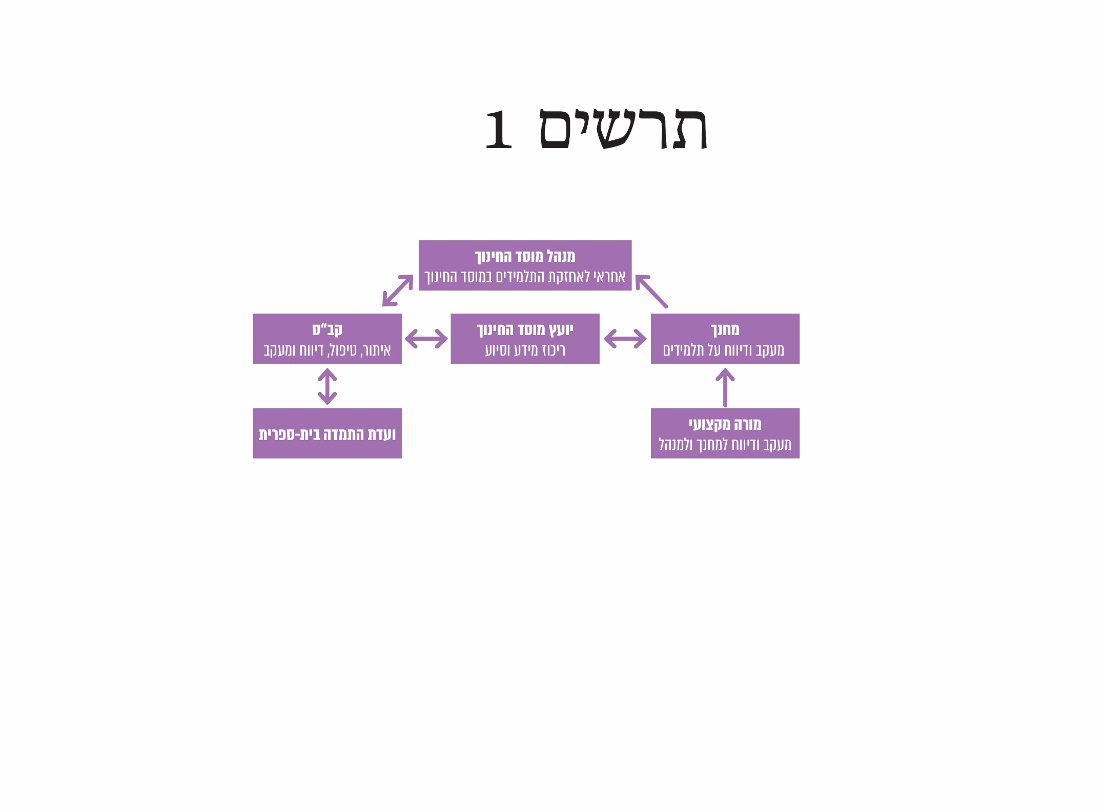

על פי נתוני משרד החינוך, בעיבוד משרד מבקר המדינה.

הבדיקה ברשויות המקומיות כפר מנדא, לוד, מטה יהודה, מנשה, נס ציונה, נצרת, קריית שמונה ושלומי העלתה כי כל מוסדות החינוך שבתחומן משתפים את הקב"סים בצוותים הבין-מקצועיים ומביאים לידיעתם את פרטי התלמידים המתאפיינים בריבוי היעדרויות לא מוצדקות ובבעיות בביקור הסדיר.

בעיריית בני ברק, במועצה המקומית רכסים ובמועצה האזורית אל-קסום, כמה ממוסדות החינוך אינם משתפים את הקב"סים בצוות הבין-מקצועי שלהם וגם אינם מביאים לידיעתם את פרטי התלמידים המתאפיינים בריבוי היעדרויות לא מוצדקות ובבעיות בביקור הסדיר (ראו הרחבה להלן בפרק על החברה החרדית ובפרק על החברה הבדואית בנגב).

העברת המידע לקב"סים על ביקור בלתי סדיר של תלמידים או על היעדרות ממושכת ללא הצדקה ושיתופם בוועדות הבין-מקצועיות הבית-ספריות מחויבים על פי חוזר המנכ"ל, ויש להם חשיבות רבה הן בשל נקודת מבטם המקצועית בדיון ובהחלטה על המשך הטיפול בילד, לרבות העברה למסגרת חינוך אחרת, הן כגורם מתכלל בתחום הביקור הסדיר. לכן, על הרשויות המקומיות (בפרט בני ברק, רכסים ואל-קסום) להנחות את מנהלי כל מוסדות החינוך שבתחומן לשתף את הקב"סים בצוותים הבין-מקצועיים.

משרד החינוך מסר בתשובתו למשרד מבקר המדינה כי התופעה של אי-שיתוף הקב"סים ברשויות המקומיות המצוינות [לעיל] "אינה תקינה" והוא יפעל מול מנהלי אגפי החינוך של הרשויות המקומיות ליישום הנוהל שהובא בחוזר מנכ"ל משרד החינוך בנושא שיתוף הקב"סים במידע המתבקש לצורך מעקב ושיבוץ תלמידים בסכנת נשירה.

המועצה האזורית מטה יהודה מסרה בתשובתה למשרד מבקר המדינה מפברואר 2022 כי בהתאם להמלצת הדוח הם ינחו את כל מנהלי מוסדות החינוך להעביר את כל נתוני הביקור הסדיר לקב״סים באופן שוטף.

המועצה המקומית רכסים מסרה בתשובתה כי מוסדות החינוך מיעטו לשתף את המועצה בעניין פרטי התלמידים הנושרים והנושרים הסמויים, מתוך רצון לשמר את הנעשה במוסד החינוכי בתוך כותלי המוסד, "עם התערבויות אחרות שהם ראו לנכון לערב".

פעילות הקב"ס ברמת התלמיד

איתור תלמידים שבסכנת נשירה

תלמידים הנמצאים בסכנת נשירה ממעטים לפנות ביוזמתם לקבל מענה טיפולי כלשהו, ולכן פער השירות – הפער בין מידת ההזדקקות לעזרה ובין המידה שהיא מתקבלת[44] – גבוה במיוחד.

חוזר המנכ"ל שם דגש מיוחד על אחריות מנהלי מוסדות החינוך לטפל בנושרים הסמויים וליצור תוכניות התערבות מותאמות להגברת ההתמדה של תלמידים במוסדות החינוך. בין היתר מופיעים בו נהלים הנוגעים לחובת הדיווח של מנהלים על היעדרות תלמיד, למשל: "מנהל המוסד החינוכי ידווח לרשות החינוך המקומית על מקרים של ביקור בלתי סדיר. המנהל ישמור על קשר הדוק עם קצין הביקור הסדיר הבית-ספרי, יעמיד לרשותו את נתוני הנוכחות של התלמידים במוסד החינוך... ויודיע לו על כל התלמידים שאותרו."

שתי האסטרטגיות העיקריות שחוזר מנכ"ל משרד החינוך ואוגדן הקב"ס קבעו לאיתור תלמידים שבסכנת נשירה הן:

1. דיווח של בתי הספר בדבר תלמידים שאינם מגיעים באופן סדיר לבית הספר ו/או כאלו המגלים סימנים של נשירה סמויה;
2. יישוג (Reaching out) – פעילות יזומה המתבטאת בעריכת סיורים, לפי הצורך, במוקדים שהתלמידים עשויים להימצא בהם במהלך שעות הלימודים לצורך איתורם והמשך הטיפול בהם[45].

הבדיקה ברשויות המקומיות שנבדקו העלתה כי הקב"סים פועלים באופן תגובתי (ריאקטיבי) – הם נסמכים על דיווח מטעם צוותי מוסדות החינוך בדבר תלמידים שאינם מגיעים באופן סדיר לבית הספר ו/או כאלו המגלים סימנים של נשירה סמויה.

המועצה המקומית רכסים מסרה בתשובתה כי מחלקת החינוך שלה "עושה כל מאמץ" לאתר תלמידים בסכנת נשירה בתוך מוסדות החינוך, על ידי הסברת הצורך שבעבודה משותפת איתם והדגשת היתרונות שבכך וכן על ידי "הנגשת המענים שניתן לספק בהתאמה", תוך חיזוק הקשר עם מוסדות החינוך, מנהליהן והמפקחים החינוכיים שלהם ועם הורי התלמידים, וכן תוך הגברת האמון בגורמים אלה.

המועצה המקומית כפר מנדא מסרה בתשובתה כי הקב"ס נוקט את הצעדים הנדרשים בתגובה על דיווחי גורמים שונים, ובהם בתי הספר, על נשירת תלמידים, ונוסף על כך הוא מאתר באופן יזום תלמידים באמצעות בדיקות נוכחות, סיורים ועוד.

צוות הביקורת שוחח עם המפקחים המחוזיים על הביקור הסדיר במחוז חיפה, במחוז הצפון ובמחוז מרכז, והם ציינו כי הנחו את הקב"סים של הרשויות המקומיות שבפיקוחן לבדוק את יומני הנוכחות במוסדות החינוך שהם מטפלים בהם. הבדיקה העלתה כי בהתאם להנחיה זו, הקב"סים במועצה האזורית מנשה, בעיריות לוד, נס ציונה ונצרת ובמועצות המקומיות שלומי וכפר מנדא בודקים את היומנים כמה פעמים מדי שנה.

משרד מבקר המדינה רואה בחיוב את ההנחיה של המפקחים המחוזיים על הביקור הסדיר במחוזות חיפה, מרכז וצפון לבדוק יומני נוכחות ואת העובדה שהקב"סים מבצעים אותה. מעורבות פעילה של הקב"סים עשויה להוביל לאיתור מספר רב יותר של תלמידים שבסכנת נשירה ולאפשר התערבות בשלבים מוקדמים יותר כדי לצמצם את ממדי התופעה (ראו להלן גם בפרק ממשקים עם מערכות בבתי הספר).

עוד העלתה הבדיקה כי הקב"סים בעיריות בני ברק, לוד ונס ציונה, במועצות המקומיות כפר מנדא, רכסים ושלומי ובמועצות האזוריות אל-קסום, מטה יהודה ומנשה אינם עורכים סיורים ייעודיים כאלו לאיתור תלמידים, למעט בדרכם אל מוסדות החינוך או בחצרות מוסדות החינוך.

משרד החינוך הבהיר בתשובתו למשרד מבקר המדינה כי על הקב"סים לקיים סיורים ייעודיים במוקדים שבהם עשויים להימצא תלמידים, וכי העובדה שהקב"סים אינם מקיימים סיורים ייעודים עומדת בניגוד מוחלט להנחיות.

הקב"סים ציינו במהלך הביקורת כי פעילות יזומה באמצעות סיורים בשטח אינה מתאימה לתקופה זו הואיל והיום תלמידים נוטים פחות לשוטט ברחובות ומרבים לפעול ברשתות החברתיות מתוך בתיהם, וכן בשל ריבוי המקומות שהם יכולים לשוטט בהם (כמו קניונים), והקושי הנובע מכך לאתרם.

אחד משני הקב"סים בעיריית קריית שמונה ושניים מששת הקב"סים בעיריית נצרת מסרו לצוות הביקורת כי הם מקיימים סיורים יזומים בסביבת בתי הספר או באזורים שלדעתם תלמידים עלולים לשוטט בהם.

אין די באופן פעולה תגובתי – בהסתמכות על דיווח מטעם צוותי מוסדות החינוך בדבר תלמידים שאינם מגיעים באופן סדיר לבית הספר. משרד מבקר המדינה ממליץ לקב"סים ברשויות המקומיות שנבדקו לפעול באופן יזום לאתר בני נוער שבסכנת נשירה גם בזירות שהם נמצאים בהן – סביבת בית הספר, רחובות העיר והמרשתת (אינטרנט).

עיריית בני ברק ציינה בתשובתה למשרד מבקר המדינה כי מרבית הקב"סים מקיימים סיורים במקומות יעודיים בכל הזדמנות, זאת אף שלחץ העבודה השוטפת אינו מאפשר לקיים סיורים רבים, וכן מקיימים פגישות וביקורי בית. עוד ציינה העירייה כי היא מממנת את העסקתם של עובדים שתפקידם לקיים סיורים ביום ובלילה ברחובות העיר ובמקומות ייעודיים כדי לאתר תלמידים שאינם לומדים ומדווחים על התלמידים שאותרו, וכן כי היא מעודדת תושבים לדווח ל"מוקד חינוך" על ילדים ובני נוער שנשרו מהמסגרת הלימודית או על עומדים לנשור מהם, וזאת באמצעות מנשרים המחולקים לתיבות הדואר של התושבים.

המועצה המקומית כפר מנדא מסרה בתשובתה כי בתחום סמכותה כמעט ואין מקומות ציבוריים, וכי נוסף על האיתור שמבצעים הקב"סים בדרכם אל מוסדות החינוך או בחצרות מוסדות החינוך הם מקיימים ביקורים בבתי התלמידים.

עיריית נס ציונה מסרה בתשובה למשרד מבקר המדינה מפברואר 2022 כי היא פיתחה רשת קשרי עבודה ושיתופי פעולה עם בעלי מקצוע, אנשי חינוך ושותפי תפקיד בתוך מוסדות החינוך ומחוץ להם, המאפשרת לקבל מידע אמין ומקיף על תלמידים אשר "לגביהם מתעוררת דאגה" כי נשקפת להם סכנת נשירה. עוד ציינה העירייה כי חשוב לתת את הדעת על כך שהאינטראקציה החברתית של בני הנוער כיום מתקיימת בעיקר ברשתות חברתיות ובבתים. העירייה הוסיפה וציינה כי לעיתים הקב"סיות מקיימות סיורים בעקבות מידע המתקבל משותפי תפקיד ברשות, בבתי כנסת ובמקלטים שבהם מתקיימות פעילויות והתכנסויות של נערים.

המועצה האזורית מנשה מסרה בתשובתה למשרד מבקר המדינה כי איתור התלמידים בתחומי סמכותה מתבצע בזירת בית הספר באמצעות הקשר עם הצוות החינוכי, בזירה הציבורית הנמצאת במרחב קריית החינוך שבו לומדים מרבית תלמידי המועצה ובזירת היישובים, וזאת באמצעות קשר עם מנהלי החינוך בקהילה ועם העובד הסוציאלי היישובי. עוד ציינה המועצה כי הקב"סים מקיימים שיתוף פעולה עם מערך החינוך הבלתי פורמלי, הרווחה וההורים לאיתור אירועים חריגים במרשתת. המועצה הוסיפה כי תבחן דרכים ל"העמקת הנוכחות במרשתת".

עיריית נצרת מסרה בתשובתה למשרד מבקר המדינה ממרץ 2022 כי סיורים של קב"סים בשווקים מעוררים התנגדות בקרב בעלי העסקים מחשש שהסיור נועד לאתר בתי עסק המעסיקים קטינים. על כן העירייה ציינה כי ראוי שמשרד החינוך יקבע נוהל ברור לטיפול בתופעה, יעזור לקב"סים במשימתם ויבטיח את שלומם ביציאתם לסיורים אלה.

עיריית קריית שמונה מסרה בתשובתה למשרד מבקר המדינה כי היא נמצאת ב"זירות שונות" בסביבת בתי הספר וברחובות העיר ומסיירת במקומות העבודה של בני הנוער וכן פועלת בשיתוף פעולה עם הפרויקט "עיר ללא אלימות". עוד מסרה העירייה כי תשמח לקבל ממשרד החינוך הנחיות והדרכה בעניין איתור תלמידים באמצעות פעילותם במרשתת.

המועצה האזורית מטה יהודה והמועצה המקומית שלומי מסרו בתשובותיהן כי לנוכח הערות הביקורת הם יפעלו לקיום סיורים ייעודיים לאיתור תלמידים בתחומי סמכותן ולא רק בתוך מוסדות החינוך.

מומלץ כי משרד חינוך יבחן עדכון הנחיות חוזר המנכ"ל ואוגדן הקב"ס בדבר דרכי היישוג (Reaching out), תוך מתן כלים עדכניים, כגון: ניטור רשתות חברתיות בידי הקב"סים.

משרד החינוך מסר בתשובתו למשרד מבקר המדינה כי הוא יבחן את הנחיות המנכ"ל וכן את ההנחיות שבאוגדן הקב"סים "בדבר דרכי היישוג ומתן כלים עדכניים כגון ניטור רשתות חברתיות ועוד".

הרישום והדיווח על המטופלים במערכת הקב"סנט

תרשים 9: מספר התלמידים שהקב"סים ברשויות המקומיות  
שנבדקו מטפלים בהם, לפי שלבי חינוך

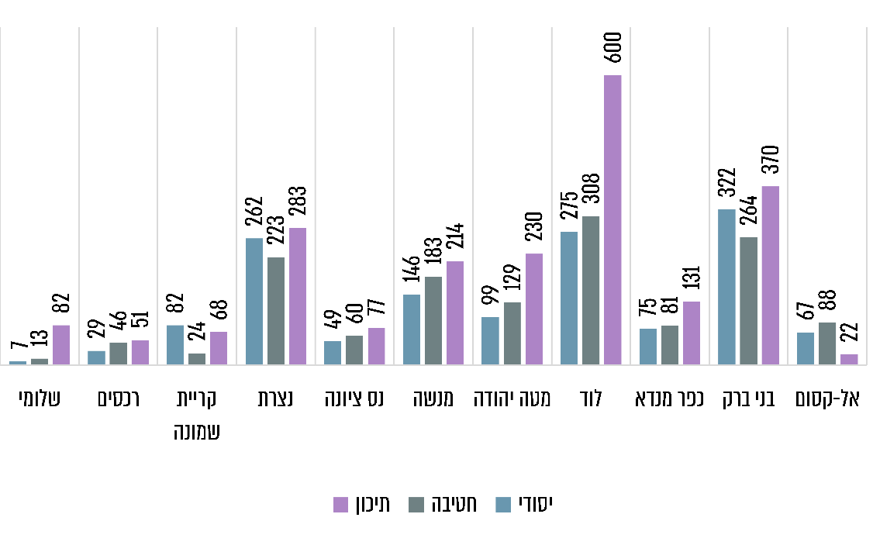

על פי נתוני הקב"סנט מנובמבר 2021, בעיבוד משרד מבקר המדינה.

תרשים 10: מספר התלמידים שהקב"סים ברשויות המקומיות  
שנבדקו מטפלים בהם, בכל שלבי החינוך, לפי מגדר

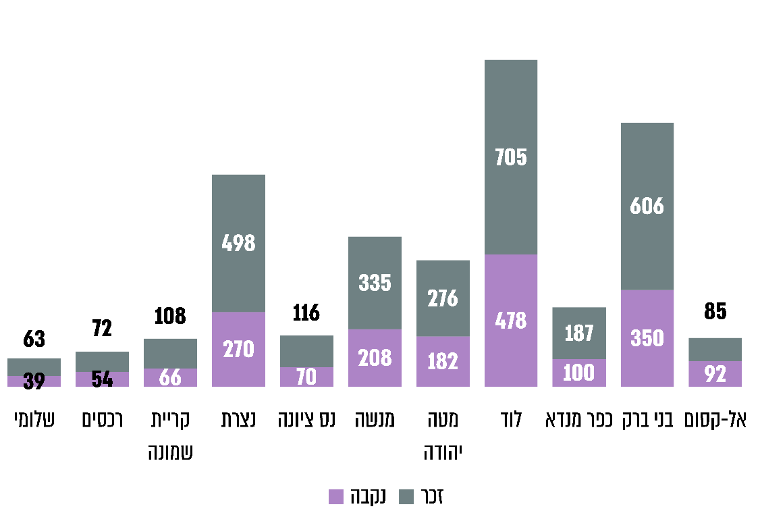

על פי נתוני הקב"סנט מנובמבר 2021, בעיבוד משרד מבקר המדינה.

ההפעלה, התיעוד והדיווח בקב"סנט

בסעיף 5.4.7 לחוזר המנכ"ל נקבע כי לצורך ביצוע תפקידו נדרש הקב"ס לנהל תיק לכל תלמיד שבטיפולו במערכת המידע הממוחשבת של משרד החינוך (להלן – קב"סנט), ולכלול בו תיעוד של הליכי הטיפול, של ההמלצות ושל ההחלטות בעניינו של התלמיד. הכניסה למערכת הקב"סנט, ובכלל זה האפשרות לצפות בנתונים ולעדכן אותם, מאובטחת בקוד משתמש וסיסמה אישיים שנותן משרד החינוך.

הקב"סנט משמש לתיעוד ולמעקב אחר ילדים ובני נוער שהקב"סים הפועלים ברשויות החינוך המקומיות מטפלים בהם. המערכת מיועדת למנהלי יחידות ביקור סדיר, לקב"סים ולבעלי תפקידים במטה ובמחוזות. המערכת מסונכרנת עם מאגרי מידע רלוונטיים במשרד החינוך, עם נתוני מרשם האוכלוסין ועם נתוני שיבוץ בבתי הספר.

על פי אתר המרשתת של משרד החינוך, המידע במערכת מנוהל בארבעה מודולים (תוכנות) עיקריים: מודול נתונים דמוגרפיים ואישיים, הכוללים פרטים על התלמיד; מודול מצבת תלמידים – מאגר מידע של הרשות על ילדים ונערים בגיל לימוד חובה; מודול רשימות התלמידים הלומדים בפועל בבתי הספר; מודול איתור רשימות התלמידים שאינם משובצים בזמן הפקת הרשימות של התלמידים חייבי הלימוד בגילי חוק לימוד חובה.

את המידע הדמוגרפי ואת נתוני השיבוץ של התלמידים בבתי הספר, שבתחומה של הרשות המקומית ובפיקוחה, הקב"ס מקבל ממערכות המידע של משרד החינוך. כאשר קב"ס מקליד בקב"סנט מספר תעודת זהות של תלמיד, מופיעים על המסך נתונים דמוגרפיים ופרטי השיבוץ שלו במוסדות הלימוד. הקב"ס ממלא במערכת פרטים נוספים על התלמיד מתוך תפריטים קבועים של נושאים: אפיון הבעיה שבגינה הופנה התלמיד לקב"ס, מקור מידע – הגורם המפנה את התלמיד לקב"ס, מסגרות טיפול ותוכניות חינוכיות שהתלמיד שובץ אליהן, דרכי הפעולה שהקב"ס נוקט לפתרון הבעיות של התלמיד, תיאור מצבו הלימודי/חינוכי העדכני של התלמיד בתחילת ההתערבות ובסיומה[46]. כדי לספק תמונה ברורה על התלמיד נדרש הקב"ס גם למלא במלל חופשי פרטים ברורים על מצבו של התלמיד ועל הפעולות שנעשו בעניינו.

הועלה כי אפשר לאתר תלמיד ממצבת התלמידים רק באמצעות הקלדת מספר תעודת הזהות שלו ולא לפי שם משפחה ושם פרטי. הקב"סים ציינו במהלך הביקורת כי הדבר מקשה עליהם לאתר בקב"סנט שמות של תלמידים שנמצאו משוטטים מחוץ לכותלי מוסד החינוך, שכן כאשר קב"ס נתקל בילד משוטט מחוץ לבית הספר בשעות הלימודים, מקובל לפנות אליו ולשאול לשמו ולא לדרוש ממנו מספר תעודת זהות.

המועצה האזורית מטה יהודה מסרה בתשובתה למשרד מבקר המדינה כי איתור תלמידים רק על פי מספרי הזהות שלהם מקשה את הטיפול במקרים שבהם מתקבל מידע מדאיג על ילד ביישוב לפי השם בלבד, וכי יש צורך להוסיף לקבסנ״ט שדות שיאפשרו איתור תלמידים על פי השם הפרטי ושם המשפחה ולא רק על פי מספרי הזהות.

משרד מבקר המדינה ממליץ למשרד החינוך להוסיף את האפשרות לזהות תלמיד בקב"סנט באמצעות שמו, זאת כדי לתמוך בתהליך התיעוד של תלמידים שאותרו בשטח כאשר לקב"ס ידועים שמותיהם ולא מספרי הזהות שלהם.

משרד החינוך מסר בתשובתו למשרד מבקר המדינה כי הנושא ייבחן מול הלשכה המשפטית שלו.

1. הרשאות כניסה לקב"סנט למנהלי אגפי החינוך

בתקנות דיווח של מוסד חינוך ובחוזר המנכ"ל נקבע, בין היתר, כי על מנהלי מוסדות חינוך לדווח על ביקור בלתי סדיר במוסד החינוכי לכמה גורמים במשרד בחינוך וכן למנהל מחלקת החינוך ברשות החינוך המקומית. על מנהלי מוסדות החינוך הוטלה גם האחריות לבצע סדרת פעולות להגברת ההתמדה ולמניעת נשירה, ובהן כינוס ועדות התמדה.

הבדיקה העלתה כי משרד החינוך אינו מאפשר למנהלי מחלקות החינוך לקבל הרשאות לעיין במידע הקיים במערכת הקב"סנט, ולכן בעת הצורך הם לא יכולים לדלות נתונים או לעקוב באופן שוטף אחר פעולות הקב"ס, זאת אף שכאמור, הם אלו המקבלים את הדיווחים ממנהלי בתי הספר על ביקור בלתי סדיר ועל נושרים לסוגיהם.

מנהל מחלקת החינוך במועצה המקומית כפר מנדא מסר לצוות הביקורת במכתבו מנובמבר 2021 כי היעדר הרשאה לעיין בתיקי תלמידים בקב"סנט מקשה עליו לעקוב "יומית אחרי הטיפול מצד הקב"סים וגם מצד בית ספר".

מנהלת אגף החינוך בעיריית קריית שמונה מסרה לצוות הביקורת במהלך הביקורת כי מתחילת עבודתה בעירייה, פברואר 2021, עסקו הקב"סים במיפוי היעדרויות של תלמידים מבתי ספר ונשירה מבתי ספר ו"כמנהלת אגף החינוך מצאתי את עצמי רצה אחרי קב"סים על מנת לקבל סטטוסים שבועיים שכן אין לי הרשאה כניסה לקב"סנט".

מנהלת אגף החינוך בעיריית נצרת מסרה לצוות הביקורת במכתבה מנובמבר 2021: "מנהל מחלקת החינוך אינו מורשה לעיין במערכת זו שמכילה מידע על התלמידים הנושרים למרות שמנהל מחלקת חינוך הינו הרשם הראשי."

המועצה האזורית מטה יהודה והמועצה המקומית רכסים מסרו בתשובותיהן כי מתן הרשאת גישה לקב"סנט למנהלי מחלקות החינוך תסייע בפיקוח על עבודת הקב"סים, בייעול הטיפול בתלמידים, בייחוד אלה שמצבם מורכב, ובמתן מענה מיטבי לתלמידים הללו.

לנוכח תפקידיו של מנהל מחלקת החינוך, כפי שנקבעו הן בחקיקה הן בחוזר המנכ"ל, ולאור מעורבותו והשתתפותו הפעילה במציאת פתרונות מתאימים לתלמידים הנמצאים בסכנת נשירה, משרד מבקר המדינה ממליץ למשרד החינוך לבחון את האפשרות לתת למנהלי מחלקות החינוך הרשאה לעיין בנתוני הקב"סנט. ההרשאה תאפשר להם לקבל מידע רלוונטי ועדכני לצורך טיפול יעיל בתלמיד.

משרד החינוך מסר בתשובתו למשרד מבקר המדינה כי "מדובר בסוגיה משפטית מורכבת" אשר תיבחן מול הגורמים הרלוונטיים.

1. העברה ממוחשבת של נתוני נוכחות תלמידים מבתי הספר לקב"סים

בסעיף 5.3.2 בחוזר המנכ"ל נקבע כי על הקב"ס לעקוב אחר נתוני נוכחות התלמידים במוסד החינוך.

הועלה כי אף שבמרבית בתי הספר, נוכחות התלמידים בשיעורים מתנהלת באמצעות מערכות ממוחשבות[47] שמשרד החינוך מאשר, והן כוללות, בין היתר, רישום נוכחות של תלמידים, אין לתוכנת הקב"סנט ממשקים ישירים למערכות אלה. יתרה מכך, מנהלי מוסדות חינוך אינם נותנים לקב"סים הרשאות להיכנס באופן עצמאי ולעקוב אחר נתוני הנוכחות של התלמידים במערכות הממוחשבות.

מהאמור עולה כי לקב"ס אין אפשרות להיכנס למערכת הנוכחות של התלמידים ולכן אינו יכול לקבל מידע שוטף על נוכחות התלמידים או להבחין במגמות או שינויים. ממשקים המאפשרים העברת נתונים על נוכחות תלמידים ממערכות הדיווח הממוחשבות של בתי הספר לקב"סנט יכולים לעזור לקב"ס לעקוב אחר נוכחות התלמידים בבתי הספר ולייעל את עבודתו.

משרד מבקר המדינה ממליץ למשרד החינוך לפעול לשדרוג מערכת הקב"סנט ולאפשר הפעלת ממשקים ויצירת דוחות בין מערכות מעקב הנוכחות הממוחשבות בבתי הספר ובין מערכת הקב"סנט לצורך מעקב יעיל של הקב"סים אחר היעדרות תלמידים משיעורים ואיתור נשירה סמויה. עוד ממליץ משרד מבקר המדינה להנחות את מנהלי מוסדות החינוך לתת לקב"סים הרשאה להיכנס למערכות הבית-ספריות הממוחשבות כדי לעקוב אחר נתוני הנוכחות של התלמידים.

משרד החינוך מסר בתשובתו למשרד מבקר המדינה כי הנושא ייבחן מול הגורמים הרלוונטיים במשרד.

1. תפעול הקב"סנט

הקב"סים ברשויות המקומיות שנבדקו מסרו כי יש ליקויים רבים בתפעול הקב"סנט, כגון זמני תגובה איטיים מאוד, התנתקויות חוזרות ונשנות, סרבול בטעינת קבצים נלווים, בשמירתם ובחיפוש נתונים שוטף, רשימות מפתח המאפשרות אפשרויות בחירה מרובות בנושאים מסוימים ואפשרויות בחירה חסרות בנושאים אחרים.

מידע דומה עולה גם ממסמכים פנימיים המבוססים על ריכוז קשיי התפעול שהקב"סים מתמודדים איתם בעבודתם השוטפת, והם עלו בהתכתבויות ווטסאפ בקבוצות של קב"סים מחוזיים. כך, למשל, עלה הצורך להגדיל את חלונית ההערות שהקב"סים רושמים בדיווחיהם (כיוון שהם נדרשים למלא דיווח מפורט ואיכותי); לאפשר לאתר תלמיד על סמך נתונים חלקיים, כמו שם, ולא רק לפי מספר תעודת זהות; לעדכן את אפשרויות הבחירה בסעיף "אפיוני בעיה ראשית", כך שיכלול נושאים רלוונטיים בלבד. במכתב ששלחה החברה החיצונית המפעילה את מערכת הקב"סנט למשרד החינוך, ביולי 2021, צוין כי המערכת מרבה להתנתק באמצע תהליך העבודה, כי הניתוק מביא למחיקת המידע על מטופלים וכי התקלות המתמשכות מונעות הפקת דוחות על פי דרישת הממונים.

להלן דוגמאות מהתכתבויות ווטסאפ של קבוצות קב"סים:

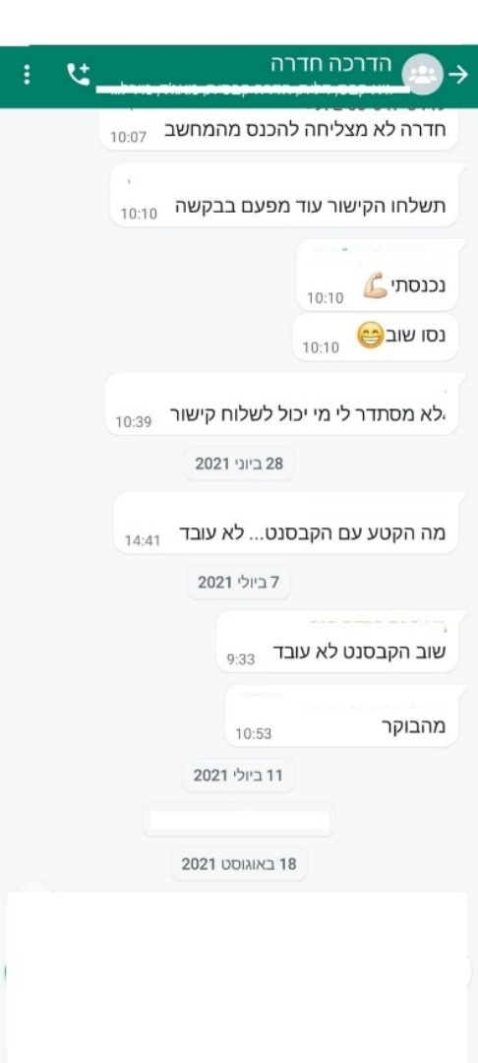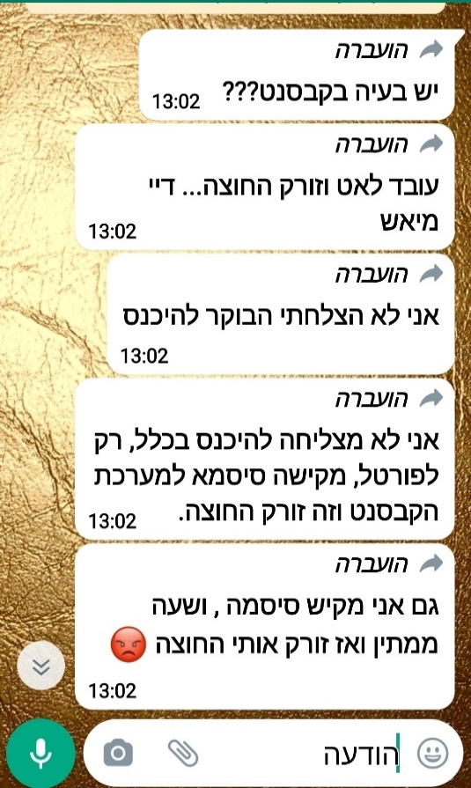

מתיעוד שהתקבל ממשרד החינוך עולה כי עוד בדצמבר 2019 פנה מנהל אגף א' במשרד החינוך אל סמנכ"ל תקשוב וטכנולוגיה במשרד וציין: "המחלקה לביקור סדיר נמצאת בשלבים האחרונים להגדרת מערכת חדשה עבור הקב"סים... אף על פי זאת, בנושא רגיש וחשוב כמו טיפול בנושרים ותלמידים בסכנת נשירה, אין אנו יכולים להמתין למערכת החדשה שתיבנה. יש לבצע בהקדם, שינויים חשובים, אשר יאפשרו דיווח ומעקב יעיל במערכת הקב"סנט על ילדים ונוער בסיכון בנשירה גלויה וסמויה".

הבדיקה העלתה כי עד מועד סיום הביקורת (נובמבר 2021), משרד החינוך לא סיים להגדיר מערכת מחשוב חדשה ולהטמיעה וכי לא בוצעו השיפורים הנדרשים במערכת הקיימת, זאת אף שהקב"סים מדווחים על תקלות חוזרות, תקלות אשר פוגעות ביכולת לתעד ולשמור את האסמכתאות המתעדות את תהליכי הטיפול בתלמידים.

הליקויים והחסמים במערכת הקב"סנט, שתוארו לעיל, פוגעים ביכולתם של הקב"סים לבצע את עבודתם (רישום, שלמות המידע, תיעוד ומעקב) באופן שוטף ויעיל. מערכות מידע איכותיות, יש בכוחן לתמוך בעבודה המורכבת של הביקור הסדיר ולהביאה למיצוי מיטבי, וכך הן יכולות לתרום לצמצום הנשירה מבית הספר. לפיכך ממליץ משרד מבקר המדינה למשרד החינוך לפעול לביצוע שיפורים ולשדרוג מערכת הקב"סנט כדי לאפשר עבודה מיטבית של הקב"סים.

משרד החינוך מסר בתשובתו למבקר המדינה כי הוא ער לתקלות במערכת הקב"סנט, וכי הוא פועל לפיתוח מערכת חדשה שתמלא את כל צורכי הקב"סים.

המועצה המקומית רכסים מסרה בתשובתה כי "המערכת טעונה שיפור בשל תקלות ובאגים שפוגעים בתפעול שוטף של המידע".

1. התיעוד והדיווח בקב"סנט

בסעיף 5.4.7 בחוזר המנכ"ל נקבע כי לצורך ביצוע תפקידו נדרש הקב"ס לנהל לכל תלמיד שבטיפולו תיק בקב"סנט. בסעיף 5.4.8 לחוזר נקבע כי על הקב"ס לתעד באופן שוטף את עבודתו בנוגע לכלל התלמידים המצויים בטיפולו. באוגדן לקב"ס נקבע כי בתיק התלמיד האישי בקב"סנט יש לתעד את תאריך האיתור של התלמיד; אפיון הבעיה - הסיבה שבגינה הגיע התלמיד לקב"ס ומסגרות הטיפול – תוכניות חינוכיות שהתלמיד מקבל וכן "כל טיפול בתלמיד: ביקור בית, שיחה עם המחנך, השתתפות בישיבת צוות ופגישות אחרות".

1. מידע על מהות המעקב, הטיפול והדיווח בקב"סנט ותכיפותם: מערכת הקב"סנט מאפשרת להציג בטבלה מרוכזת נתונים על כל המטופלים של כל קב"ס. חלק מהנתונים מסונכרנים עם מצבת התלמידים של משרד החינוך: שם, מין, תאריך לידה, גיל, מוסד לימוד אחרון וכיתה. את יתר הנתונים, כגון מועד איתור בעיות הביקור הסדיר, אופי הבעיות, הטיפול המוצע ואם מצבו של התלמיד מצריך טיפול אינטנסיבי או מעקב רגיל, הקב"ס משלים.

הבדיקה העלתה כי משרד החינוך לא הגדיר את מהות המעקב, את הפעולות הנדרשות בטיפול ואת תדירות המעקב והדיווח אחר תלמיד הנמצא בטיפול רגיל או במעקב אינטנסיבי. הועלה כי בהיעדר התוויה רשמית למהות הטיפול האינטנסיבי, למהות המעקב הרגיל ולתדירות המעקב והדיווח עליו בקב"סנט, רשויות מקומיות פועלות לפי הבנתן.

משרד החינוך מסר בתשובתו למשרד מבקר המדינה כי הוא "יחדד את הנהלים" הקשורים לדיווח על תלמידים שנשקפת להם סכנת נשירה "ויגדיר את טווח הזמן לכל פעולה הנדרשת למעקב וטיפול בתלמידים בסכנת נשירה".

הקב"סים בעיריות בני ברק ונצרת ציינו לפני נציגי מבקר המדינה כי מחוז תל אביב ומחוז הצפון של משרד החינוך הנחו אותם בימי העיון שהתקיימו לדווח בקב"סנט מדי שבועיים על תלמידים שבטיפול אינטנסיבי ומדי שלושה חודשים על תלמידים שבמעקב רגיל. במהלך הביקורת לא נמצא תיעוד להנחיה זו.

להלן נתונים על מספר התלמידים המטופלים באופן אינטנסיבי ועל אלו שבמעקב רגיל בלבד, כפי שנרשמו בקב"סנט ברשויות המקומיות שנבדקו, נכון לנובמבר 2021.

תרשים 11: מספר תלמידים בכיתות א'-י"ב בטיפול קב"ס ברשויות שנבדקו, על-פי אינטנסיביות הטיפול (נובמבר 2021)

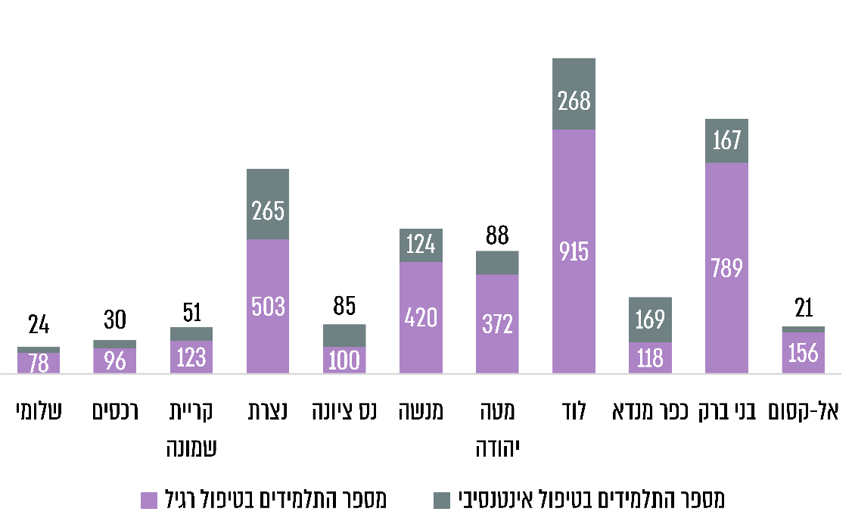

על פי נתוני הקב"סנט מנובמבר 2021, בעיבוד משרד מבקר המדינה.

הבדיקה ברשויות המקומית שנבדקו העלתה כי בשלוש מהן דיווחי הקב"סים בקב"סנט אינם משקפים נכונה את מידת האינטנסיביות של הטיפול ושל המעקב. להלן פרטים:

מועצה אזורית מטה יהודה: מהנתונים שהזינו הקב"סים במועצה האזורית לקב"סנט עולה כי נכון לנובמבר 2021, הם טיפלו ב-460 תלמידים, שמהם 88 היו רשומים כמטופלים אינטנסיבית. בדיקת 67 תיקים (75%) של מטופלים אינטנסיבית העלתה כי לא נרשם בהם עדכון בקב"סנט על התערבות או פעולה שנעשו בעניינם זה יותר מחצי שנה.

מועצה אזורית מנשה: מהנתונים שהזינו הקב"סים במועצה האזורית לקב"סנט עולה כי נכון לנובמבר 2021, הם טיפלו ב-544 תלמידים, שמהם 124 היו רשומים כמטופלים אינטנסיבית. בדיקת 21 תיקים (17%) של מטופלים אינטנסיבית העלתה כי לא נרשם בהם עדכון בקב"סנט על התערבות או פעולה שנעשו בעניינם זה יותר מחצי שנה.

מועצה מקומית שלומי:מהנתונים שהזינה הקב"סית במועצה המקומית לקב"סנט עולה כי נכון לנובמבר 2021, היא טיפלה ב-102 תלמידים, שמהם 25 היו רשומים כמטופלים אינטנסיבית. הבדיקה העלתה כי בכל התיקים של המטופלים אינטנסיבית לא נרשם עדכון בקב"סנט על התערבות או פעולה שנעשו בעניינם זה יותר משנה.

משרד מבקר המדינה ממליץ כי הקב"סים במועצה המקומית שלומי, במועצה האזורית מטה יהודה ובמועצה האזורית מנשה יעדכנו באופן שוטף את הנתונים על ההתערבויות והפעולות שנעשו בעניין התלמידים שהם מטפלים בהם, ובפרט באלו המוגדרים אינטנסיביים, ואם תכיפות הטיפול בתלמיד יורדת, מומלץ לבחון לעדכן את ההגדרה בקב"סנט.

המועצה האזורית מנשה מסרה בתשובתה כי התקלות במערכת הקב"סנט גורמות להפחתת מספר הדיווחים ופוגעות ביכולת שמירתם במערכת. עוד מסרה המועצה כי המידע מתועד ברישומים ידניים הנמצאים ברשות הקב"סים.

המועצה המקומית שלומי מסרה בתשובתה למשרד מבקר המדינה מפברואר 2022 כי היו קשיים בדיווח ובתיעוד במערכת הקב"סנט, ומידע רב לא נשמר בשל תקלות רבות במערכת. עוד מסרה כי לנוכח ממצאי הביקורת הקב"סית של המועצה קיבלה סיוע והדרכה ממשרד החינוך, וכיום מושם דגש על ביצוע עדכונים במערכת בתכיפות גבוהה. כמו כן מסרה המועצה כי היא תוודא כי הנתונים מעודכנים באופן תקין וסדיר במערכת הקב"סנט.

משרד החינוך מסר בתשובתו כי יפקח באופן יעיל "על סוגיית הדיווחים", וכי במסגרת פיתוח המערכת החדשה "יוגדרו מחדש דרכי הפעולה ויתווספו ערכים המבטאים את עבודת הקב"סים הלכה למעשה".

בדיקת תיקי תלמידים בקב"סנט ברשויות המקומיות שנבדקו העלתה מקרים בהם תדירות הדיווח בתיקי התלמיד על מצבו של התלמיד הנמצא בטיפול ועל המעקב אחריו הייתה מועטה עד כדי דיווח אחד מדי שנה או אף פחות מכך. להלן פרטים:

עיריית נצרת: בטיפולה של קב"סית א', אשר פרשה מעבודתה בחודש מרץ 2021, היו 66 תלמידים. בדיקת התיקים של התלמידים שהיו בטיפולה עד מועד פרישתה העלתה כי לא דווח בקב"סנט על המעקב והטיפול בעניינם של 33 תלמידים יותר מחצי שנה, ובעניינם של תשעה תלמידים יותר משנה. זאת ועוד, כפי שצוין לעיל בפרק על היעדר הרשאות כניסה לקב"סנט למנהלי אגפי החינוך, התלמידים שהיו בטיפולה הועברו לטיפול קב"סים אחרים בעירייה באוקטובר 2021, דהיינו כשבעה חודשים לאחר פרישתה, ומשכך עולה כי אחר 42 תלמידים לא היה מעקב במשך חצי שנה עד שנתיים. בדיקה של 17 תיקי תלמיד שבטיפול קב"ס ב' בעירייה העלתה כי בשישה מהם לא התקיימו מעקב ודיווח בקב"סנט במשך שבעה עד 15 חודשים.

עיריית נצרת מסרה בתשובתה למשרד מבקר המדינה כי התלמידים שהיו בטיפולה של קב"סית א', אשר פרשה מעבודתה במרץ 2021, טופלו בהתאם לחוזר מנכ"ל משרד החינוך: נשלחו מכתבים בדואר רשום, התקיימו ביקורי בית בהשתתפות יועצת בית הספר ועובד סוציאלי וכן התקיימו דיונים בוועדת התמדה בית-ספרית ובוועדת התמדה יישובית.

משרד מבקר המדינה מציין כי על העירייה לעדכן את פעולות הטיפול בתלמידים אלה במערכת הקב"סנט, על מנת שניתן יהיה לעקוב אחר הטיפול והמענה שקיבלו התלמידים.

עיריית קריית שמונה: בדיקה אקראית של 18 תיקי תלמיד מבין 88 תלמידים שקב"ס ג' מטפל בהם העלתה כי על שמונה מהם דווח בקב"סנט מדי שישה עד 14 חודשים.

עיריית קריית שמונה מסרה בתשובתה למשרד מבקר המדינה כי היא תחדד את הנוהל הנוגע לעדכוני מצב התלמיד בקב"סנט בתיאום עם מחוז צפון של משרד החינוך ולפי הנחיותיו.

**המועצה האזורית מטה יהודה**:בדיקה אקראית של שבעה תיקי תלמיד העלתה כי במקרה אחדדווח בקב"סנט מדי עשרה חודשים.

תדירות הדיווח המתועדת במערכת הקב"סנט ברשויות המקומיות נצרת, קריית שמונה ומטה יהודה מציגה פערי זמן גדולים (הנעים עד 15 חודשים) בין הדיווחים על מצב התלמידים, שלא תואמת את הצורך במעקב ובטיפול בתלמידים בסכנת נשירה.

תדירות נמוכה של דיווח בקב"סנט בעניינם של תלמידים רבים, עד כדי פעם אחת מדי שנה ואף בתדירות נמוכה יותר, מעלה חשש כי התלמידים אינם מטופלים בפועל. בהיעדר תיעוד אם ניתן מענה ואיזה, אי אפשר לעקוב אחר הטיפול והמענה שקיבלו תלמידים הנמצאים בשלבים שונים של נשירה סמויה.

בהיותו המנחה המקצועי והאחראי על עבודת הקב"סים, מומלץ שמשרד החינוך יבדוק את תדירות הדיווח של קב"סים על עבודתם ואת ההשלכות של היעדר מידע על מצבם של התלמידים על יעילות הטיפול והמעקב אחר תלמיד הנמצא בשלבי נשירה.

נוסף על כך, מומלץ שמשרד החינוך יגדיר את התדירות הנדרשת לדיווח בקב"סנט במעקב רגיל ובטיפול אינטנסיבי, וזאת כדי ליצור בסיס עבודה אחיד לטיפול אינטנסיבי ולמעקב רגיל ולאפשר שימוש בנתונים וניתוחם לצורך טיפול מיטבי.

עוד מומלץ שמשרד החינוך ינחה את הקב"סים לעדכן את הדיווחים על אופי הטיפול האינטנסיבי ותדירותו באופן שוטף. דיווח עדכני חשוב גם הואיל ומספר התלמידים המטופלים אינטנסיבית על ידי הקב"סים הוא, כאמור, תבחין להקצאת משרות קב"ס ולקביעת תקציבים לתוכנית "מניעת נשירה עכשיו" לרשויות המקומיות (ראו להלן). לפיכך משרד מבקר המדינה ממליץ כי משרד החינוך יפקח על דיווחיהם של הקב"סים ויקפיד על דיוק הדיווחים במערכת הקב"סנט. במסגרת זו מוצע להפיק דוח ממוחשב תקופתי לכל קב"ס ומנהל אגף חינוך על תלמידים שעליהם לא נרשם דיווח מעל פרק זמן מסוים, בדגש על אלו המוגדרים בטיפול אינטנסיבי.

משרד החינוך מסר בתשובתו למשרד מבקר המדינה כי מפקחי הביקור הסדיר במחוזות "פועלים על מנת לדייק את דיווחי הקב"סים במערכות המשרד", וכי הם יפעלו "לדיווח מלא שישקף את ההתערבויות החינוכיות והפדגוגיות בהן נוקטים הקב"סים".

1. איכות הדיווח בנוגע לטיפול ולמענים שניתנו: כאמור, במערכת הקב"סנט נדרש הקב"ס לפרט גם במלל חופשי את פעולות ההתערבות השונות הנעשות במהלך המעקב והטיפול בתלמידים.

הבדיקה העלתה כי לעיתים המידע שקב"סים כותבים במלל חופשי בתיק התלמיד בקב"סנט מפורט, ומספק תמונה ברורה על פעולות ההתערבות בעניין תלמיד, ולעיתים הדיווח בקב"סנט לוקה בחסר, ואין בו פירוט מספק של מהלך הטיפול בתלמיד, כמפורט להלן:

מבין 61 תיקים שנדגמו אקראית ברשויות המקומיות שנבדקו, ב-31 תיקי תלמיד הדיווח בקב"סנט היה מצומצם, לא הוסברו מהות הטיפול, מתן המענים והמעקב אחר תלמידים בשלבי נשירה סמויה, ולא היה אפשר לקבל תמונה מלאה וברורה על מצב התלמיד. כך, למשל, ב-22 מבין 44 תיקי תלמיד (שניהלו שניים מתוך שישה קב"סים בעירייה) שנדגמו בעיריית נצרת; בשלושה מבין שבעה תיקי תלמיד שנדגמו במועצה האזורית מטה יהודה; בשלושה מבין שישה תיקים שנדגמו במועצה האזורית מנשה; בשניים מבין חמישה תיקים שנדגמו במועצה האזורית אל-קסום; בתיק אחד מבין שישה תיקים שנדגמו בעיריית בני ברק. ביתר תיקי התלמיד שנדגמו (ברשויות המקומיות לוד, נס ציונה, קריית שמונה, רכסים ובתיקי התלמיד שניהלו ארבעה מתוך שישה קב"סים בעיריית נצרת) לא נמצאו ליקויים.

משיחות עם קב"סים ברשויות המקומיות שנבדקו עולה כי השונות באיכות הדיווח בקב"סנט נובעת מהבדלים בין-אישיים ברמת האוריינות הדיגיטלית[48], מהבדלים במידת ההקפדה מצד הפיקוח המחוזי על דיווח מפורט ותדיר ומתקלות חוזרות ונשנות במערכת הקב"סנט.

נמצא כי ב-50% מהתיקים שנדגמו ברשויות המקומיות מטה יהודה, נצרת, מנשה, אל-קסום ובני ברק הדיווחים אינם ברורים ואינם מאפשרים להבין את תמונת המצב באשר לתלמיד.

מומלץ כי הרשויות המקומיות מטה יהודה, נצרת, מנשה, אל-קסום ובני ברק יפרטו בתיק התלמיד בקב"סנט את מהלך הטיפול בתלמיד כדי לספק תמונה ברורה על פעולות ההתערבות בעניינו.

המועצה האזורית מנשה ציינה בתשובתה כי המידע שבתיקי תלמיד מתומצת וענייני וניתן ללמוד ממנו על הפעולות שנעשו. עם זאת ציינה המועצה כי "ייערך ריענון לקב"סים במסגרתו יתבקשו לפרט יותר".

דיווח מפורט, מדויק ובתדירות המתבקשת הוא בסיס איתן למעקב ולקבלת החלטות על המשך הטיפול הן מצד הקב"ס עצמו הן במקרים שהתלמיד מועבר לטיפול קב"ס אחר. נוסף על כך, הוא עשוי לשמש כלי פיקוח ניהולי על עבודת הקב"ס.

משרד מבקר המדינה ממליץ כי משרד החינוך ישים דגש על מיומנויות האוריינות הדיגיטלית במסגרת השתלמויות שהוא עורך לקב"סים, כדי להשלים פערים בתחום זה.

משרד החינוך מסר בתשובתו כי הוא יקפיד על פעילות הקב"סים כדי שיינתן "דיווח מפורט, מדויק ובתדירות המתבקשת", וכי מערכת הקב"סנט החדשה תאפשר לפקח ביעילות על פעילות הקב"סים. עוד ציין משרד החינוך כי בכל מחוז פועל מטמיע טכנולוגי שתפקידו להכשיר את הקב"סים להשתמש במערכת הקב"סנט ככלי לניהול יעיל של עבודתם בפועל.

1. עדכניות המידע המשתקף ו"סגירת תיקים" בקב"סנט: במקרים שהקב"סים מטפלים בתלמידים הנמצאים בתהליכי נשירה סמויה, לאחר מציאת פתרונות מתאימים לתלמידים ולאחר מעקב תקופתי, אין התלמידים נזקקים עוד למעקב, והם חוזרים ללמוד ולתפקד כמצופה מהם. במצב זה, מערכת הקב"סנט מאפשרת "לסגור" את תיק התלמיד בקב"סנט (להלן – סגירת תיק תלמיד). במקרים שמתעורר צורך "להפעיל" את התיק שנית, אפשר לעשות זאת בלא לאבד מידע שנכתב בעבר.

הבדיקה העלתה כי משרד החינוך לא קבע את פרקי הזמן שיש להמשיך לעקוב אחר תלמיד ומתי אפשר לדווח בקב"סנט על סיום הטיפול בתלמיד ועל סגירת תיק תלמיד.

להלן נתונים על כמה תיקי תלמיד שלא עודכנו בקב"סנט מכלל תיקי התלמיד המנוהלים ברשויות המקומיות שנבדקו:

לוח 3: תיקי תלמיד ללא עדכון במערכת הקב"סנט יותר מחצי שנה

| רשות מקומית | סה"כ מטופלים | עדכון אחרון ינואר – מרץ 2021 | עדכון אחרון שנים 2019 – 2020 | סה"כ תיקים שלא עודכנו יותר מחצי שנה (שיעור מכלל המטופלים) |
| --- | --- | --- | --- | --- |
| אל-קסום* | 177 | 44 | 32 | 76 (43%) |
| בני ברק* | 956 | 0 | 6 | 6 (0.6%) |
| כפר מנדא | 287 | 0 | 0 | 0 |
| לוד | 1183 | 35 | 33 | 68 (6%) |
| מטה יהודה | 458 | 298 | 69 | 367 (80%) |
| מנשה | 543 | 30 | 62 | 92 (21%) |
| נס ציונה | 186 | 0 | 0 | 0 |
| נצרת | 768 | 46 | 30 | 76 (10%) |
| קריית שמונה | 174 | 9 | 0 | 9 (5%) |
| רכסים* | 126 | 16 | 0 | 16 (12%) |
| שלומי | 102 | 9 | 82 | 91 (89%) |

על פי נתוני הקב"סנט מנובמבר 2021, בעיבוד מבקר המדינה.

* ראו בפרק על החברה החרדית ובפרק על החברה הבדואית בנגב.

בשש מתוך 11 הרשויות המקומיות שנבדקו לא נרשמו פעולות התערבות או דיווח על מצב התלמיד זה יותר מחצי שנה ואף יותר משנה ב-10% ומעלה מהתיקים.

מומלץ כי הקב"סים במועצות האזוריות אל-קסום, מטה יהודה ומנשה, בעיריית נצרת ובמועצות המקומיות רכסים ושלומי יקפידו על עדכון שוטף ועקבי של הרישומים בתיקי התלמידים בקב"סנט כדי שישקפו נאמנה הן את מספר המטופלים הן את מצב הטיפול בהם.

מנהלת אגף החינוך בעיריית נצרת מסרה לצוות הביקורת כי הרשאה למערכת הקב"סנט תאפשר לה לבחון את אופן הטיפול של הקב"סים בתלמידים ולהעריך את עבודתם ואת יעילותם.

המועצה האזורית מטה יהודה מסרה בתשובתה למשרד מבקר המדינה כי ייתכן שבעיית העדכון השוטף במערכת הקב"סנט נובעת מחילופים תכופים שבוצעו במחלקה לביקור סדיר בשנה האחרונה בשל חופשות לידה, שינויי תפקיד ויציאה לפנסיה של עובד. עם זאת מסרה המועצה כי היא תפעל לשיפור בתחום זה גם בעזרתה של מפקחת הביקור הסדיר במחוז.

המועצה המקומית רכסים מסרה בתשובתה למשרד מבקר המדינה כי עבודת הקב"ס כללה בעיקר פגישות עם הילדים והנוער בשטח. לנוכח ממצאי הביקורת הובהרה חשיבות הדיווחים במערכת הקב"סנט כחלק משגרת העבודה.

המועצה המקומית שלומי מסרה בתשובתה למשרד מבקר המדינה כי בשל תקלות רבות במערכת הקב"סנט היה קושי לדווח באמצעותה ולתעד בה נתונים, ועקב התקלות דיווחים לא נשמרו במערכת. עוד מסרה המועצה כי לנוכח ממצאי הביקורת קיבלה הקב"סית סיוע והדרכה בהטמעת נתונים והדרכה ממשרד החינוך, וכיום מושם דגש על ביצוע עדכונים בתכיפות גבוהה.

משרד מבקר המדינה ממליץ למשרד החינוך לקבוע את פרקי הזמן שיש להמשיך לעקוב אחר תלמיד עד סיום הטיפול בו ואת המועד שאפשר לדווח בקב"סנט על סיום הטיפול בתלמיד וסגירת התיק. אי-קביעת מועדים כאמור יכולה להשפיע על מאגר הנתונים המשמשים את מערכות משרד החינוך ואת עבודת הקב"סים, להטות את שיעורי הנשירה ולהשפיע על קבלת החלטות וקביעת מדיניות.

משרד החינוך מסר בתשובתו למשרד מבקר המדינה כי "יחדד את הנהלים ויקבע את פרקי הזמן הנדרשים" לביצוע מעקב אחר תלמידים הנמצאים בטיפול, את מועד סיום הטיפול בהם ואת מועד סגירת התיקים.

המענים המיועדים לטיפול בתלמידים שבסכנת נשירה

הקב"סים פועלים לקידום זכותו של כל תלמיד ללמוד במסגרת המאפשרת לו מימוש מיטבי של יכולותיו ולקבל את התמיכה שהוא זקוק לה במסגרת בית הספר ו/או הקהילה, וכן שמירה על הרצף, על ההמשכיות ועל ההתמדה בלימודים.

בהתאם לנסיבות ולרמת הסיכון לנשירה של התלמיד ובהתאמה לגילו, הקב"ס פועל, בשיתוף עם צוותי הייעוץ והחינוך בבתי הספר, להמליץ לשלבו באחת או יותר מן התוכניות שמטרתן לסייע לתלמידים נושרים או לתלמידים שבסכנת נשירה הן במהלך שעות הלימודים הן לאחריהן. התוכניות משלבות מסלולי לימוד, פעילויות חברתיות, התמחויות בתחומים טכנולוגיים וסוגים של טיפול רגשי.

תוכניות במימון משרד החינוך

תוכנית מניעת נשירה עכשיו (מנ"ע): משרד החינוך מעמיד לרשות הרשויות המקומיות, באמצעות הקב"סים, תקציב לרכישה ולהפעלה של תוכנית ייחודית המיועדת לתלמידים בגילי לימוד חובה הנמצאים בסכנת נשירה מיידית וזקוקים לליווי לימודי ו/או רגשי אישי, באופן אינטנסיבי ולטווח קצר, כדי שלא ינשרו מהמוסד החינוכי. הקב"ס והצוות הבין-מקצועי של בית הספר מתאימים לתלמידים תוכנית שמטרתה חיזוק תחושת השייכות שלהם לבית הספר, הגברת הישגיהם הלימודיים ושיפור השתלבותם החברתית, והיא כוללת שיעורים פרטניים (או בקבוצה קטנה), חונכות אישית וטיפול רגשי בהתאם לצורך (פסיכולוג, טיפול באמצעות אומנות וכדומה), ומותאמת לכל תלמיד לפי צרכיו.

על פי הנחיות משרד החינוך, על הקב"ס המרכז את תוכנית מנ"ע ברשויות המקומיות לשלוח למפקחים המחוזיים על הביקור הסדיר פרוטוקול המתעד את פירוט התוכניות ושיקולים מערכתיים בנוגע לניצול התקציב, ורק לאחר אישורם אפשר לממש את התקציב. נוסף על כך הקב"ס מעביר דוחות על ניצול התקציב שהתקבל.

להלן נתונים על תקציב לתוכנית מנ"ע בשנים[49] 2019 ו-2021 ועל ניצולו ברשויות המקומיות שנבדקו, בש"ח:

לוח 4: תקציבי מנ"ע ברשויות המקומיות שנבדקו (בש"ח)

| רשות מקומית | 2019 | 2020 | 2021 |
| --- | --- | --- | --- |
| אל-קסום | 67,745 | לא הועבר תקציב לכלל הרשויות המקומיות | 68,439 |
| בני ברק | 101,000 | לא הועבר* |
| כפר מנדא | 58,357 | 49,230 |
| לוד | 58,791 | 62,196 |
| מטה יהודה | 90,000 | 54,029 |
| מנשה | 42,235 | 42,815 |
| נס ציונה | 37,653 | 39,183 |
| נצרת | 77,235 | 72,294 |
| קריית שמונה | 53,384 | 52,862 |
| רכסים | 47,837 | 46,334 |
| שלומי | 44,879 | 44,809 |

על פי נתוני משרד החינוך, בעיבוד משרד מבקר המדינה.

* בעניין זה ראו להלן את התייחסות משרד החינוך.

עלה כי כל הרשויות המקומיות שנבדקו ניצלו את התקציב במלואו באותן שנים.

להלן דוגמאות לכמה מהפעילויות שנתנו הרשויות המקומיות שנבדקו לתלמידים במסגרת תקציבי מנ"ע: עיריית לוד הפעילה תוכנית חונכות אישית לתלמידים לצורך תגבור לימודי והגברת תחושת המסוגלות וחוויית ההצלחה, וכן סדנת תיאטרון כדי לחזק את השייכות החברתית ואת ההשתלבות בבית הספר; עיריית קריית שמונה הפעילה מספרה קהילתית וסדנת אילוף כלבים לטיפול רגשי; עיריית נס ציונה הפעילה תוכניות לאומנויות לחימה ולאילוף כלבים לטיפולים רגשיים, תוכנית הוראה מתקנת ותוכנית להפחתת אלימות בבית הספר; המועצה האזורית אל-קסום הפעילה חוג שחייה וחוג רכיבה על סוסים להעצמה אישית ולשיפור הדימוי העצמי, וכן תגבור לימודי ושיעורים פרטיים בתחומי ליבה; המועצה המקומית שלומי הפעילה תוכניות להבעה ויצירה בבתי ספר יסודיים ומפגש סדנאות קבוצתיות בתיכון; המועצה המקומית כפר מנדא הפעילה פעילויות חברתיות להעלאת הדימוי העצמי ולפיתוח היכולת להשתלב מבחינה חברתית; המועצה המקומית רכסים הקצתה את כל התקציב לשנת תשפ"א לתוכנית לתלמידות תיכון הלומדות מן המניין, כדי לשמור עליהן מחוברות לחברה ולהווי בית הספר.

משרד מבקר המדינה מציין לחיוב את היוזמה להתאים את התוכניות לצורכי התלמידים הנמצאים בסכנת נשירה ולממנן מתקציב מנ"ע.

עם זאת עלה כי בשנת 2020 משרד החינוך לא העביר תקציב מנ"ע לאף רשות מקומית, עקב אי-אישור תקציב המדינה בשנה זו, הגם שבשנת 2020 עלה צורך מוגבר בהתמודדות עם נשירה בצל מגיפת הקורונה. עוד עלה כי בשנת 2021 לא הועבר תקציב לעיריית בני ברק.

לנוכח הפעילויות הנעשות באמצעות תקציבי מנ"ע, משרד מבקר המדינה ממליץ כי יועבר לעיריית בני ברק תקציב לשנת 2021. וכן כי משרד החינוך יבחן היקפי התקציב הנדרשים לאור מימושו המלא בכלל הרשויות ובפרט בצל התמשכות מגיפת הקורונה.

משרד החינוך מסר בתשובתו למשרד מבקר המדינה במרץ 2022 כי מאחר שעיריית בני ברק לא שיתפה איתו פעולה בהתאם למדיניות משרד החינוך בעניין הסדרת עבודתם של הקב"סים, לרבות בכל הנוגע לכניסת הקב"סים לבתי הספר, להשתתפות הקב"סים בהכשרות שמקיים משרד החינוך להשתתפותם ב"שבוע האיתור"[50] בשנת 2021, החליט המשרד שלא לתקצב את העירייה בתקציב מנ"ע לשנה זו. עם זאת ציין משרד החינוך כי לאור שינוי מדיניות עיריית בני ברק בחודשים האחרונים, העירייה תקבל תקציב מנ"ע לשנת 2022 בהתאם לקריטריונים.

בתגובתה של עיריית בני ברק על התשובה שמסר משרד החינוך למשרד מבקר המדינה היא ציינה כי "...הקב"סים משתתפים בהכשרות ובהשתלמויות המאורגנות מטעם משרד החינוך" וכי "הק"בסים השתתפו באיתור תלמידים בשנת 2021". עוד ציינה העירייה כי "אכן ישנם נושאים מסויימים שאינם תואמים את מדיניות משרד החינוך".

עיריית נצרת מסרה בתשובתה למשרד מבקר המדינה כי גם מנהלי בתי הספר מקבלים ממשרד החינוך תקציבים למימון פעילויות השתלבות והכלה עבור התלמידים. תקציב המנ"ע שמקבלים הקב"סים הוא מזערי יחסית לתקציבים שמקבלים מנהלי בתי הספר.

מנספח שצירפה המועצה האזורית גדרות לתשובתה, ובו כלולה התכתבות בין מנהלת מחלקת חינוך במועצה למפקחת ביקור סדיר במחוז, עולה כי משרד החינוך אינו מעניק לרשויות המקומיות שבהן לא מועסק קב"ס תקציבי מנ"ע, המיועדים לרכישה ולהפעלה של תוכניות ייחודיות לתלמידים הנמצאים בסכנת נשירה וזקוקים לליווי אישי, בהיבט הלימודי או הרגשי, ומנהלי מחלקות החינוך מטפלים באותם התלמידים.

משרד החינוך ציין בתשובתו ממרץ 2022 וכן בתשובתו מאפריל 2022 כי במסגרת תוכנית מנ"ע הוא מקצה, באמצעות הקב"סים, תקציבים לטיפול בתלמידים בסכנת נשירה סמויה וגלויה, המנוהלים במערכת הקב"סנט, וכי האחריות לתכנון ולביצוע של התוכנית במסגרת התקציב היא באחריות הקב"סים. עוד ציין משרד החינוך כי בתבחיני התוכנית נקבע כי רק הרשויות המקומיות שבהן יש קב"ס המועסק במשרה בהיקף 50% ומעלה זכאיות להשתתף בתוכנית ולקבל את תקציב המנ"ע. עוד ציין משרד החינוך כי ברשויות מקומיות קטנות שדירוגן במדד הסוציו-אקונומי גבוה לא מוקצה תקציב להעסקת קב"ס, ולכן הן אינן זכאיות להשתתף בתוכנית.

מומלץ כי משרד החינוך יבחן את האפשרות להקצות תקציבי מנ"ע גם לרשויות המקומיות שבהן לא מועסק קב"ס, ובהן מנהלי מחלקות החינוך מטפלים בתלמידים, תוך התאמת התקציב למספר התלמידים שנשקפת להם סכנת נשירה סמויה או גלויה, כדי שיוכלו להפעיל עבורם תוכניות מותאמות המיועדות לחיזוק תחושת השייכות שלהם לבית הספר, לשיפור הישגיהם הלימודיים ולקידום השתלבותם החברתית.

**תוכניות אגף שח"ר[51]:** משרד החינוך משתתף בתקצוב כמה מענים, ועיקרם[52] כיתות מב"ר (מסלול בגרות רגיל), תל"ם (תנופה לבגרות מלאה) ואתגר (קידום תלמידים לתעודת בגרות משמעותית במסלול הטכנולוגי). מענים אלו מתקיימים בכיתות י'-י"ב ומיועדים לקדם תלמידים עם פערים לימודיים משמעותיים וכאלה המתמודדים עם קשיים רגשיים, התנהגותיים וחברתיים ועם בעיות התמדה בלימודים. מטרת המענים היא מניעת נשירה, שיפור ההישגים הלימודיים ומיצוי הפוטנציאל הגלום בכל תלמיד, הגדלת שיעור הזכאים לתעודת בגרות, הגדלת שיעורי ההשתתפות בלימודים בבתי הספר, הרחבת שיתוף הפעולה עם ההורים והגדלת מעורבותם בתפקוד התלמיד.

לפי נתוני משרד החינוך, מבין כ-411,000 תלמידי כיתות י'-י"ב בשנת התש"ף, השתתפו בתוכניות אלה[53] כ-20,000 תלמידים בכיתות מב"ר, כ-29,000 תלמידים בכיתות אתגר וכ-4,000 תלמידים בכיתות תל"ם.

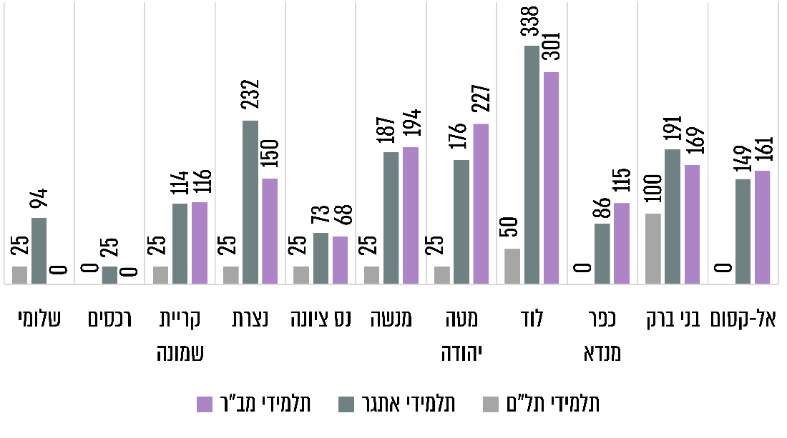תרשים 12: מספר התלמידים שהשתתפו בתוכניות משרד החינוך  
ברשויות המקומיות שנבדקו, התש"ף

על פי נתוני משרד החינוך, בעיבוד מבקר המדינה.

עיריית נצרת מסרה בתשובתה למשרד מבקר המדינה כי במסגרת תוכניות שח"ר לא ניתן מענה מספיק לכל התלמידים הזקוקים לכך.

משרד החינוך מסר בתשובתו למשרד מבקר המדינה מאפריל 2022 כי בעיריית נצרת פועלים מענים רבים ובהם תכניות מב"ר, אתגר, מח"טים, מפתן, יחידות קדום נוער מועדוניות ועוד. עוד מסר משרד החינוך כי העירייה רשאית לפנות אל הממונה המחוזי על מנת לבדוק את הפער במענים הנחוצים לה.

מרכזי חינוך טכנולוגי (מח"טים): בתי ספר טכנולוגיים בפיקוח משרד החינוך המיועדים לתלמידים בכיתות ט'-י"ב שהתקשו להתמיד בבתי ספר מקיפים בתחומים למידה, התנהגות וביקור סדיר, ומטרתם, בין היתר, הקניית תעודת בגרות טכנולוגית או תעודת הסמכה המאפשרת עמידה בתנאי הסף לקבלה למכללה טכנולוגית; מניעת נשירת תלמידים ממערכת החינוך וסיום 12 שנות לימוד; הכנה לשירות צבאי, שירות לאומי או שירות אזרחי; השתלבות בעולם התעסוקה והאקדמיה והשלמת פערים לימודיים (לתלמידי כיתות ט') כדי לאפשר לתלמידים להשתלב בחינוך העל-יסודי (ראו גם להלן בפרק על מוסדות הכשרה מקצועית). על פי נתוני משרד החינוך, בשנת התש"ף למדו במח"טים 17,313 תלמידים[54].

המועצה האזורית מטה יהודה ציינה בתשובתה למשרד מבקר המדינה כי בתחומי סמכותה לא ניתן מענה לתלמידים הזקוקים למח"ט, וכי התלמידים האמורים משובצים למוסדות חינוך באזור ירושלים בית שמש והסביבה, מחוץ לתחומי סמכותה של המועצה.

יחידות קידום נוער: מערכת קידום נוער היא "רשת ביטחון" שמשרד החינוך פורס ברשויות המקומיות כדי לעזור לבני נוער שנשרו ממסגרות החינוך הפורמליות והם מצויים בנשירה גלויה. בשנת התשפ"א פעלו יחידות קידום נוער ב-150 רשויות מקומיות ברחבי הארץ[55]. במסגרת יחידות קידום הנוער מתקיימים שלושה מסלולים:

1. תוכניות בממשק בית-ספרי למניעת נשירה של תלמידים בסיכון, הנעשות בתיאום עם צוות בית הספר ועל פי בקשתו.
2. תוכנית חינוכית-חברתית המפעילה תוכניות מניעה, כישורי חיים, פנאי ותרבות (להלן: תוכנית חינוכית-חברתית), המתקיימת ביחידות לקידום נוער.
3. תוכנית היל"ה (השכלת יסוד ולימודי השלמה) – מיועדת להשלים השכלה לבני נוער ומציעה מגוון מסלולי לימוד, כגון מסלולי לימודים לרכישת תעודה של 8 – 12 שנות לימוד, מסלול לבגרות ומסלול תעודה טכנולוגית-מקצועית.

הצוותים החינוכיים והקב"סים מציעים לתלמידים מענה בדמות לימודים במסגרת קידום נוער לאחר ניסיונות לשלבם ולהשאירם במסגרות בתי הספר. התלמידים המשולבים ביחידות קידום נוער בתוכנית החינוכית-חברתית ובתוכנית היל"ה נגרעים ממצבת התלמידים של המוסד החינוכי שלמדו בו לפני כן[56]. על פי נתוני משרד החינוך, בשנת התש"ף טופלו ביחידות קידום נוער כ-14,000 תלמידים ובתוכנית היל"ה למדו כ-9,000 תלמידים.

תרשים 13: מספר התלמידים המטופלים בקידום נוער ומספר הלומדים בתוכנית היל"ה ברשויות המקומיות שנבדקו, התש"ף

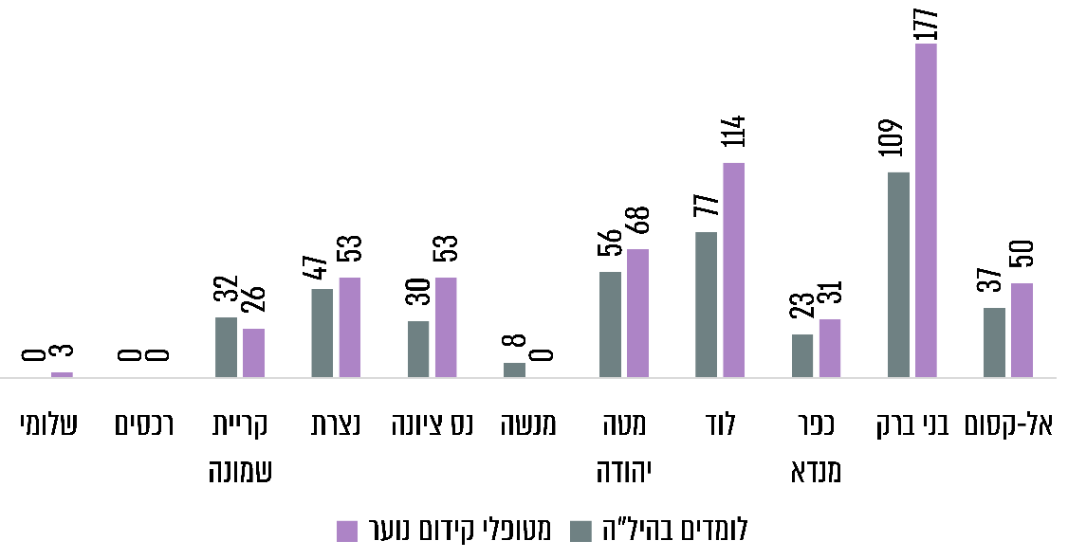

* על פי נתוני משרד החינוך והרשויות המקומיות, בעיבוד משרד מבקר המדינה.

* במועצה המקומית רכסים אין יחידת קידום נוער; במועצה המקומית שלומי אין יחידת קידום נוער, והתלמידים מופנים ליחידת קידום נוער ברשות סמוכה (נהריה).

עלה כי בשתי רשויות בהן אין יחידת קידום נוער (המועצות המקומיות רכסים ושלומי), מספר התלמידים המופנה לרשות אחרת הינו 0 ו-3 תלמידים בהתאמה.

משרד מבקר המדינה ממליץ למשרד החינוך לערוך מיפוי צרכים ולבחון גיבוש מענים לתלמידים הנמצאים בשלבי נשירה ברשויות בהן אין יחידות לקידום נוער או מסגרות היל"ה פעילות.

משרד החינוך מסר בתשובתו למשרד מבקר המדינה כי ידוע לו שבכמה רשויות מקומיות אין יחידות לקידום נוער בגלל מיעוט התלמידים הזקוקים לשירותי קידום נוער, ואלו מופנים לרשויות מקומיות סמוכות. עוד מסר משרד החינוך כי הוא מבצע "מיפויים קבועים של צרכים וגיבוש מענים לתלמידים הנמצאים בשלבי נשירה" ברשויות מקומיות שבהן אין יחידות לקידום נוער או מסגרות היל"ה פעילות.

מוסדות ההכשרה המקצועית של משרד הכלכלה והתעשייה (כיתות ט'-י"ב)

המחלקה להכשרה מקצועית ופיתוח כוח אדם (להלן – המחלקה) במשרד הכלכלה והתעשייה[57] עוסקת בהכשרה מקצועית ובחינוך טכנולוגי של בני נוער בישראל ובהכנתם לעולם העבודה. מוסדות ההכשרה המקצועית[58] פועלים מתוקף חוק החניכות, התשי"ג-1953, וחוק עבודת נוער, התשי"ג-1953, במסגרת לימודים על-יסודיים המקנים הכשרה מקצועית לבני נוער מגיל 14 עד גיל 18.

תוכנית הלימודים של מוסדות ההכשרה המקצועית היא על פי רוב ארבע-שנתית: כיתה ט' היא כיתה כללית, המשמשת מכינת הכוון ללימודים טכנולוגיים; השנה השנייה היא ייעודית-מקצועית; ובכיתות י"א ו-י"ב התלמידים לומדים שלושה עד חמישה ימים בשבוע, ובשאר הימים משולבים בעבודה בשכר בהתאם למקצוע הנלמד.

בשנת הלימודים התש"ף למדו ב-62 מוסדות ההכשרה המקצועית הפרוסים בכל הארץ 10,288 תלמידים. יצוין כי מוסדות ההכשרה המקצועית אינם זמינים לכל תלמידי הרשויות המקומיות, בהיותם לעיתים מרוחקים ממקום מגורי התלמיד ובהיעדר הסדרי הסעה נאותים וזמינים אליהם.

משרד הכלכלה והתעשייה מסר בתשובתו למשרד מבקר המדינה ממרץ 2022 כי בשנים האחרונות מתקבלות מראשי רשויות מקומיות בקשות רבות לפתוח בתי ספר מקצועיים נוספים, אולם הדבר אינו מסתייע בשל חוסר תקציב. עוד ציין משרד הכלכלה והתעשייה כי מוסדות ההכשרה המקצועית "אינם זמינים" לכל תלמידי הרשויות המקומיות, "לא רק בשל המרחק הפיזי", אלא גם משום שרשויות מקומיות ממעטות להפנות תלמידים לבתי ספר אלו.

לפי נתוני המחלקה להכשרה מקצועית, בשנת התש"ף היה שיעור הנשירה הגלויה הממוצע ממוסדות ההכשרה המקצועית 9.73% (בשלושה בתי הספר הגיע שיעור הנשירה אף ל-20% ויותר, ובארבעה בתי ספר לא הייתה כלל נשירה). נתון זה גבוה יחסית לנשירה ממוסדות טכנולוגיים (מח"טים) שבפיקוח משרד החינוך, ששיעור הנשירה מהם היה 2.6%.

משרד מבקר המדינה ממליץ למשרד הכלכלה והתעשייה לבחון בשיתוף משרד החינוך את הדרכים לצמצם נשירת תלמידים ממוסדות אלה.

משרד הכלכלה והתעשייה ציין בתשובתו למשרד מבקר המדינה כי נתוני הנשירה ממוסדות ההכשרה המקצועית שלהם כוללים כל תלמיד שעזב, בכלל זה אלו שעזבו מרצונם או עברו למוסד לימודים אחר. עוד מסר כי האגף להכשרה מקצועית לנוער "משקיע משאבים רבים בהעמדת צוותים טיפוליים בהיקף נרחב ומימון תוכניות לקידום אקלים חינוכי מיטבי" וכן באיתור תלמידים הנתונים במצוקה ובסכנת נשירה ובטיפול בהם, ובכלל זה הוא מבצע פעילויות אלה: "מענים טיפוליים מורחבים...", "פסיכותרפיה בית ספרית" ופרויקט הגברת נוכחות, "תוכנית אס"א" (מניעת אלימות, סמים ואלכוהול), "עבודה מערכתית לטיפול בנשירה מבוססת נתונים", "חוסן הורים" ומיזם משותף חבר"ות (חוסן, בריאות ותקווה)".

משרד החינוך מסר בתשובתו למשרד מבקר המדינה כי הוא ישמח לשתף פעולה עם משרד הכלכלה והתעשייה כדי לצמצם את הנשירה ממוסדות ההכשרה המקצועית.

שיתוף הפעולה בין הקב"סים ובין מוסדות ההכשרה המקצועית

על פי חוזר מנכ"ל משרד החינוך, על קב"ס הרשות המקומיות שהתלמיד מתגורר בה להיות שותף בהליך הקליטה של תלמיד במוסד חינוך אחר (בין אם ברשות המקומית ובין אם מחוצה לה), ועליו לעקוב באופן סדיר אחר התקדמותם של תלמידים שהפנה למוסד אחר ואחר מידת השתלבותם.

הבדיקה העלתה כי בשונה מהמעורבות של הקב"סים בבתי הספר של משרד החינוך שבתחומי רשות החינוך המקומית או במוסדות חינוך של משרד החינוך שמחוץ לרשות המקומית (תלמידי חוץ), המוסדרים בחוזר מנכ"ל משרד החינוך, ממשקי העבודה עם צוותי החינוך של מוסדות ההכשרה המקצועית אינם מוסדרים רשמית.

משרד הכלכלה והתעשייה מסר בתשובתו למשרד מבקר המדינה כי הוא מסכים עם הערת הביקורת, ולדעתו ראוי כי בחוזר מנכ"ל משרד החינוך "יוסדרו ממשקי העבודה של הקב"סים עם צוותי החינוך של מוסדות ההכשרה המקצועית לנוער".

משרד החינוך מסר בתשובתו למשרד מבקר המדינה מאפריל 2022 כי הוא מסכים עם ההמלצה שבחוזר מנכל משרד החינוך יוסדרו ממשקי העבודה של הקב"סים עם צוותי החינוך של מוסדות ההכשרה המקצועית לנוער.

בקובץ ההנחיות והנהלים של האגף להכשרה מקצועית מיום 5.6.14 פורסם גם "נוהל הרחקת תלמיד", אשר קובע כי בכל תהליך של נשירה סמויה או גלויה של תלמיד יש לערב את קב"ס הרשות המקומית שהתלמיד מתגורר בה ולשקול לערב גם גורמים נוספים בקהילה.

האגף להכשרה מקצועית ציין במהלך הביקורת כי לאורך השנים יש שיתופי פעולה עם קב"סים, אולם אין הדבר מעוגן בנהלים, ושיתופי הפעולה משתנים בין הרשויות המקומיות ותלויים בטיב הקשרים האישיים בינם ובין הקב"סים.

בנובמבר 2021 התקיים מפגש ראשון בין המחלקה להכשרה מקצועית במשרד הכלכלה והתעשייה ובין האגף לביקור סדיר במשרד החינוך. במפגש הוצגו מערך בתי הספר המקצועיים שבפיקוח המחלקה להכשרה מקצועית, המענה הטיפולי הניתן לתלמידים וייחודיות המערך, וכן התקיים שיח שבסיומו הוחלט כי ייכתב נוהל משותף בהתבסס על הוראת מנכ"ל משרד החינוך.

משרד מבקר המדינה מציין את שיתוף הפעולה הנרקם בין משרד החינוך למשרד הכלכלה והתעשייה. מומלץ כי משרד הכלכלה והתעשייה ומשרד החינוך ישלימו כתיבת הנהלים על בסיס חוזר מנכ"ל משרד החינוך, ובכלל זה נהלים הנוגעים לטיוב המענים והמעקב אחר תלמידים בסכנת נשירה כדי להביא לצמצום הנשירה הגלויה של התלמידים ממוסדות ההכשרה המקצועית.

משרד הכלכלה והתעשייה מסר בתשובתו למשרד מבקר המדינה כי נוהל הרחקת תלמיד מבית הספר קיים זה שנים רבות, ואף עודכן לאחרונה, ועם זאת הוא יפעל לחידודו.

משרד החינוך מסר בתשובתו למשרד מבקר המדינה כי הוא "יתגייס" לטיפול בכל פנייה ובהתאם לצרכים הנוגעים למניעת נשירה גלויה וסמויה בקרב הלומדים במסגרות החינוך של משרד הכלכלה.

ממשקים ושיתופי פעולה בין אגפי החינוך והרווחה

משרד הרווחה והביטחון החברתי (להלן – משרד הרווחה) מציע מגוון מסגרות ושירותים לטיפול ולתמיכה בילדים ובבני נוער בסיכון ובסכנת נשירה. את הטיפול נותנים העובדים הסוציאליים במחלקות לשירותים חברתיים ברשויות המקומיות כדי לעזור במענים שונים לצרכים הרגשיים, הפיזיים, ההתפתחותיים והחינוכיים של הילדים, ולסייע לאלו המצויים במצבי סיכון וניתוק[59].

חלק מהילדים והנערים הנמצאים בנשירה סמויה או גלויה מתמודדים עם אתגרים ועם קשיים הדורשים סיוע גם ממערכות הרווחה. אגפי החינוך והרווחה ברשויות המקומיות, האמונים על הטיפול בבני נוער בסיכון גבוה ובנוער מנותק שנשר ממערכת החינוך, נדרשים לתיאום ולשיתוף פעולה הדוק ביניהם הן באיתורם של תלמידים בסיכון ובסכנת נשירה הן במציאת מענה מתאים, כזה שיאפשר טיפול יעיל בהם.

שיתוף פעולה כאמור, באפשרותו להתבצע בין הקב"סים – שתפקידם לסייע לתלמידים נושרים או בסכנת נשירה להתמיד בלימודיהם או להפנותם למסגרת מתאימה אחרת – ובין גורמי רווחה המיידעים את הקב"סים ומעדכנים אותם בנוגע לכל נער ונערה המגיעים למסגרות הרווחה, בעיקר אם הגיעו אליה בכוחות עצמם ולא הופנו על ידי גורם רשמי כלשהו.

הועלה כי בין אגפי החינוך והרווחה ברשויות המקומיות מתקיימים שיתופי פעולה הבאים לידי ביטוי, בין השאר, בפורומים שהם שותפים בהם, דוגמת ועדות תכנון, טיפול והערכה[60] הדנות בילדים ובני נוער בסיכון, שמשתתפים בהן כדרך קבע הקב"סים. הקב"ס הוא גורם מקצועי חשוב בוועדה, ועליו להביא מידע עדכני ומהימן על התלמיד ותפקודו ולהשתתף בקביעת המלצות הוועדה בקביעת תוכנית הטיפול.

הבדיקה העלתה כי ברשויות המקומיות שנבדקו, למעט במועצה האזורית אל-קסום[61], הקב"סים מוזמנים דרך קבע להשתתף בוועדות תכנון, טיפול והערכה.

עוד הועלה כי במסגרת שיתופי הפעולה בין אגפי הרווחה והחינוך נקבע במסמך משותף[62] למשרד החינוך ולמשרד הרווחה כי הקב"סים יציגו לפני יו"ר ועדות תכנון, טיפול והערכה במחוזות משרד הרווחה היבטים הנוגעים לנשירת תלמידים ולדרכי הטיפול בהם, היבטים שנקבעו בחוזר המנכ"ל, וכי נציגי משרד הרווחה הנוגעים בעניין יגיעו לימי השתלמויות של הקב"סים במחוזות השונים.

זרימת מידע באופן שוטף וקבוע בין אגפי החינוך והרווחה ברשות המקומית וממשקי טיפול משותפים בתלמידים שבסכנת נשירה גלויה או סמויה הם בסיס להצלחה לאתר תלמידים שבסכנת נשירה, לטפל בהם ולמצוא מענים הולמים לצורכיהם.

המועצה המקומית רכסים מסרה בתשובתה כי מחלקות החינוך והרווחה במועצה הכינו תוכניות התערבות לילדים ונוער הזקוקים לכך, "בהתאם לצרכים שעלו מהשטח". התוכנית מתוקצבת על ידי המחלקת הרווחה ומתבצעת על ידי מחלקת החינוך בהובלת מפעילי התוכנית לילדים ונוער בסיכון.

משרד מבקר המדינה ממליץ למועצה אזורית אל-קסום לזמן את הקב"סים לוועדות תכנון, טיפול והערכה הדנות בילדים ובני נוער בסיכון, בהתאם להנחיות התע"ס בהיותם גורם מקצועי חשוב בוועדה.

עלה כי ברשויות המקומיות שנבדקו מתקיימים שיתופי פעולה והחלפת מידע על תלמידים הנמצאים בנשירה סמויה או גלויה, אך אלו אינם מוסדרים בהנחיות של משרדי החינוך והרווחה, אינם מעוגנים בנהלים, ואינם מתועדים.

שיתוף פעולה לא מתועד עלול לפגוע בזיכרון הארגוני לטווח הארוך, במעקב ובמתן מענה איכותי למטופלים.

עיריית לוד מסרה בתשובתה למשרד מבקר המדינה מפברואר 2022 כי לפי נוהל פנימי של אגפי החינוך והרווחה, יש להעביר למחלקה לביקור סדיר חלק מפרוטוקול הדיונים של ועדות תכנון, טיפול והערכה, אשר עוסק באגף החינוך. נוסף על כך יש קשרי עבודה שוטפים בין העובדים הסוציאליים באגף הרווחה לקציני הביקור הסדיר בעירייה, המתועדים בדואר האלקטרוני וכן בתוכנת הקב"סנט.

עיריית בני ברק מסרה בתשובתה למשרד מבקר המדינה כי אגף הרווחה בעירייה מקיים מפגשים יזומים בהשתתפות מנהלות בתי הספר ונציגי הפיקוח המחוזי, ובהם נידונים נוהלי עבודת הקב"ס ושיתופי הפעולה עם אגף הרווחה וכן נידון עניינם של התלמידים שנשרו, באופן גלוי או סמוי, ממערכת החינוך.

עוד עלה כי במסך הראשי במערכת הקב"סנט, מסך המציג את כל פרטי מטופלי הקב"ס, חסרה אינדיקציה המציינת אם תלמיד מטופל גם במחלקת הרווחה וכי הקב"סים נוהגים לפרט במלל חופשי בתיקי התלמיד שהם מנהלים בקב"סנט אם התלמיד מטופל גם במחלקת הרווחה, אולם חשוב שנתון זה יופיע באופן בולט במסך הראשי כדי לאפשר לקב"ס בסיס נתונים זמין לצורך מעקב וקבלת החלטות עם מחלקת הרווחה.

לנוכח חשיבות הממשקים ושיתופי הפעולה בין אגפי החינוך והרווחה ברשות המקומית, מומלץ כי משרד החינוך ומשרד הרווחה יגדירו איזה מידע נדרש לצורך עבודתם ואת אופן העברתו בין האגפים ברשויות המקומיות, וכן את סדרי העדיפות בטיפול במקרים שהגורמים חלוקים בדעותיהם בשל הבדלים בין האגפים בהגדרות של רמות הסיכון שבהן נמצאים התלמידים המטופלים. עוד מומלץ לשלב במסך הראשי של הקב"סנט חיווי אם התלמיד מטופל גם במחלקת הרווחה.

משרד החינוך מסר בתשובתו למשרד מבקר המדינה כי במערכת הקב"סנט החדשה שנמצאת בשלבי פיתוח "יוגדר חיווי" המציין אם התלמיד מטופל גם במחלקת הרווחה.

היבטים בנשירת תלמידים ממוסדות חינוך במגזר החרדי

נתוני רקע

תלמידי האוכלוסייה החרדית לומדים במערכת חינוך נפרדת ממערכת החינוך הממלכתית ומזו הממלכתית-דתית, והיא מבוססת על הפרדה מגדרית בין בנים ובין בנות, על הפרדה של מוסדות על פי ההשתייכות לזרם דתי ועל פי מידת הפיקוח של משרד החינוך על בית הספר. על פי נתוני משרד החינוך, בשנת הלימודים התש"ף השתייכו 493,271 תלמידים בגילים 3 – 18 למגזר החרדי.

הלימודים בחינוך החרדי נחלקים לשני שלבי חינוך: היסודי, לרוב כיתות יסוד (א'-ח'), ולאחריו עוברים רוב הבנים החרדים ללמוד בישיבות קטנות לגילים 13 – 16 ולישיבות גבוהות, מגיל 17 ועד נישואיהם. הבנות לומדות בבתי ספר על-יסודיים לבנות, המכונים סמינרים.

מוסדות החינוך נבדלים זה מזה במעמד המשפטי: מוסדות רשמיים, מוסדות מוכרים שאינם רשמיים (מוכש"ר) ומוסדות פטור[63]. ההבדלים העיקריים בין סוגי המוסדות מבוססים על שני אדנים: הבעלות על המוסד החינוכי ומידת כפיפותו להוראות חוק לימוד חובה וחוק חינוך ממלכתי[64]:

"מוסד רשמי": מוסדות חינוך השייכים לחינוך הממלכתי, על זרמיו השונים, בדרך כלל החל בדרג החינוך הקדם-יסודי ועד חטיבות הביניים. מוסדות חינוך אלה הם בבעלות המדינה או הרשויות המקומיות או בבעלות משותפת, והם הוכרזו כמוסדות רשמיים ברשומות.

"מוסד מוכר שאינו רשמי" (להלן – מוסד מוכש"ר)**[65]**: מוסדות חינוך שאינם בבעלות המדינה, אך היא מכירה בהם כמוסדות לימוד ומעניקה להם סמל מוסד ורישוי לפעולה. מרבית המוסדות הללו הם בבעלות שתי רשתות חינוך – מרכז החינוך העצמאי[66] ומעיין החינוך התורני[67].

מוסד פטור: בסעיף 5 לחוק לימוד חובה נקבע כי אפשר לפטור תלמידים מהוראות החוק בתנאים מסוימים. על סמך סעיף זה הוקמו בישראל תלמודי תורה לתלמידי כיתות א'-ח'. חוק מוסדות חינוך תרבותיים ייחודיים, התשס"ח-2008, מכיר במוסדות חינוך תרבותיים ייחודיים, שהם מוסדות המיועדים לקבוצה תרבותית ייחודית, בין היתר לאוכלוסייה חרדית שתלמידיה לומדים בישיבות בכיתות ט'-י"ב. הלומדים במוסדות אלה פטורים מלימוד חובה, ותנאי הרישוי שלהם מוסדרים בנפרד.

אחר: נוסף על מוסדות החינוך הנכללים בקטגוריות לעיל, פועלים בישראל מוסדות חינוך שאינם רשומים במשרד החינוך ואינם מוכרים על ידו. הם פועלים ללא רישיון של משרד החינוך והוא אינו מתקצב אותם, אינו מפקח עליהם ואינו אוסף נתונים עליהם.

חוזר מנכ"ל משרד החינוך חל על כל מוסדות החינוך במערכת החינוך, לרבות מוסדות מוכרים שאינם רשמיים, מוסדות פטור, ומוסדות המוכרים לפי חוק מוסדות חינוך תרבותיים ייחודיים, התשס"ח-2008.

לתופעת הנשירה של נוער חרדי מאפיינים אוניברסליים של נשירה לצד מאפיינים ייחודיים הנובעים מהרקע החברתי-קהילתי והדתי. ההשלכות של נשירה, מחירה והסכנות העומדות לפני נוער חרדי נושר גדולות משל קבוצות אחרות[68].

ההיפלטות ממסגרת חינוכית היא במקרים רבים תחילתו של תהליך ניתוק מהמשפחה ומהקהילה. ניתוק זה, המצטרף לחוסר היכרות עם העולם החילוני ולחשיפה אליו לראשונה, והיעדר כלים להתמודד עם המצבים השונים הנובעים מחשיפה זאת, מביא את המתבגרים החרדים הנושרים לא פעם למצבי סיכון קיצוניים ולפנייה להתנהגות לא-נורמטיבית ואף עבריינית[69].

בדוח מרכז המחקר והמידע של הכנסת צוין כי רצונה של החברה החרדית להתגונן מפני השפעות חיצוניות מוביל לכך שתהליך ההתמודדות עם קשיים אישיים ומשפחתיים מתחיל בדרך כלל בפנייה למשאבים הפנים-קהילתיים בתוך הימנעות מפנייה לאנשי מקצוע וטיפול מחוץ לקהילה, לשירותי הרווחה ולגורמי האכיפה השונים[70].

המחלקה לביקור סדיר במחוז החרדי[71] פועלת למנוע נשירת תלמידים ממוסדות החינוך בחמש רשויות מקומיות חרדיות[72]. נוסף על כך, המחלקה לביקור סדיר במחוז החרדי עוזרת לפקח על הביקור הסדיר במוסדות חינוך ברשויות מקומיות שיש בהן ריכוז גבוה של אוכלוסייה חרדית והן משויכות למחוזות גיאוגרפיים אחרים של משרד החינוך.

הועלה כי משרד החינוך קבע מתכונת של חלוקת עבודה ושיתופי פעולה בין המחוזות הגיאוגרפיים למחוז החרדי בעניין מערך הפיקוח על הביקור הסדיר, כמפורט בלוח שלהלן:

לוח 5: חלוקת העבודה ושיתופי הפעולה שנקבעו בעניין מערך הפיקוח על הביקור הסדיר בין המחוזות הגיאוגרפיים למחוז החרדי

| הפעילות | מחוז חרדי | מחוז גיאוגרפי |
| --- | --- | --- |
| השתתפות במכרזים למינוי קב"סים* | כן | כן |
| הכשרה, הדרכה וימי עיון** | כן | כן |
| טיפול בפרט | כן |  |
| מינהלי כללי: קב"סנט, תקציבי מנע, הנחיה, תוכניות עבודה, נוכחות כו' |  | כן |
| טיפול בפטור מחינוך חובה, טיפול בהרחקת תלמידים וועדות התמדה | כן |  |

על פי נתוני משרד החינוך, בעיבוד משרד מבקר המדינה.

* כאשר יש מכרז למינוי קב"ס חרדי יגיע נציג מהמחוז החרדי, וכאשר יש מכרז למינוי קב"ס חילוני, יגיע נציג מהמחוז הגיאוגרפי.

** לפי העדפת הקב"ס באיזה מחוז לעבור הכשרות וימי עיון.

הגורם המפקח על מוסדות החינוך בעיריית בני ברק ובמועצה המקומית רכסים

שתי הרשויות החרדיות מבין הרשויות שנבדקו הן המועצה המקומית רכסים, המפוקחת על ידי המחוז החרדי, ועיריית בני ברק – שמרבית אוכלוסייתה משתייכת לזרם החרדי, ומרבית מוסדות החינוך בה הם חרדיים, היא שייכת למחוז תל אביב של משרד החינוך, ובענייני הביקור הסדיר בה מטפלים ומפקחים הן מחוז תל אביב הן המחוז החרדי. להלן פרטים:

על פי נתוני משרד החינוך, בשנת התש"ף היו בעיר בני ברק כ-51,000 תלמידים בגילים כיתות א'-י"ב, ובתחומה פעלו 217 מוסדות חינוך, רובם המוחלט (96%) מוסדות חינוך חרדיים. במועצה המקומית רכסים היו בשנת התש"ף כ-4,000 בגילי א'-י"ב, ובתחומה פעלו 19 מוסדות חינוך חרדיים.

בתרשים שלהלן מוצגת התפלגות מוסדות החינוך בעיריית בני ברק ובמועצה המקומית רכסים על פי מעמדם המשפטי בשנת הלימודים התש"ף:

תרשים 14: התפלגות מוסדות החינוך תרשים 15: התפלגות מוסדות

ברכסים, התש"ף החינוך בבני ברק, התש"ף

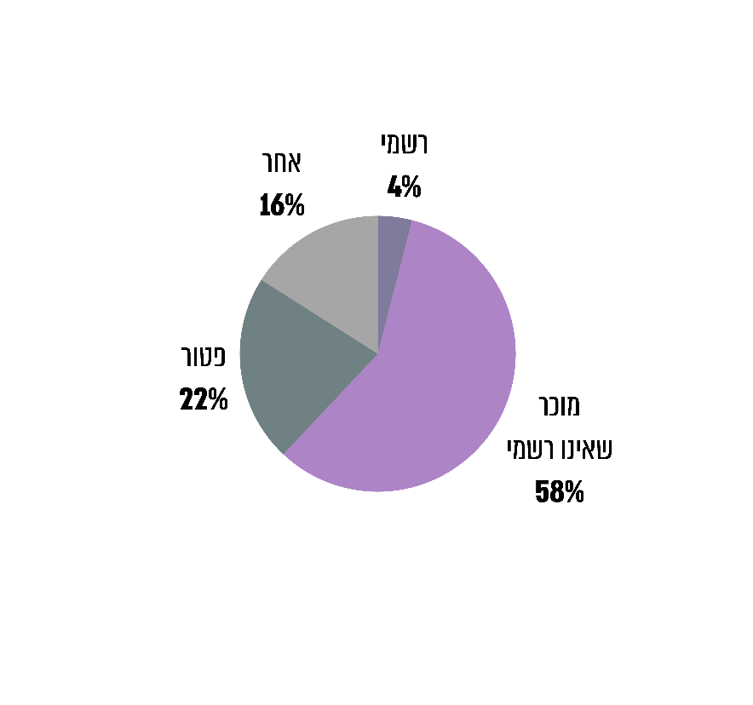 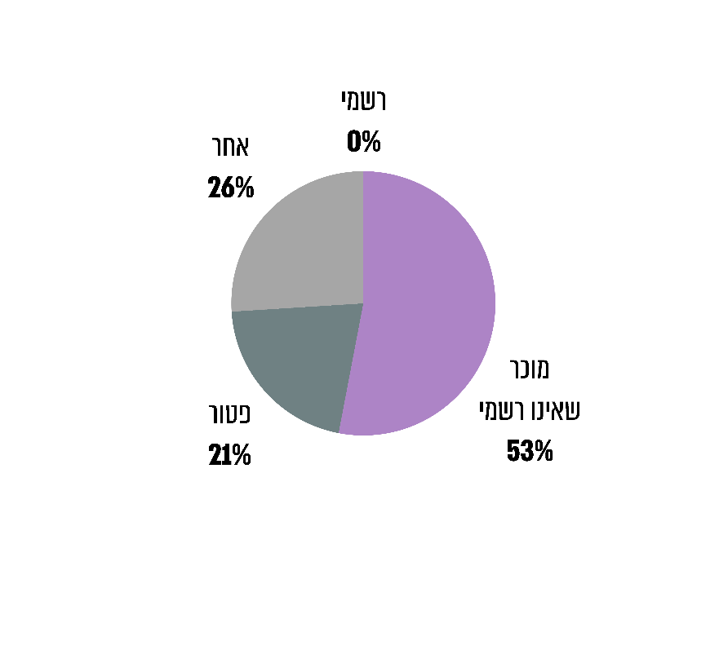

(שני התרשימים): על פי נתוני משרד החינוך, בעיבוד משרד מבקר המדינה.

שיעור גבוה מאוד (למעלה מ-95%) של מוסדות חינוך בתחומי בני ברק ורכסים הינם חרדיים. המועצה המקומית רכסים משויכת לפיקוח המחוז החרדי במשרד החינוך ואילו בני ברק משויכת לפיקוח מחוז תל אביב במשרד החינוך.

מומלץ שמשרד החינוך יבחן את שיוכן של הרשויות המקומיות בהן מרבית מוסדות החינוך הם חרדיים (כדוגמת בני ברק) למחוז החרדי כדי להגביר את אפקטיבית הפיקוח.

משרד החינוך מסר בתשובתו למשרד מבקר המדינה כי הוא יבחן את המלצתו האמורה.

מהימנות נתוני הנשירה במערך החינוך בעיריית בני ברק ובמועצה המקומית רכסים

על פי נתוני משרד החינוך, שיעור הנשירה ממוסדות החינוך בבני ברק בשנת התש"ף היה 2.2%, וברכסים – 0.6%. המחוז החרדי מסר למשרד מבקר המדינה באוקטובר 2021 כי מספר הנושרים לפי נתוני משרד החינוך אינו משקף את הנתונים האמיתיים וכי במגזר החרדי יש פער משמעותי בין נתוני משרד החינוך לנתוני השטח, זאת בשל אי-דיווח של מוסדות החינוך במערכות הממוחשבות של משרד החינוך על תלמידים שבשלבי נשירה סמויה ועל תלמידים שנשרו בפועל, כמו תלמידי כיתות י"ב בישיבות הגבוהות, ובמוסדות אחרים, שאינם רשומים במשרד החינוך ואינם מוכרים על ידו.

בעוד שנשירה גלויה ניתנת לכימות, אף שכאמור, בחברה החרדית היא אינה משקפת את המציאות, נשירה סמויה של תלמידים ממוסדות החינוך קשה לכימות, בפרט בחברה החרדית. על פי נתוני הקב"סנט, בנובמבר 2021 טיפלו הקב"סים של עיריית בני ברק ב-956 תלמידים בכיתות א'-י"ב, שהם 1.9% מכלל התלמידים המתגוררים בעיר. במועצה המקומית רכסים היו 126 מטופלי קב"ס, שהם 3.5% מכלל התלמידים המתגוררים ביישוב.

יוצא אפוא כי בהתאם להערכות המחוז החרדי, נתוני משרד החינוך על שיעורי הנשירה ממוסדות החינוך בבני ברק וברכסים אינם משקפים את תמונת המצב האמיתית של מצב הנשירה בקרב התלמידים במוסדות החינוך בבני ברק וברכסים זאת בשל הסיבות שפורטו לעיל.

עיריית בני ברק מסרה בנובמבר 2021 לצוות הביקורת כי: "בבני ברק בה פועלים למעלה מ-200 מוסדות חינוך, הרשות המקומית תומכת רק ב-50 מוסדות באופן מלא ואילו היתר – למעלה מ-150 מוסדות – הינם בבעלות פרטית ללא תמיכה מספיקה מהרשות המקומית. לאור עובדה זאת מנהלי מוסדות החינוך הפרטיים אינם מוצאים לנכון לקיים קשר יומיומי והדוק עם המחלקה לביקור סדיר בעירייה".

יחד עם זאת ציינה העירייה כי קיימות רמות שונות של שיתוף פעולה וזאת "בזכות עבודת הקב"ס שמכיר את הרגישות שלהם ואת עולמם הרוחני והאירגוני ויודע למצוא דרכים חלופיות, בדרכי נועם דווקא, להתקרב ולהתחבר אליהם ולזכות בשיתופי פעולה מצדם...".

מומלץ כי משרד החינוך והרשויות המקומיות מהמגזר החרדי (ובהם עירית בני ברק והמועצה המקומית רכסים) יגבשו מתודולוגיה ודרכי פעולה לאיתור התלמידים שבסכנת נשירה, הלומדים במוסדות החינוך החרדיים ולמתן מענים המתאימים לצרכיהם.

טיפול הקב"סים בתלמידים הנמצאים בסכנת נשירה בעיריית בני ברק ובמועצה המקומית רכסים

להלן תרשים המתאר את מספר התלמידים שבטיפול הקב"סים בעיריית בני ברק ובטיפול הקב"ס במועצה המקומית רכסים לפי מגדר ושלבי החינוך (א'-ח', ט'-י"ב) בשנת התש"ף.

תרשים 16: מספר המטופלים על ידי הקב"סים בעיריית בני ברק, לפי מגדר ושלבי חינוך

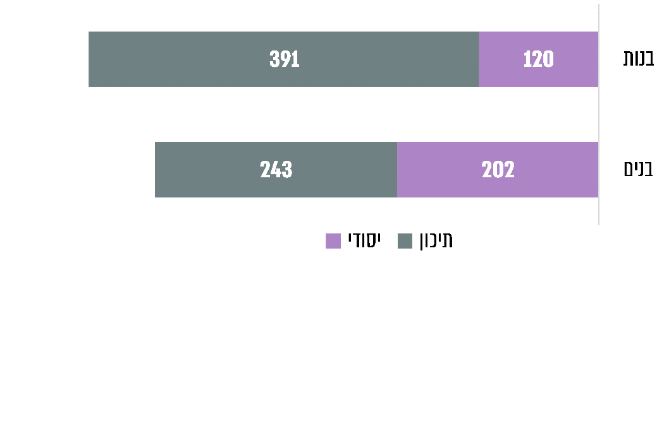

תרשים 17: מספר המטופלים על ידי הקב"ס במועצה המקומית רכסים,  
לפי מגדר ושלבי חינוך

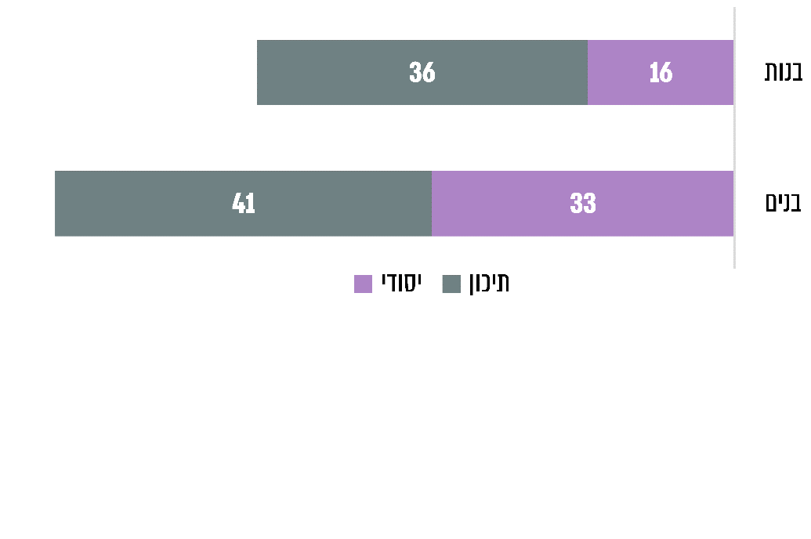

(שני התרשימים): על פי נתוני הקב"סנט מנובמבר2021, בעיבוד משרד מבקר המדינה.

הבדיקה העלתה כי בעוד שמרבית בתי הספר היסודיים בבני ברק משתפים פעולה עם הקב"סים ומעבירים להם מידע רציף, בישיבות (גילים 13 – 18) אין הדבר כך, ולפיכך תלמידים רבים נמצאים בסכנת נשירה וזקוקים בפועל לטיפול, אך אין הקב"סים מטפלים בהם, מהסיבות המפורטות להלן:

מיעוט התלמידים המטופלים על ידי קב"סים בעיריית בני ברק נובע מההבדלים החברתיים והתרבותיים שתוארו לעיל. כפי שסיכם אחד הקב"סים בעיריית בני ברק: "מצד אחד הפיקוח, שאמון על מקצוענות, דורש מאיתנו, להגיש כתבי אישום נגד הורי תלמידים שלא לומדים... ולא ברור כלל שאכן תושגנה התוצאות המצופות. מצד שני יש את המוסדות, עם הפחד הקמאי מפני השלטונות, ומפני כל מי שמייצג את מוסדות השלטון. מצד שלישי יש את ראש העיר (ראשי העיר לדורותיהם) שמעוניינים להשתמש במשאב הזה, ומבינים את חשיבותו. וכאן צריך להיסלל 'שביל זהב' שייתן מענה לפיקוח (שיצא וחצי תאוותו בידו), ייתן מענה לראשי העיר, שיוכלו להשתמש במשאב זה בלי לקומם עליהם את כולם, וכמובן, החשוב מכול, שמוסדות החינוך ישתפו פעולה עם הקב"סים".

הקב"סים בבני ברק ציינו בפני צוות הביקורת כי אף שאינם זוכים לשיתוף פעולה מובנה עם מוסדות החינוך בהעברת מידע, הם מצליחים להגיע אל שיעור גבוה מהתלמידים שאינם במסגרת לימודית. הם עושים זאת באמצעות יישוג – דהיינו איתור ברחובות, תהליך ששותפים בו גורמי רווחה, עמותות ממגזר שלישי וארגונים העוסקים בנוער, וכן בעזרת מידע המגיע אליהם משכנים. כפי שציין אחד הקב"סים: "בבני ברק יש מעורבות גדולה של התושבים... ואם רואים נער/נערה מסתובבים, אנחנו מקבלים מיד טלפון בהול משכן – תשמעו יש פה תלמיד שלא הולך ללימודים, אל תגלו שאני הודעתי לכם".

הבדיקה העלתה כי במועצה המקומית רכסים בית ספר יסודי אחד משתף פעולה באופן מלא עם הקב"ס, תשעה מוסדות משתפים פעולה במקרי "קצה"[73], ותשעה כלל אינם מעורבים ואינם משתפים פעולה.

המועצה המקומית רכסים מסרה בתשובתה כי מוסדות החינוך החרדיים (מוסדות מוכש"ר, מוסדות פטור ורשתות חרדיות) מיעטו לשתף אותה במידע מתוך רצון לשמור על עצמאותם החינוכית. המועצה ציינה עוד כי "המוסדות אף משלמים על כך במודע את מחיר אי קבלת הסיוע מהרשות בתחזוקה שוטפת, רכישות למיניהן ועוד. ולמרות כל זאת, יש להודות שהם מצליחים לחנך תלמידים בדרך המסורה בהצלחה רבה". עוד ציינה המועצה כי כיום, לאחר משבר הקורונה, ניכרת גישה משתפת יותר ממוסדות החינוך שבתחום סמכותה של המועצה המשקפת צורך בקבלת תמיכה, לרבות הקצאת שעות לתוכניות התערבות רגשיות ולימודיות.

מומלץ כי משרד החינוך והרשויות המקומיות מהמגזר החרדי (ובהם עיריית בני ברק והמועצה המקומית רכסים) יפעלו להסדרת שיתופי הפעולה עם הקב"סים בכל מוסדות החינוך הפועלים בתחומי הרשות ובפרט בישיבות (גילים 13 – 18).

המענים לתלמידים חרדים שבסכנת נשירה

מנהל אגף החינוך והקב"סים בעיריית בני ברק ציינו כי על אף היעדר שיתוף פעולה של בתי הספר התיכוניים (ישיבתיים) בהעברת מידע על תלמידים עם בעיות ביקור סדיר, כאשר מוסדות החינוך נתקלים "בבעיה חינוכית רצינית", הם משתפים פעולה עם המחלקה לביקור סדיר במשרד החינוך, מופיעים לוועדות התמדה ומקבלים את התמיכה הנדרשת למניעת נשירה. עוד צוין כי לאחר שתלמיד בסכנת נשירה אותר וכבר נמצא בטיפולם של הקב"סים, כל הישיבות, כולל היוקרתיות שבהן, נרתמות לפעולה ומוכנות להטות כתף גם במקרים של בעיות מורכבות ולתת מענה בשיתוף פעולה מלא.

הועלה כי המענים שפורטו בפרק "המענים המיועדים לטיפול בתלמידים בסכנת נשירה" לעיל מוצעים גם לתלמידים בחברה החרדית, אם כי בשל ייחודה התרבותי, כפי שתואר לעיל, ההשתתפות בהם מועטה. כך, למשל, בבתי ספר חרדיים המגישים לבגרות[74] פועלות כיתות מב"ר, אתגר ותל"ם (לצורך תגבור לימודים לבגרות). על פי נתוני משרד החינוך, בשנת התש"ף למדו בבני ברק כ-170 תלמידים בכיתות מב"ר, כ-190 תלמידים בכיתות אתגר וכ-100 תלמידים בכיתות תל"ם. ברכסים פועלת רק כיתת אתגר אחת, ובשנת התש"ף למדו בה 25 תלמידים. במסגרת תוכנית היל"ה, המאפשרת לימודים לצורך קבלת תעודת סיום עבור 10 עד 12 שנות לימוד ומסלולי לימוד לתעודת בגרות, למדו בעיריית בני ברק בשנת התש"ף 109 תלמידים.

משרד החינוך מסר בתשובתו למשרד מבקר המדינה כי אחת הסיבות לכך שתלמידים בסכנת נשירה מהחברה החרדית ממעטים להשתתף בתוכניות המיועדות לתת להם מענה היא שהחברה החרדית – להבדיל מכלל החברה – אינה מעודדת השתתפות במסגרות אלה, וכי הפער בין בתי הספר החרדים לחילוניים מבחינת מכסת הכיתות (מב"ר, אתגר ותל"ם) ידוע והוא יובא לדיון.

המועצה המקומית רכסים מסרה בתשובתה כי נוסף על התוכניות שצוינו פועלות בתחום סמכותה תוכניות נוספות הנותנות מענה לתלמידים, החל בתלמידי גני הילדים, ובהם תוכניות המופעלות בשילוב עם המחלקה לשירותים חברתיים הכוללות מתן מענה רגשי לתלמידים והדרכת הורים, מועדוניות לתלמידים, חונכות אישית ותוכנית בלתי פורמלית כמענה לנוער נושר.

עוד העלתה הבדיקה בעיריית בני ברק כי קשה למצוא מסגרות חלופיות מתאימות לתלמידים, במיוחד במגזר החילוני, שיש בו רק בית ספר יסודי אחד ורק תיכון עיוני אחד, ואין אפשרויות אחרות.

רכזת הקב"סים בעיריית בני ברק מסרה לצוות הביקורת: "בשל החלטת עיריית פתח תקווה שלא לקבל תלמידים מחוץ לעירם יש קושי לשלב תלמידים בבתי הספר המתאימים להם, במידה ולא קיימת מסגרת מתאימה בעירנו. עובדה זו גורמת לתלמידים הזקוקים למסגרות אלה, לשבת בבית תקופה ארוכה עד שימצא להם פתרון אחר בערים מרוחקות יותר".

משרד מבקר המדינה ממליץ למשרד החינוך לתת את דעתו לתופעה ולבחון מציאת פתרונות לאותם תלמידים ביישובים הסמוכים לעיר בני ברק.

משרד החינוך מסר בתשובתו למשרד מבקר המדינה כי כאשר לא נמצאת מסגרת מתאימה לתלמיד בעירו, גורמי הפיקוח במשרד פועלים בשיתוף עם אגפי החינוך ברשויות לקליטת התלמידים במוסדות הרלוונטיים. עוד מסר כי גורמי הפיקוח המחוזי יבחנו את הערת הביקורת הנוגעת לעיריית פתח תקווה.

עוד הועלה כי נוסף על המענים שפורטו לעיל, בערים החרדיות מוצעים לתלמידים מסלולי למידה מותאמים למגזר החרדי בהובלת משרדי החינוך, הרווחה והכלכלה. להלן פירוט התוכניות העיקריות:

**במסגרת משרד החינוך**: תוכנית חנוך לנער למניעת נשירה בישיבות קטנות (תרבותי-ייחודי) באמצעות אברכים חונכים; מיזם טכנולוגי חרדי של משרד החינוך: תוכנית חינוך טכנולוגי ברוח ישיבתית המשלבת מעטפת תמיכה בתלמיד הנושר, סיוע פדגוגי ותוכנית לימודי קודש.​

הועלה כי המחוז החרדי הכין בשנת 2019 אוגדן לקב"ס (המתעדכן מדי שנה), ובו פירוט רשימת מוסדות חינוך חרדיים (13 מוסדות לבנים ו-62 לבנות) בפריסה ארצית, ופרטים רבים על תנאי הקבלה ואופי הלימוד בהם. המוסדות מפוקחים ובעלי סמל מוסד, והם מיועדים לשיבוץ מיטבי, מהיר ויעיל של נוער בסכנת נשירה.

במסגרת מוסדות ההכשרה המקצועית של משרד הכלכלה והתעשייה: יש שמונה מסגרות המיועדות לאוכלוסייה החרדית: שבע מסגרות לבנים חרדים נושרים (שש מהן משלבות בית ספר מקצועי ופנימייה) ומסגרת לבנות חרדיות נושרות (ללא פנימייה).

במסגרת משרד הרווחה: תוכנית נוח"מ – נוער חרדי מנותק – התוכנית העיקרית שמציע השירות לנוער, צעירות וצעירים לטיפול בנוער חרדי בסיכון[75]. התוכנית כוללת שירותי השכלה שנותן משרד החינוך.

משרד מבקר המדינה ממליץ למשרדי החינוך, הכלכלה והרווחה לבחון הצורך להרחיב את המסגרות הייחודיות שנועדו לסייע לקידום תלמידי החינוך החרדי הנמצאים בסכנת נשירה ולהכוונתם ללימודי תעודה ולמסלולי בחינות בגרות, ובהתאם לפעול להרחבת המענים.

משרד החינוך מסר בתשובתו כי המחוז החרדי ישמח לבחון כל יוזמה שתסייע הן במניעת נשירה והן במתן מענה לכל תלמיד בנושא לימוד לבגרויות וקבלת תעודות הסמכה. עוד ציין המשרד כי המחוז החרדי מפתח תוכניות עבודה המקדמות נושאים אלו עם אנשי המטה והמנכ"לית של משרד החינוך.

המועצה המקומית רכסים מסרה בתשובתה כי "בהלימה לתקופה ולאתגריה, ולתהליך הבשלות של המוסדות/הבעלויות בחשיבות הקשר עם הרשות, נבנתה תכנית התערבות רשותית להתמודדות עם סוגיית הנוער הנושר, לבנים ולבנות, בשיתוף מחלקת החינוך, הכוללת את יחידת הנוער ברשות, המחלקה לשירותים חברתיים, המתנ"ס ומחלקת התרבות, באופן מדורג ומותאם לרבדים השונים שעלו בשלב איתור מקדים, ממניעה ועד לשלב הטיפולי".

היבטים בנשירת תלמידים ממוסדות חינוך בקרב האוכלוסייה הבדואית בנגב

על פי נתוני רשות האוכלוסין וההגירה​, בינואר 2021 ​נמנו עם האוכלוסייה הבדואית בנגב   
כ-280,000 תושבים. כ-70% מהם מתגוררים ב-18 יישובים מוכרים[76] הפרוסים בתחומן השיפוטי של תשע רשויות מקומיות: העיר רהט, שש מועצות מקומיות (חורה, לקייה, כסייפה, ערערה בנגב, שגב שלום ותל-שבע) ובמועצות האזוריות אל-קסום (שבעה יישובים מוכרים) ונווה מדבר (ארבעה יישובים מוכרים). שאר התושבים, המוגדרים פזורה[77], גרים בצבירים או בכפרים לא מוכרים, אשר להם אין סמל יישוב, ולכן נתונים רבים בנוגע להם – מדמוגרפיה עד חינוך ותעסוקה – חסרים או שאינם מדויקים[78]. כך, לדוגמה, על פי נתוני רשות האוכלוסין מפברואר 2020, במועצת אל-קסום רשומים 12,723 תושבים, ואילו על פי נתוני הוועדה לחלוקת הכנסות מהמועצה המקומית תעשייתית רמת חובב רשומים בה 24,600 תושבים[79].

האוכלוסייה הבדואית בנגב היא הענייה בישראל, ויישוביה מדורגים באשכול החברתי-כלכלי הנמוך ביותר (1). כמו כן, בחברה זו שיעור הצעירים הוא הגבוה בישראל – יותר ממחציתה ילדים עד גיל 18[80]. יש פער גדול בתשתיות של שלטון מקומי, תשתיות פיזיות ותשתיות חינוכיות בין האוכלוסייה הבדואית ובין יישובים אחרים בנגב, וגם יחסית ליישובים ערבים הנמצאים במרכז הארץ ובצפונה[81].

להלן שיעור הנשירה בחינוך העל-יסודי בתשע הרשויות המקומיות הבדואיות בנגב בשנת הלימודים התש"ף.

תרשים 18: שיעור הנשירה בחינוך העל-יסודי ביישובים הבדואיים  
המוכרים בנגב, התש"ף

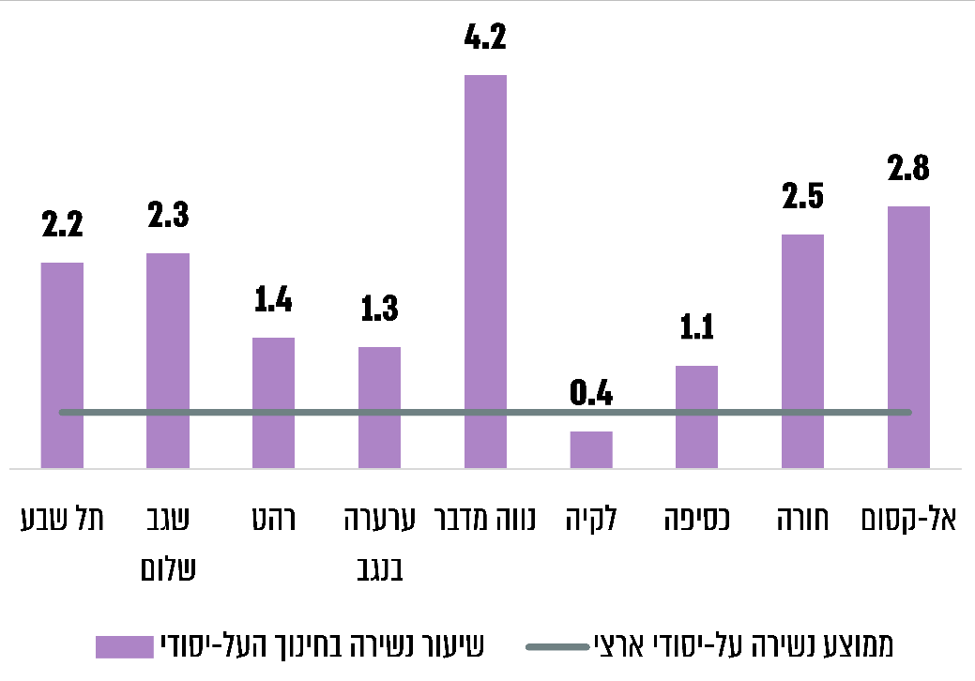

על פי נתוני משרד החינוך (שקיפות בחינוך) מנובמבר 2021, בעיבוד משרד מבקר המדינה.

מהתרשים עולה כי שיעור הנשירה במרבית היישובים הבדואיים המוכרים בנגב גבוה משיעור הנשירה הממוצע הארצי. הפערים מהממוצע הארצי הם 0.5% עד 3.6%.

משרד החינוך מסר בתשובתו למשרד מבקר המדינה כי הוא "מודע לפערים הקיימים בשיעור הנשירה בין הממוצע הארצי לבין הממוצע במגזר הבדואי" ופועל לצמצם את הפערים באמצעות תוכניות שונות כגון תוכנית החומש[82] לצמצום היקף הנשירה ופתיחת מסגרות לימוד נוספות לשילוב תלמידים במסלולי למידה מגוונים. עוד מסר המשרד כי בשנים האחרונות פחת שיעור הנשירה במגזר הבדואי, אך עדיין יש פערים גדולים בין שיעור הנשירה במגזר זה ובין שיעורו בקרב כלל האוכלוסייה ויש לפעול לצמצומם.

להלן נתונים על הפערים בשיעורי הזכאות לבגרות בקרב אוכלוסיית הבדואים בנגב בהשוואה לאוכלסייה הכללית הניגשת לבחינות הבגרות, בשנים התש"ע – התשע"ט:

תרשים 19: שיעור הזכאות לבגרות מקרב הלומדים בכיתות י"ב,  
התש"ע – התשע"ט

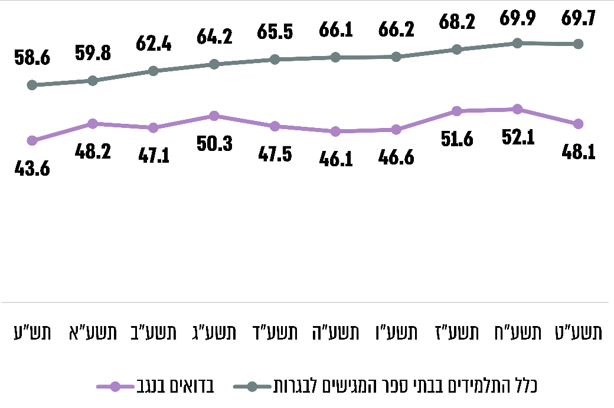

על פי נתוני משרד החינוך (שקיפות בחינוך), בעיבוד משרד מבקר המדינה.

בעיית הביקור הסדיר במערכת החינוך הבדואי בנגב נובעת ממגוון סיבות. המרכזיות שבהן: עוני וקשיי מחייה המדרבנים תלמידים רבים לעזוב את הלימודים כדי לסייע בפרנסת המשפחה; קושי בלימודים ומחסור במסגרות לימוד לתלמידים חלשים; נטייה של הורים להוציא את ילדיהם מבתי הספר אם אין להם אופק של תעודת בגרות או רכישת מקצוע; ריחוק מוסדות החינוך ממקומות המגורים ותלות בהסעות; התנגדות של חלק מההורים, שמקורה בתרבות מסורתית, שבנותיהם ילמדו מחוץ ליישוב או במסגרות מעורבות לבנים ולבנות, וכן היעדר אכיפה של ביקור סדיר על ידי הרשויות המקומיות[83]. נוסף על כך, החברה הבדואית מאופיינת באורח חיים שבטי, ולעיתים מתעוררים מתחים על רקע ההשתייכות השבטית. אלה עשויים להשפיע הן על רישום התלמידים למוסדות לימוד והן על שיתוף הפעולה עם הרשות המקומית. על פי מרכז המחקר והמידע של הכנסת בשנת הלימודים התש"ף כ-30% מבני ה-17 ו-20% מבנות ה-17, לא היו רשומים במערכת החינוך[84] (בהקשר זה חשוב לציין כי נתון זה לא משקף את היקף הנשירה, שכן נשירה מתייחסת לתלמידים שהיו רשומים במוסד חינוך שבפיקוח המדינה אולם כבר אינם רשומים בשום מוסד חינוך).

להלן תרשים שיעורי הנשירה השנתית במחוז דרום לפי שלבי חינוך ולפי מגדר.

תרשים 20: שיעורי הנשירה הכלליים במחוז דרום,  
לפי שלבי חינוך ומגדר, התש"ף

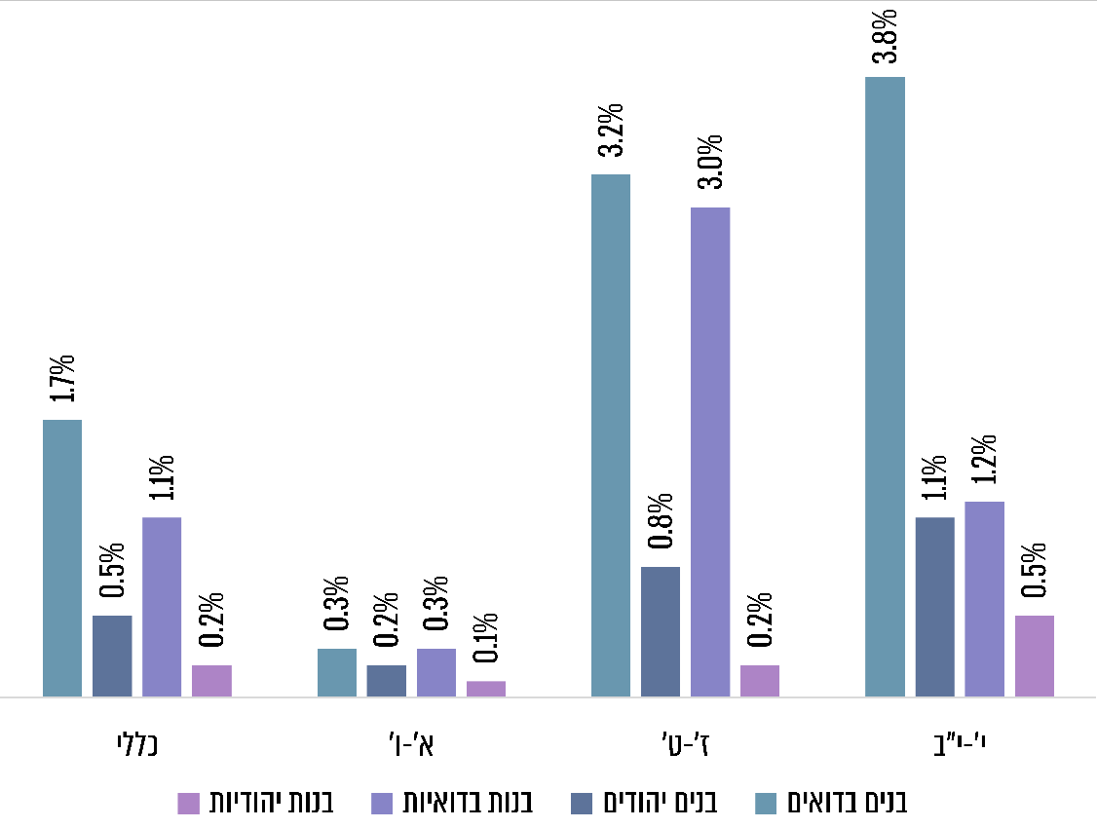

על פי נתוני משרד החינוך[85], יולי 2021, בעיבוד משרד מבקר המדינה.

מן התרשים עולה כי שיעור הנשירה בקרב התלמידים הבדואים בנגב גבוה מזה של התלמידים היהודים (1.7% לעומת 0.5% בקרב בנים ו-1.1% לעומת 0.2% בקרב בנות). פער זה ניכר במיוחד בגילי חטיבת הביניים (כיתות ז'-ט') והתיכון (כיתות י'-י"ב) בהם הפערים בשיעורי הנשירה בקרב בנים מגיעים לכדי פי שלושה ומעלה.

גורם אחר העשוי לתרום לרמת הנשירה הגבוהה קשור בתנאי המחיה הירודים של האוכלוסייה הבדואית בנגב, תנאים הנובעים מתשתיות לקויות. לפי דוח מבקר המדינה בנושא "היבטי משילות בנגב"[86], פיתוח התשתיות ביישובים בדואיים הנמצאים בתחומי המועצות האזוריות נווה מדבר ואל-קסום לוקה מאוד בחסר; מרבית כפרי הפזורה אינם מחוברים לתשתיות החשמל, המים והביוב וכמעט שאין בהם שירותים ציבוריים. נסיבות אלה מקשות על תלמידים לקיים שגרת לימודים רציפה ואפקטיבית.

עוד צוין בדוח מבקר המדינה האמור כי מערך ההיסעים שמשרד החינוך מתקצב עבור תלמידים במועצות האזוריות אל-קסום ונווה מדבר לקוי מבחינה בטיחותית, ויש בכך בכדי לפגוע ביכולתם של התלמידים להגיע למוסדות הלימוד בצורה תדירה וסדירה. הדרכים שבהן עוברים רכבי ההסעות ביישובי הפזורה הבדואית משובשות, ובעונת החורף השיטפונות גורפים קטעים מהדרך וגדלה הסכנה לתלמידים המוסעים. לכן תלמידים רבים אינם מגיעים כלל לבתי הספר כשיש הצפות של מי גשמים.

החלטת הממשלה 2397, "תכנית לפיתוח כלכלי חברתי בקרב האוכלוסייה הבדואית בנגב 2017 – 2021" (דצמבר 2017) (להלן – החלטת הממשלה), עוסקת, בין היתר, בצמצום הפערים בתחומי החינוךבין האוכלוסייה הבדואית בנגב לכלל החברה הישראלית, ומתייחסת גם להפחתת שיעורי הנשירה של תלמידי תיכון השייכים לאוכלוסייה הבדואית בנגב[87].

דוח תכנון מול ביצוע לשנים 2017 – 2019[88] עוסק ביישום תוכנית החומש להשגת היעדים שהוצבו בתחום החינוך. בדוח מצוין כי משרד החינוך פיתח שש תוכניות למניעת נשירה ולמתן הזדמנות לתלמידים להמשיך להיות חלק מהמסגרת החינוכית[89].

מפקח הביקור הסדיר במחוז הדרום של משרד החינוך מסר במכתבו לנציגי משרד מבקר המדינה מאוגוסט 2021 כי המועצה האזורית אל-קסום פועלת עם מחוז דרום במשרד החינוך ליישום החלטת הממשלה בהיבט של צמצום הנשירה. התוכנית האסטרטגית להשגת היעדים בתחום החינוך מצויה בתהליך מואץ, ובמסגרתה נבחרה פעולת תכנון רשותית לביצוע בשנת הלימודים התשפ״א, נבחרו מובילי צוותים לכל אחת מן המחלקות באגף החינוך במועצה האזורית אל-קסום, הוקצו משאבים לייעוץ ולליווי ונבנו שגרות ברורות לפעולה, להיוועצות ולשיתוף בידע.

הבדיקה התמקדה במועצה האזורית אל-קסום, שבה שבעה יישובי קבע[90] ותושבים המתגוררים בפזורה הבדואית[91]. במועצה האזורית פועלים 25 בתי ספר, ובהם כ-15,000 תלמידים ב-480 כיתות א'-י"ב. מנתוני משרד החינוך עולה כי שיעור הנשירה הגלויה השנתית בשנת הלימודים התש"ף במועצה האזורית אל-קסום היה 1.7% (250 תלמידים), שיעור גבוה בהשוואה לאוכלוסייה הבדואית במחוז דרום, לאוכלוסייה היהודית במחוז דרום, לממוצע האוכלוסייה במחוז דרום ולממוצע הארצי, כמפורט בתרשים שלהלן.

תרשים 21: שיעורי הנשירה בשנת הלימודים במועצה האזורית אל-קסום בהשוואה לפזורה הבדואית בדרום ולמגזר היהודי, התש"ף

**8,695**

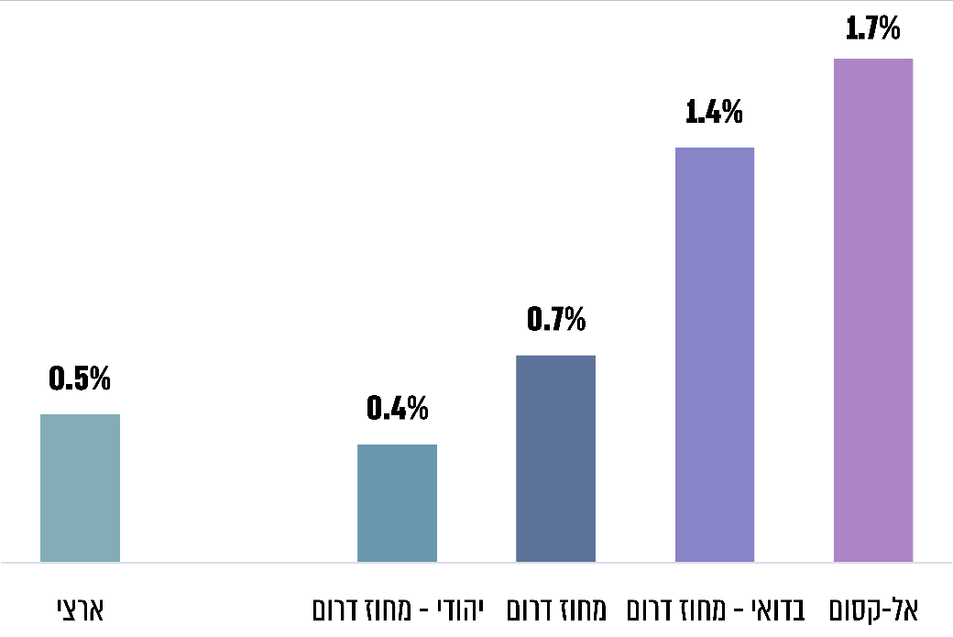

על פי נתוני משרד החינוך, יולי 2021, בעיבוד משרד מבקר המדינה.

במחלקה לביקור סדיר במועצה מועסקים שלושה קב"סים במשרה מלאה, והם מטפלים (נכון לתקופת הביקורת) ב-177 תלמידים.

במשך תקופה ארוכה לא איישה המועצה אחת משלוש המשרות שבתקניה. משרה זו אוישה רק לאחר שאושר לה לפרסם במכרז הקלה בתנאי הסף ולפיה ניתן לאייש לתפקיד מועמד ללא תעודת הוראה ובלבד שהוא מתחייב להשלמת תעודה זו. משרד החינוך אפשר זאת בתיאום עם משרד הפנים לנוכח העובדה כי המועצה פרסמה שלושה מכרזים למשרת קב"ס, ולא נמצא מועמד מתאים. המכרז לקב"ס התקיים בחודש נובמבר 2020, והוא החל את עבודתו במועצה בדצמבר 2020.

עוד הועלה כי מצבת הקב"סים הקיימת במועצה האזורית אל-קסום מתקשה לספק מענה לכל התלמידים הנמצאים בסכנת נשירה ומתגוררים ביישובי המועצה האזורית, המוכרים ושאינם מוכרים, זאת עקב הפיזור הגיאוגרפי הרחב של התושבים, תשתית הכבישים הרעועה והקושי לאתר את התלמידים בהיעדר כתובות מגורים מדויקות.

בדצמבר 2020 ובינואר 2021 פנה מנהל אגף החינוך במועצה האזורית אל-קסום אל משרד החינוך בבקשה להקצות למועצה משרות נוספות של קב"ס, אולם במועד סיום הביקורת (נובמבר 2021) בקשתו עדיין לא נענתה.

משרד מבקר המדינה ממליץ למשרד החינוך להוסיף לתקני המועצה האזורית אל-קסום את המשרות הנדרשות ולקדם את איושן, כדי לייעל את הפעולות למניעת הנשירה הגלויה והסמויה.

משרד החינוך מסר בתשובתו למשרד מבקר המדינה כי הוא ער לקשיים שבגיוס עובדים לאיוש משרות קב"ס במגזר הבדואי. לנוכח זאת החליט המשרד לאשר קליטת קב"ס אף שאינו "עומד בתנאי הסף המקובלים ובאישור משרד הפנים".

המועצה האזורית אל-קסום מסרה בתשובתה למשרד מבקר המדינה ממרץ 2022 כי במצב הקיים נותנים שלושת הקב"סים מענה לכלל המוסדות, והדבר גורם להטלת עומס עבודה על הקב"סים ואינו מאפשר להם לתת מענה מלא לנזקקים לכך. המועצה ציינה כי היא פנתה למשרד החינוך בבקשה לתוספת משרות קב"סים לתקניה, אך משרד החינוך טרם אישר תוספת זו.

הבדיקה העלתה כי בשל חילופי גברי בהנהלת המועצה האזורית ובהיעדר מנהל מחלקת חינוך במועצה, עד שנת התשפ"א לא פעלו כלל ועדות התמדה במועצה האזורית אל-קסום. נמצא כי עם מינוי מנהל מחלקת חינוך חדש, בשנת 2019, חל שיפור בתחום הביקור הסדיר. בין היתר מונו רכזי התמדה (בעלי תפקיד בבית הספר האמונים על הקשר עם המחלקה לביקור סדיר ברשות המקומית) כחלק ממהלך נרחב יותר לחיזוק שיתוף הפעולה של מוסדות החינוך עם הקב"סים וליצירת שגרות עבודה משותפות ויעילות.

שיתוף הפעולה של מוסדות החינוך במועצה עם הקב"סים מושפע, בין היתר, מן המרקם החברתי העדין של החברה הבדואית. הבדיקה העלתה כי רק כ-75% ממוסדות החינוך משתפים את הקב"סים בוועדות התייעצות וחולקים עימם את המידע על הביקור הסדיר של התלמידים.

להלן דוגמאות לפעילות הקב"סים בממשק עם מוסדות החינוך להטמעת נוהלי העבודה עם המחלקה לביקור סדיר במשרד החינוך:

בינואר 2021 נערכה פגישה בין קב"ס המועצה ובין הצוות החינוכי בחטיבת הביניים אל-פורעה בנושא נשירת תלמידים בכיתות שח"ר, הסיבות לנשירה, הפעולות שנעשו והדרכים להמשך הטיפול. במרץ 2021 נפגש הקב"ס עם המנהל והיועצת בבית הספר התיכון תראבין לדיון באתגרים של הצוות החינוכי בהתמודדותו עם נשירת תלמידים ובאופן הטיפול בנשירה על פי חוק לימוד חובה וחוזר המנכ"ל. כמו כן הודגשה החשיבות של שיתוף פעולה בין הצוות החינוכי, הקב"ס, גורמים מקצועיים אחרים, כגון מחלקות הנוער והרווחה, וההורים. באפריל 2021 שלח קב"ס המועצה האזורית מכתב למנהלי בתי הספר שבטיפולו, ובו הדגיש את חשיבות הביקור הסדיר והחזרה ללימודים עם סיום הסגר הממושך בגין מגיפת הקורונה.

מממצאי הבדיקה עולה כי מערכת החינוך הבדואי בנגב מאופיינת בשיעור נשירה גבוה בהשוואה לקבוצות אוכלוסייה אחרות בחברה הישראלית. שיעור הנשירה מלימודים בכלל היישובים הבדואיים בנגב בשנת הלימודים התשע"ט היה כ-3.5%, הגבוה מנתוני הנשירה בכלל מערכת החינוך בישראל (0.7%). שיעור הנשירה הכולל בבתי הספר התיכוניים בחינוך הבדואי בנגב – במעבר משנת הלימודים התשע"ח לשנת הלימודים התשע"ט – היה כ-3.7%[92]. עוד עלה כי בין השנים התש"ע – התשע"ט, שיעורי הזכאות לבגרות בין התלמידים הבדואים בנגב היו נמוכים בכ-17% בהשוואה לכלל התלמידים בישראל.

משרד מבקר המדינה ממליץ למשרד החינוך לגבש במשותף עם הרשויות המקומיות המטפלות באוכלוסייה הבדואית בנגב תוכניות ייעודיות לאיתור הנשירה הסמויה בקרב תלמידי האוכלוסייה הבדואית בנגב ולטיפול בה. כן מומלץ לפעול לאיתור התלמידים בנשירה גלויה, ותלמידים שאינם רשומים כלל במסגרות חינוך, ולפעול לשלבם במסגרות חינוך מתאימות.

משרד החינוך מסר בתשובתו למשרד מבקר המדינה כי הוא "מודע למציאות המורכבת במגזר הבדואי בכל הקשור למערכת החינוך ובכלל". המשרד ציין כי במסגרת תוכנית החומש[93] הוצע לרשויות המקומיות במגזר הבדואי בדרום להפעיל תוכנית ייעודית להתמודדות עם הנשירה הגלויה והסמויה, כדוגמת התוכנית "רכז התמדה[94]".

המועצה האזורית אל-קסום מסרה בתשובתה למשרד מבקר המדינה כי בשנת הלימודים התשפ"ב משרד החינוך אישר להוסיף לתקן שלה תשע משרות של רכזי התמדה בחטיבות הביניים.

במסגרת הטמעת נוהל ביקור סדיר במוסדות החינוך, בתאריך 15.11.21 התקיימה ועדת התמדה ראשונה במועצה האזורית אל-קסום, ונקבעה ועדה נוספת לחודש מרץ 2022.

המועצה ציינה כי היא הכינה תוכנית לשיפור המעקב בנושא הנשירה במעברים בין שלבי החינוך (בין בית הספר היסודי לחטיבת הביניים ובין חטיבת הביניים לתיכון) ולשיפור הטיפול בנשירה כאמור, וכי בשנת הלימודים התשפ"ב התקיימו ועדות התמדה בליווי נציגי משרד החינוך.

המענים הקיימים במועצה האזורית אל-קסום עבור נוער בסכנת נשירה כוללים שבע כיתות מב"ר, שבע כיתות אתגר, מוסד חינוך טכנולוגי – תיכון אל-סייד, ויחידת קידום נוער לבנים ולבנות בנפרד, שבה מטופלים 50 תלמידים, ו-37 תלמידים לומדים בתוכנית היל"ה[95]. תקציב מנ"ע לשנת הלימודים התשע"ט היה כ-68,000 ש"ח, והוא נוצל במלואו למטרות תגבור לימודי ושיעורים פרטיים (בשנת הלימודים התשפ"א היה התקציב כ-68,000 ש"ח).

מקצת הילדים והנערים הנמצאים בנשירה סמויה או גלויה מתמודדים עם אתגרים ועם קשיים הדורשים סיוע גם ממערכות הרווחה, ועל כן נדרשים שיתופי פעולה בין מחלקות הרווחה והביקור הסדיר במועצה, ובין היתר נדרשת השתתפות של הקב"סים בוועדות תכנון, טיפול והערכה שמקיים אגף הרווחה.

הבדיקה העלתה כי עד שנת 2020 השתתפו הקב"סים בוועדות אלו. לאחר מכן הוגדרה מנהלת המחלקת לחינוך יסודי במועצה כנציגת אגף החינוך בוועדות אלו, והקב"סים לא משתתפים בוועדות.

משרד החינוך מסר בתשובתו למשרד מבקר המדינה כי הוא ממליץ למועצה האזורית אל-קסום כי הקב"סים ישתתפו בכל דיוני הוועדות העוסקות במניעת נשירה ובטיפול בילדים ונוער בסיכון.

משרד מבקר המדינה ממליץ למועצה האזורית אל-קסום לשתף את הקב"סים כחברים קבועים בוועדות תכנון, טיפול והערכה, בהתאם להוראת תע"ס, שכן הקב"ס הוא הגורם המקצועי אשר יכול להביא מידע נוסף על התלמידים ועל תפקודם ולהשתתף בהמלצות הוועדה בקביעת תוכנית הטיפול.

סיכום

בבסיס ההתייחסות לנשירה מבית הספר עומדת ההכרה בכך שחינוך והשכלה הם אבני דרך משמעותיות בחייו של הפרט, כי חינוך הוא זכות השמורה לכל הילדים החיים במדינה, וכי על המדינה מוטלת החובה להנגיש לכל התלמידים מערכות חינוך שיאפשרו להם למצות את זכותם. נשירת תלמידים מבתי ספר נחשבת גורם מרכזי ביצירת פערים חברתיים, היא אחת מהתנהגויות הסיכון של ילדים ובני נוער, ויש לה השלכות שליליות הן על מצבם של הנושרים הן על החברה, הכלכלה והתעסוקה. כמו כן, היא מדד מקובל לבחינת ההצלחה של התלמידים בלימודים וליכולתה של מערכת החינוך להחזיק בתלמידיה. הקב"סים ברשויות המקומיות הם גורם משמעותי בעשיה החינוכית ולהם אחריות רבה על התלמידים בסכנת נשירה, ותפקידם לוודא שכל התלמידים יוכלו להגיע להישגים המצופים מהם, בהתאם לגילם וליכולותיהם, באמצעות הבטחת זכויותיהם ללמוד במסגרת המאפשרת לכל אחד מהם מימוש מיטבי של הפוטנציאל האישי שלו, ותוענק להם התמיכה המיטבית שהם זקוקים לה במסגרת בית הספר והקהילה.

אף שבין שנת הלימודים התשע"ו לשנת הלימודים התש"ף מספרם הכולל של התלמידים במערכות החינוך גדל בכ-8%, מספר משרות הק"בסים שבתקני המועצה גדל בכ-0.8% בלבד. עלתה שונות גדולה בין הרשויות המקומיות שנבדקו בממוצע מספר התלמידים שכל קב"ס מטפל בהם. כמו כן, עלו ליקויים בתפעול מערכת הקב"סנט שבשימוש הקב"סים, כגון זמני תגובה איטיים מאוד, התנתקויות חוזרות ונשנות, סרבול בטעינת קבצים נלווים ושמירתם ובחיפוש נתונים וכן היעדר ממשקים בין מערכות מעקב הנוכחות הממוחשבות בבתי הספר ובין מערכת הקב"סנט לצורך מעקב יעיל של הקב"סים אחר היעדרות תלמידים משיעורים ואיתור נשירה סמויה.

משרד החינוך לא קבע את פרקי הזמן שיש להמשיך לעקוב אחר תלמיד במקרים של סגירת תיק תלמיד, ומתי אפשר לדווח בקב"סנט על סיום הטיפול בתלמיד וסגירת התיק. ב-6 מתוך 11 מהרשויות המקומיות שנבדקו לא נרשמו פעולת התערבות או דיווח על מצב התלמיד זה יותר מחצי שנה, ואף יותר משנה, וממילא אי אפשר לדעת אם התיק נסגר והמעקב אחר התלמיד הסתיים. שיתופי הפעולה והחלפת המידע בין אגפי החינוך והרווחה ברשויות המקומיות בכל הנוגע לטיפול בילדים ובני נוער בסיכון, החשופים לנשירה, אינם מוסדרים בהנחיות של משרדי החינוך והרווחה ואינם מעוגנים בנהלים, ומקצתם הם תוצאה של יוזמות מקומיות של הקב"סים ושל העו"סים ברשות המקומית.

מספר הנושרים במגזר החרדי אינו משקף את הנתונים האמיתיים, ויש פער משמעותי בין נתוני משרד החינוך לנתוני השטח בעקבות אי-דיווח של מוסדות החינוך במערכות הממוחשבות של משרד החינוך על תלמידים הנמצאים בשלבי נשירה סמויה ועל תלמידים שנשרו בפועל. במרבית הישיבות החרדיות (גילים 13 – 18) לא מתקיימים שיתופי פעולה עם הקב"סים ולפיכך תלמידים רבים הנמצאים בסכנת נשירה, וזקוקים בפועל לטיפול, אינם מקבלים מענה.

מערכת החינוך הבדואי בנגב מאופיינת בשיעור למידה נמוך ובשיעור נשירה גבוה בהשוואה לקבוצות אוכלוסייה אחרות בחברה הישראלית. שיעור הנשירה מלימודים בכלל היישובים הבדואיים בנגב היה בשנת הלימודים התשע"ט כ-3.5%, ואילו הממוצע הארצי היה 0.7%. אי-ההשתתפות במסגרות חינוך בגילים המוקדמים במגזר הבדואי בנגב מוביל לפער לימודי בשנים הראשונות בבית הספר היסודי, והפער הולך ומעמיק עם הגיל ומאיץ תהליכי נשירה סמויה. פער זה בא לידי ביטוי בהישגים לימודיים נמוכים, בשיעור נמוך של זכאות לתעודת בגרות (48% בקרב התלמידים הבדואיים בנגב לעומת 70% בקרב כלל התלמידים בישראל, בשנת הלימודים התשע"ט) ובשיעורי נשירה גלויה וסמויה גבוהים יחסית לשאר האוכלוסייה בארץ.

מומלץ שמשרד החינוך יבחן את הפער הניכר בין שיעור הגידול במספר התלמידים לשיעור הגידול במספר הקב"סים ואת התבחינים להקצאת משרות קב"ס נוספות לרשויות המקומיות, וכן את השפעתם על העומס המוטל על הקב"סים ועל יעילות עבודתם. כמו כן מומלץ שהרשויות המקומיות יפעלו להגברת פעולות הביקור הסדיר בתחומן כדי לצמצם את שיעורי הנשירה הגלויה והסמויה בתחומן וכך למנוע את ההשלכות ההרסניות של התופעה על בני הנוער ועל השתלבותם התקינה בחברה ובקהילה.

מומלץ שמשרד החינוך יפעל לשדרוג העבודה במערכת הקב"סנט ויוודא שהמערכת תכלול מידע שוטף ועדכני כבסיס נתונים מיטבי לטיפול בנשירת תלמידים. לנוכח חשיבות הממשקים ושיתופי הפעולה בין מחלקות החינוך והרווחה ברשות המקומית בכל הנוגע לטיפול בנשירת תלמידים, מומלץ כי משרד החינוך ומשרד הרווחה יגדירו את תחומי האחריות של כל אחת מהמחלקות, את המידע הנדרש לצורך עבודתן ואת אופן העברתו ביניהן בהתחשב ברמת הסיכון של התלמידים המטופלים.

עוד מומלץ שמשרד החינוך ימקד מאמצים לצמצום היקפי הנשירה במגזר החרדי ובמגזר הבדואי בדרום הארץ.

1. הרשויות המקומיות שנבדקו נבחרו תוך מתן ביטוי לפרמטרים הללו: המחוזות המינהליים שהרשויות משתייכות אליהם; מעמדן המוניציפלי; האשכול החברתי-כלכלי שהן משויכות אליו; מדד הפריפריאליות שלהן; המגזר שהן משויכות אליו; המגזר שרוב תושביהן משתייכים אליו ומספר התושבים המתגוררים בהן.
2. אסף וינינגר, **נתונים על נשירת תלמידים ממערכת החינוך בישראל** (2015). מרכז המחקר והמידע של הכנסת (יוני, 2015).
3. נער שבראשית שנת הלימודים היה בן 17.
4. ג' הראל, **נשירת תלמידים מבית הספר: מארג היחסים בין יועצים חינוכיים וקב"סים** (עבודת גמר לקבלת תואר שני) (2016).
5. מבקר המדינה, **דוח על הביקורת בשלטון המקומי לשנת 2013** (2013), "טיפולן של רשויות מקומיות בבני נוער מנותקים ממסגרות לימודים", עמ' 3 **–** 27.
6. מבקר המדינה, **דוח מיוחד: "התמודדות מדינת ישראל עם משבר הקורונה"** (2021), בפרק **"הוראה ולמידה מרחוק בתקופת הקורונה"**.
7. ד"ר הללי פינסון, ד"ר סראב אבו רביעה, ד"ר איריס בן דוד הדר, ד"ר זהורית דדון, יעל כפרי, מלכה פוריס, קבוצת הוראה ולמידה מרחוק בתקופת הקורונה חשיבה: פערים ואי שוויון בלמידה מקוונת (2020). המסמך נערך במסגרת קבוצת החשיבה שהקימה המדענית הראשית במשרד החינוך, והוא נשלח למנכ"ל המשרד ב-7.8.20.
8. נ. ויטנברג, הנשירה ממערכת החינוך: **סקירה תאורטית והיסטורית בראי 70 שנה למדינת ישראל** (2020).
9. המחלקה פועלת במסגרת אגף א' לחינוך ילדים ונוער בסיכון, במינהל הפדגוגי שבמשרד החינוך.
10. Kearney, C. A., Gonzálvez, C., Graczyk, P. A., & Fornander, M. J. (2019). Reconciling contemporary approaches to school attendance and school absenteeism: Toward promotion and nimble response, global policy review and implementation, and future adaptability (Part 1). *Frontiers in Psychology, 10,* Article 2222.
11. [UNESCO Institute for Statistics](https://www.frontiersin.org/articles/10.3389/fpsyg.2019.02222/full#ref216), *New methodology shows that 258 million children, adolescents and youth are out of school* (2019).
12. הנתונים במקור מתייחסים לילדים שאינם לומדים **–** מקצתם נשרו, ואחרים מעולם לא למדו.
13. ראו ה"ש 11.
14. הכשרה מקצועית היא חלק ממסגרות הלימוד על פי הגדרת ה-OECD לנשירת תלמידים.
15. The United Nations Convention on the Rights of the Child (CRC)
16. SDG Target 4.1, UNESCO Institute for Statistics (2019)
17. *Council Resolution on a strategic framework for European cooperation in education and training towards the European Education Area and beyond (2021-2030) 2021/C 66/01*
18. ראו ה"ש 11.
19. UNESCO Institute for Statistics (UIS) and Global Education Monitoring Report (GEMR) Education, *GEMR policy paper 27/UIS fact sheet No. 37* (2016). http://unesdoc.unesco.org/images/0024/002452/245238E.pdf
20. ראו ה"ש 10.
21. OECD (2020), "Out-of-school rate, by level of education (2018): SDG Indicator 4.1.5", in *Education at a Glance 2020: OECD Indicators*, OECD Publishing, Paris, <https://doi.org/10.1787/ee49775f-en>
22. העיריות בני ברק, לוד, נס ציונה, נצרת וקריית שמונה; המועצות המקומיות כפר מנדא, רכסים ושלומי; המועצות האזוריות אל-קסום, מטה יהודה ומנשה.
23. ראו ה"ש6.
24. "הממונה הארצי" **–** הממונה הארצי על ביקור סדיר ומניעת נשירה במשרד החינוך; "ממונה מחוזי" **–** עובד המשרד הממונה על ביקור סדיר ומניעת נשירה בכל מחוז; "מפקח" **–** עובד המשרד המפקח על מוסד חינוך שהסמיכו השר לפי סעיף 12א לחוק לימוד חובה.
25. סעיף 4 לתקנות לימוד חובה (כללי דיווח של מנהל מוסד חינוך), התשס"ה-2004, קובע: "(א) מנהל מוסד חינוך ידווח למפקח על כל הודעה להורים על לימוד בלתי סדיר ששלח בהתאם לסעיף 4(ז) לחוק. (ב) חלפו 7 ימים מיום שליחת ההודעה להורים לפי תקנת משנה (א), והתלמיד לא חזר ללמוד באופן סדיר במוסד החינוך, ידווח מנהל מוסד החינוך על כך בכתב למפקח, לממונה המחוזי ולמנהל מחלקת החינוך. (ג) חלפו 30 ימים מיום שליחת ההודעה להורים כאמור בתקנת משנה (א) והתלמיד לא חזר ללמוד באופן סדיר במוסד החינוך, ידווח מנהל מוסד החינוך על כך בכתב למפקח, לממונה המחוזי, לממונה הארצי ולמנהל מחלקת החינוך."
26. עודכן בדצמבר 2020.
27. אתר האינטרנט של משרד החינוך "פורטל מוסדות חינוך": "תפיסת ההכלה וההשתלבות במוסדות החינוך מושתתת על ארבע זירות פעולה: הכלה פדגוגית, הכלה סביבתית, הכלה ארגונית והכלה רגשית-חברתית".
28. שנת לימודים מתחילה בספטמבר ומסתיימת ביוני בשנה העוקבת. שנת הלימודים התשע"ט מתייחסת לספטמבר 2018 **–** יוני 2019; שנת התש"ף מתייחסת לספטמבר 2019 **–** יוני 2020 ושנת התשפ"א מתייחסת לספטמבר 2020 **–** יוני 2021.
29. נתון זה אינו כולל את תלמידי המגזר החרדי הלא-מפוקח, תלמידי מזרח ירושלים ומחזיקי דרכון זר, שמספרם מסתכם ב-8,664.
30. לא כולל את מי שלא נרשם מעולם למוסד חינוכי כלשהו, את תלמידי המגזר החרדי הלא מפוקח, תלמידי מזרח ירושלים ומחזיקי דרכון זר.
31. מרים כהן-נבות ואח', **הנשירה הגלויה והסמויה בקרב בני נוער** (2001).
32. מבקר המדינה, **דוח שנתי 70ב** (2020), "הטיפול בנוער בסיכון גבוה", עמ' 1384.
33. מערכת לניהול פדגוגי של בית הספר, הכוללת הקמת אירועי ציון, דיווח הערכות, מילוי יומן מורה יומי (קיום השיעור, נוכחות ומשמעת, תוכן שיעור ושיעורי בית). 
34. "עבור בעל תואר אקדמי או השכלה תורנית כמוגדר לעיל **–** הוראה בבית ספר במשך שלוש שנים לפחות או הוראה כגננת (מגילאי חוק לימוד חובה) במשך שלוש שנים לפחות או ניסיון בחינוך הבלתי-פורמלי במשך חמש שנים לפחות. עדיפות לעבודה עם בני נוער בסיכון. עבור הנדסאי רשום **–** הוראה בבית ספר במשך ארבע שנים לפחות או הוראה כגננת (מגילאי חוק לימוד חובה) במשך ארבע שנים לפחות או ניסיון בחינוך הבלתי פורמלי במשך שש שנים לפחות. עדיפות לעבודה עם בני נוער בסיכון. עבור טכנאי רשום **–** הוראה בבית ספר במשך חמש שנים לפחות או הוראה כגננת (מגילאי חוק לימוד חובה) במשך חמש שנים לפחות או ניסיון בחינוך הבלתי פורמלי במשך שבע שנים לפחות. עדיפות לעבודה עם בני נוער בסיכון."
35. על פי אתר האינטרנט של משרד החינוך, "מדדי הטיפוח משקפים חסכים חינוכיים אצל תלמידים במוסדות החינוך בשל רקע סוציו-אקונומי. מדיניות משרד החינוך מבוססת על התפיסה שלפיה על המדינה לפצות על חסכים חינוכיים שנגרמים בעטיה של רמה סוציו-אקונומית נמוכה, במטרה לצמצם פערים לימודיים לטובת חסרי משאבים כלכליים והשכלתיים". מדד הטיפוח מחושב כך: 40% השכלת הורים, 20% הכנסה לנפש במשפחה, 20% שילוב של הגירה וארץ מצוקה, 20% פריפריאליות של בית הספר.
36. שיעור התמדה הוא שיעור התלמידים בבתי הספר התיכוניים שסיימו את לימודיהם באותו מוסד חינוך שהחלו את לימודיהם בו.
37. מרכז המחקר והמידע של הכנסת, "קציני ביקור סדיר – הקצאת משרות ומספר התלמידים המטופלים ברשויות המקומיות" (2020); דיון בוועדת החינוך, התרבות והספורט של הכנסת בנושא "נשירה סמויה והתמודדות מערכת החינוך" (6.12.21).
38. דיון בוועדת החינוך, התרבות והספורט של הכנסת בנושא "נשירה סמויה והתמודדות מערכת החינוך" (6.12.21).
39. העירייה מממנת באופן מלא את האיוש של 1.5 מהמשרות שבתקנים.
40. מצבת התלמידים כוללת את שמות התלמידים החייבים בלימוד בגילים 6 **–** 21 הגרים ברשות, וכן תלמידים הגרים מחוץ לרשות אך לומדים בה, את גורמי הקשר (הורים או אפוטרופוסים) ופרטי התקשרות עימם, את נתוני המוסדות השייכים לרשות המקומית ופרטיהם, את פרטי הכיתות **–** כגון סוגי כיתות ותיאורן, מספר תלמידים בכיתה, מספר תלמידים מקסימלי ומינימלי ועוד פרטים על מגמות הלימוד.
41. כגון מנהל שכבת הגיל במחלקת החינוך, מנהל מחלקת הרווחה או מי מטעמו, מנהל קידום נוער וכיו"ב, ואם מדובר בתלמיד המתגורר ברשות חינוך אחרת **–** מנהל מחלקת החינוך ברשות שהתלמיד מתגורר בה או מי מטעמו.
42. ראו להלן בפרק על המענים המיועדים לטיפול בתלמידים בסכנת נשירה.
43. ראו להלן בפרק על הממשקים ושיתופי פעולה בין אגפי החינוך והרווחה.
44. מכון סאלד, **בני נוער ברשת – מסוכנות והזדמנות לטיפול, סקירת ספרות וראיונות עם אנשי מפתח** (2016), עמ' 13.
45. חוזר מנכ"ל משרד החינוך סעיף 5.3.4 ה'.
46. מתוך אתר המרשתת של משרד החינוך.
47. כגון: משוב, סמארט-סקול.
48. המונח "אוריינות דיגיטלית" מתייחס למגוון מיומנויות לביצוע מטלות ולפתרון בעיות בסביבות דיגיטליות, למשל היכולת לעבוד ביעילות בתוכנות מחשב, להשתמש באינטרנט וכדומה.
49. בשנת 2020 משרד החינוך לא העביר תקציב מנ"ע לאף רשות מקומית, עקב אי-אישור תקציב המדינה בשנה זו.
50. שבוע בו קציני הביקור הסדיר בכל הארץ הולכים לבתי הספר ומאתרים תלמידים שנמצאים ב"סיכון גבוה" לנשירה, מקבלים את פרטיהם ונפגשים איתם.
51. אגף שח"ר (שירותי חינוך ורווחה) מעניק שירותי חינוך מפצים במסגרות חינוכיות פורמליות ובלתי פורמליות לאוכלוסיות מרקע חברתי-כלכלי נמוך המתגוררות ביישובים שממשלת ישראל הגדירה כיישובי רווחה.
52. נוסף על כך מתקיימות תוכניות ייעודיות, ובהן: ​ממ"ש (מאמץ מוביל שינוי) **–** תוכנית התערבות חינוכית-לימודית לתלמידים בסיכון לנשירה בשל פערים לימודיים או קשיים חברתיים-התנהגותיים הלומדים בכיתות אתגר בשכבות י"א-י"ב בחברה הערבית; תה"ל **–** תוכנית להעצמה לבגרות אשר מסייעת להעלות את שיעור הזכאים לתעודת בגרות מלאה ביישובים שמדד הטיפוח בהם הוא 5 ומעלה.
53. בתוכניות אלה משתתפים גם תלמידים שאינם מטופלי קב"ס.
54. בתוכניות אלה משתתפים גם תלמידים שאינם מטופלי קב"ס.
55. ובנוסף פועלות יחידות קידום נוער ב-45 מסגרות חסות: פנימיות, מוסדות גמילה, בתי כלא ובתי מעצר.
56. על פי הגדרות משרד החינוך, התלמידים הלומדים בתוכנית היל"ה ביחידות קידום נוער מוגדרים לומדים, ואילו התלמידים אשר לומדים ביחידת קידום הנוער בתוכנית חברתית-כלכלית מוגדרים נושרים.
57. בהתאם להחלטת הממשלה 133 מ-19.7.2021, "חלוקת משרד העבודה, הרווחה והשירותים החברתיים, ואיחוד זרוע העבודה עם משרד הכלכלה והתעשייה ושינוי שם המשרד; העברת סמכויות הנתונות לפי חוק משר לשר; תיקון התוספת לפי סעיף 23 לחוק שירות המדינה (מינויים); העברת שטח פעולה ותיקון החלטות ממשלה".
58. בבעלויות שונות, כגון רשת עמל, התעשייה הצבאית וחברת חשמל לישראל.
59. מענים לילדים עד גיל 12 בקהילה, כגון מועדוניות **–** מסגרת חינוכית טיפולית לאחר שעות הלימודים, פנימיות יום ומשפחתונים. מענים לגילים 12 **–** 21 בקהילה, כגון מועדוניות לשעות אחר הצוהריים, מפתן **–** מסגרת יום טיפולית שיקומית-חינוכית לבני נוער בסיכון אשר מתקשים לתפקד במערכות החינוך הפורמליות וכוללת הזנה, לימודים עיוניים לקראת מבחני בגרות ותעודה של 12 שנות לימוד, מרחבי תעסוקה, יזמות עסקית והכנה למבחני סיווג מקצועי. מית"ר (מרכז יום תומך רב-תחומי) **–** מסגרת יום ייחודית לגילים 12 **–** 18 שנשרו ממסגרות לימודיות או מתקשים להתמיד בהן, ותכליתה טיפול קצר מועד (עד 18 חודשים), מעין "פסק זמן" לצורך התארגנות וחזרה למסגרת נורמטיבית; בית חם לנערות **–** מענה טיפולי בשעות אחר הצוהריים לנערות במצבי סיכון ומצוקה בקהילה; מט"ל **–** מענה טיפולי בשעות אחר הצוהריים לנערים במצבי סיכון ומצוקה.
60. הוועדות מתקיימות במחלקות לשירותים חברתיים שברשויות המקומיות. השתתפותו של הקב"ס כחבר קבוע מעוגנת בהוראת תע"ס 8.9, "ועדת תכנון, טיפול והערכה **–** תפקידה ודרכי עבודתה" (ינואר 2017).
61. ראו בדוח זה, בפרק על ההיבטים בנשירת תלמידים ממוסדות חינוך בחברה הבדואית בנגב.
62. "שיתוף פעולה בין משרד החינוך לבין משרד הרווחה **–** ועדות תכנון, טיפול והערכה" (אוגוסט 2018).
63. עוד על החינוך החרדי ראו: מבקר המדינה, **דוח שנתי 70ב** (2020), "החינוך החרדי והפיקוח עליו", עמ' 1067 **–** 1137.
64. ההגדרות מבוססות, בין היתר, על מחקר של הכנסת: אסף ויניגר ואלירן זרז, **מבנה מערכת החינוך, חקיקה מרכזית ונתונים כלליים** (2019).
65. ראו גם בדוח מבקר המדינה, **דוחות על הביקורת בשלטון המקומי לשנת 2021**, "תקצוב פעילותם של מוסדות חינוך מוכרים שאינם רשמיים והפיקוח עליהם על ידי הרשויות המקומיות", עמ' 669 **–** 752.
66. מרכז החינוך העצמאי לת"ת ובתי ספר (להלן **–** החינוך העצמאי).
67. רשת מעיין החינוך התורני בא"י בני יוסף (להלן **–** מעיין החינוך התורני).
68. נרי הורוביץ, **תשתית למיפוי החינוך החרדי בישראל – מוגש ליחידת המדען הראשי במשרד החינוך, אגורא מדיניות** (2012).
69. ענת קלי, "מאפייני סיכון, דת ומגדר בקרב מתבגרים חרדים **–** מוגדל אקולוגי", בתוך: עמנואל גרופר ושלמה רומי (עורכים), **ילדים ומתבגרים במצבי סיכון בישראל, כרך א: תמונת מצב של התחום ותוכני ליבה** (2014).
70. מרכז המחקר והמידע של הכנסת, **טיפול הרשויות בנוער חרדי בסיכון ובסכנת נשירה ממערכת החינוך**, מרכז המחקר והמידע של הכנסת (2019).
71. המחוז החרדי החל לפעול בשנת הלימודים התשע"ד (2013 **–** 2014) כדי להסדיר את החינוך החרדי, להגדיל את מספר המפקחים ולהנהיג עבודה במתכונת תרבותית-ייחודית המותאמת לחינוך החרדי. במסמך עמדה שהכינה המחלקה לביקור סדיר במחוז החרדי ביולי 2019 הועלתה הצעה להתאים את דרישות הסף להעסקת קב"סים במגזר החרדי, ובו ביקשה המחלקה הקלה בדרישת הסף לתואר אקדמי, היות ש"כעיקרון ההנהגה החרדית אינה מעודדת בלשון המעטה רכישת תואר אקדמי **–** שלא לומר מתנגדת לה" (ההדגשות במקור). עוד נטען כי הקפדה על תואר אקדמי למועמד לקב"ס במגזר החרדי, בשילוב עם תנאי ההעסקה והשכר של קב"ס, מצמצמים את היצע המועמדים האיכותיים לתפקיד.
72. הרשויות הן: בית"ר עלית, מודיעין עילית, עמנואל, אלעד ורכסים.
73. ביטוי שגור בעבודת הקב"ס שמשמעותו: "נא למצוא לתלמיד מקום אחר, רק לא בבית ספרנו".
74. על פי נתוני משרד החינוך, בשנת התש"ף שיעור הזכאות לתעודת בגרות בקרב תלמידי עיריית בני ברק היה 7.7%, ובקרב תלמידי רכסים **–** 29% (שיעור הזכאות הארצי היה 73.4%).
75. השירות לנוער, צעירות וצעירים במשרד הרווחה והביטחון החברתי ממונה על הטיפול בבני נוער, צעירים וצעירות בגילים 14 **–** 25 המצויים במצבי סיכון ומצוקה ומנותקים מהחברה ומנותני שירותים. נוסף על כך עשויים בני נוער וצעירים חרדים להיות מטופלים בתוכניות נוספות של מחלקות הרווחה.
76. יישוב מוכר **–** מקום המאוכלס בקביעות ומקיים את התנאים בהתאם להחלטת ממשלה ולמוסדות התכנון.
77. אזורים גיאוגרפיים שהאוכלוסייה הבדואית התיישבה בהם ללא אישור מהמדינה.
78. הרשות לפיתוח והתיישבות הבדואים בנגב ומרכז הנגב לקיימות, אוניברסיטת בן גוריון בנגב, **מאגר מידע מקוון – מאפייני חיים של החברה הבדואית בנגב** (ל"ת).
79. מבקר המדינה, דוח שנתי 72א (2021), "היבטי משילות בנגב, שער ראשון **–** התוויית מדיניות לקידום כלכלי ולצמצום פערים", עמ' 24.
80. מתוך: חבצלת יהל ועאטף אבו-עג'אג', "שבטיות, דת ומדינה בחברה הבדואית בנגב: בין שימור לשינוי", **עדכן אסטרטגי** 24, מס' 2 (2021), עמ' 46.
81. מתוך: אגף א' לחינוך ילדים ונוער בסיכון, **התוכנית האסטרטגית תשע"ז-תשע"ט, מדד תוצאה מערכתי: שיעור התלמידים הנושרים ממסגרת חינוכית** (טיוטה מיום 5.2.17), עמ' 15.
82. החלטת הממשלה 2397, "תכנית לפיתוח כלכלי חברתי בקרב האוכלוסייה הבדואית בנגב 2017 **–** 2021", (דצמבר 2017). עוסקת, בין היתר, בצמצום הפערים בתחומי החינוך בין האוכלוסייה הבדואית בנגב לכלל החברה הישראלית, ובהפחתת שיעורי הנשירה של תלמידי תיכון השייכים לאוכלוסייה הבדואית בנגב.
83. מכון ברוקדייל, **התוכנית לקידום הצמיחה והפיתוח הכלכליים של האוכלוסייה הבדואית בנגב – דוח מסכם** (2018).
84. מרכז המחקר והמידע של הכנסת, "נתונים על נשירות תלמידות מבתי ספר ועל לימודים אקדמיים בקרב נשים בחברה הבדואית בנגב" (2020).
85. QlikView **–** מערכת ממוחשבת המשקפת את הנתונים הנמצאים במערכות התפעוליות של משרד החינוך.
86. מבקר המדינה, **דוח שנתי 72א** (2021), "היבטי משילות בנגב", עמ' 27, 128.
87. החלטת ממשלה 2397, https://www.gov.il/he/Departments/policies/2017_dec2397.
88. החלטת ממשלה 2397, **דוח תכנון מול ביצוע לשנים 2017 – 2019**, "התכנית לפיתוח כלכלי-חברתי בקרב האוכלוסייה הבדואית בנגב 2017-2021".
89. לדוגמה, תוכנית "נחשון", הכוללת מפגשי למידה והעצמה לתלמידי כיתות ז'-ח' עם הישגים נמוכים בליווי מנחים פדגוגיים ובפיקוח קב"ס; תוכנית "חממה": צמצום פערים לימודיים לתלמידי כיתות ט'-י"ב בעלי הישגים נמוכים באמצעות מורים שהוכשרו בדרכי הוראה ייחודיות, ועוד.
90. אום בטין, א-דריג'את, א-סייד, כוחלה, מכחול, סעווה ותראבין.
91. ביר אלחמאם, אלפורעה, אלזערורה, אום רדום, אם רתאם, אלבגיעה, אלגורף, שבט אלסראיעה, משפחת אבו אלמסק, אלחומרה, אלגרא, תל ערד ואלאמל.
92. ראו ה"ש 84.
93. ראו ה"ש 83.
94. עובדי הוראה בחטיבת הביניים במגזר הבדואי אשר עברו הכשרה ייעודית בנושא התמדה בלימודים ומניעת נשירה מבתי הספר.
95. על פי נתוני משרד החינוך שהועברו למשרד מבקר המדינה (30.11.21).